MASARYKOVA UNIVERZITA
Pedagogická fakulta
Vybrané kapitoly z ekologie
a environmentální vědy
Alexander Ač, Tomáš Miléř, Boris Rychnovský

Brno 2013
Materiál byl zpracován v rámci projektu „Inovace akreditovaného bakalářského studijního oboru Učitelství praktického vyučování“ (CZ.1.07/2.2.00/15.0205).
Projekt je spolufinancován Evropským sociálním fondem a státním rozpočtem ČR.
Recenzovali:
RNDr. Barbora Javorová, Mgr. Pavel Pecina, Ph.D.
© 2013 Alexander Ač, Tomáš Miléř, Boris Rychnovský
© 2013 Masarykova univerzita
ISBN 978-80-210-6434-8
Obsah
Úvod 5
1 ZÁKLADNÍ POJMY (B. Rychnovský) 9
1.1 Ekologie jako vědní disciplína 9
1.2 Demekologie 11
1.2.1 Populace 11
1.2.2 Mezidruhové vztahy populací 14
1.2.3 Vzájemné vztahy mezi rostlinami a živočichy 16
1.3 Synekologie 17
1.3.1. Společenstva 17
1.3.2. Biomy 18
1.3.3. Vlastnosti a znaky společenstev 30
1.3.4. Ekosystém 33
1.4 Autekologie 34
1.4.1 Klimatické faktory 35
1.4.2 Hydrofaktory 38
1.4.3 Edafofaktory 40
1.4.4 Biotické faktory 42
1.4.5 Liebigův zákon minima 43
2 POPULAČNÍ DYNAMIKA (A. Ač) 44
2.1 Úvod a základní růstové modely 44
2.1.1 Exponenciální model růstu 44
2.1.2 Sigmoidní (logistický) model růstu 47
2.1.3 Životní strategie 47
2.2 Vztahy predátor – kořist 51
2.2.1 Adaptivní mechanizmy konkurence 52
2.2.2 Lotka–Volterrův model 52
3 STABILITA EKOSYSTÉMŮ (A. Ač) 55
3.1 Úvod 55
3.2 Cesty nastolení rovnováhy ekosystémů 56
3.2.1 Příklady rovnováhy v přírodě 57
3.3 Modely ekologické sukcese, rozmanitost a stabilita 58
3.3.1 Model adaptivních cyklů 59
3.3.2 Hypotéza Gaia 61
3.3.3 Model sedmikráskového světa 62
3.3.4 Hypotéza Médea 63
4 BIOGEOCHEMICKÉ PROCESY (A. Ač) 64
4.1 Cyklus vody 64
4.2 Cyklus uhlíku 67
4.1.2 Fotosyntéza a asimilace uhlíku 70
4.3 Cyklus dusíku 73
5 GLOBÁLNÍ ZMĚNA (T. Miléř) 76
5.1 Globální změna 76
5.2 Planetární hranice 80
5.3 Globální změna klimatu 84
5.4 Geoinženýrství 87
5.4.1 Biouhel 87
6 ZDROJE ENERGIE (T. Miléř) 89
6.1 Energie – fyzikální veličina 89
6.2 Energie v přírodě 91
6.2.1 Energetická pyramida 92
6.3 Energie a společnost 93
6.3.1 Historická perspektiva 93
6.3.2 Biomasa 95
6.3.3 Fosilní paliva 95
6.4 Vztah produkce ropy a výkonu ekonomiky 99
6.5 Energetická návratnost 101
6.5.1 Zákon minimálního EROI 103
6.6 Energetická transformace společnosti 104
6.6.1 Zobecněný Liebigův zákon minima 105
6.6.2 Mechanismus volného trhu 107
6.6.3 Jevonsův paradox 107
6.6.4 Paradox kanceláře bez papíru 109
7 MEZE RŮSTU (A. Ač) 110
7.1 Úvod 110
7.2 Kam až možno růst? 112
7.2.1 Model World3 mezí růstu 113
7.2.2 Meze růstu a dostupnost potravin 116
7.2.3 Meze růstu a finanční trhy 117
7.3 Model rovnovážné ekonomie 118
8 LEGISLATIVA OCHRANY PŘÍRODY (B. Rychnovský) 122
8.1 Zvláště chráněná území 127
8.1.1 Velkoplošná zvláště chráněná území 127
8.1.2 Obecně chráněná území 128
8.1.3 Nadnárodně chráněná území 128
8.1.4 Chráněná území okresu Brno-město 129
8.2 Mezinárodní ochrana přírody a krajiny 132
8.2.1 Mezivládní organizace 132
8.2.2 Nejznámější soukromé nevládní organizace: 133
8.2.3 Programy a úmluvy 133
8.3 Ochrana přírody a krajiny v Evropě 135
8.4 Environmentální vzdělávání 136
8.5 Související dokumenty v oblasti environmentální problematiky 142
literatura 143
rejstřík 154

Úvod
Učební text Vybrané kapitoly z ekologie a environmentální vědy, který se Vám dostal do rukou, má pomoci studentům Pedagogické fakulty MU nahlédnout do problematiky, která se dotýká nás všech. Nežijeme izolovaně ve vzduchoprázdnu, ale v prostředí, jenž na nás působí, a které zpětně svými aktivitami „chtě–nechtě“ ovlivňujeme. Člověk žijící ve velkoměstě může snadno propadnout iluzi, že přírodu k životu nepotřebuje, leda k občasné rekreaci. Jsme však součástí komplexního systému Země, ve kterém je vše navzájem propojeno; je to systém velice jemně vyvážený a křehký. Rychle rostoucí populace lidí klade na globální biosféru stále větší nároky, co se týče zdrojů a znečištění. Je zřejmé, že současný způsob existence moderní společnosti není trvale udržitelný.
Vzhledem k okázalému jménu, které jsme zvolili pro náš druh – Člověk moudrý (Homo sapiens) – lze soudit, že moderní člověk se považuje za tvora racionálně uvažujícího. Pověry a mystiku si spojujeme spíše se středověkem než s 21. stoletím. V tomto směru však lidstvo velký pokrok neučinilo – např. víra v „Boží prozřetelnost“ byla jednoduše zastoupena vírou v „neviditelnou ruku trhu“ (Keller 2010). Aby člověk porozuměl tomu, jak svět kolem něj funguje, měl by se podle (Martenson 2011) orientovat ve třech oblastech: energie, ekonomika a environment (životní prostředí). Tyto oblasti (náhoda tomu chtěla, že jejich označení začínají stejným písmenem) jsou úzce propojeny a navzájem se ovlivňují; tvoří dohromady jeden systém – svět, ve kterém žijeme.
„Nauč se dívat. Uvědom si, že všechno souvisí se vším.“
Leonardo da Vinci
V textu této publikace se primárně zaměřujeme na problematiku životního prostředí, ale upozorňujeme i na ekonomické a energetické souvislosti, bez nichž by obraz světa nebyl úplný. Snažili jsme se, aby předkládané informace byly co nejaktuálnější a v souladu se současným stavem vědeckého poznání, proto často odkazujeme na původní studie publikované v kvalitním vědeckém tisku.
Často se setkáváme s heslem: „Mysli globálně, jednej lokálně!“ Myšlení v globálních souvislostech je však podmíněno dobrou informovaností. Člověk, který celý rok svědomitě třídí odpad, může mít pocit, že dělá pro ochranu přírody víc než dost. Potom stačí, aby letěl s rodinou na dovolenou u moře, a veškeré jeho snažení přijde vniveč – negativní dopady převáží ty pozitivní. Málokdo si uvědomuje, jaký dopad mají jeho činnosti na globální biosféru. Koho z řidičů zajímá, odkud pochází nafta, kterou tankuje do své nádrže? Jakou devastaci ekosystémů a utrpení lidí způsobuje těžba ropy někde tisíce kilometrů daleko? Kolik skleníkových plynů vypouštím do atmosféry, jak dlouho budou oteplovat planetu, a jaké to bude mít následky? Řidiče stavějícího u pumpy, jehož etické otázky nechávají chladným, by ale mělo zajímat, že zdroje všech fosilních paliv jsou konečné. Spotřebováváme je řádově milionkrát rychleji, než se stačí obnovovat. Jak dlouho vydrží, to zdaleka není jen otázkou rezerv. Při česání ovoce nejdříve sbíráme plody popadané na zemi, potom trháme z větví snadno dostupných, a nakonec si vezmeme na pomoc žebřík. Část úrody zůstane na stromě, protože se nám nevyplatí riskovat, plýtvat časem a energií kvůli plodům vysoko ve větvích. Při těžbě fosilních paliv, jež lidstvu pokrývají spotřebu primární energie asi z 80 %, postupujeme stejně. Světová produkce konvenční (snadno dostupné a kvalitní) ropy od roku 2005 klesá, a je nahrazována kapalnými palivy, jejichž energetická i ekonomická návratnost je čím dál horší, o ekologických dopadech nemluvě. Nepříjemnou skutečností je, že světová ekonomika potřebuje ke svému růstu věčně rostoucí produkci levné ropy. Pokles energetické návratnosti zdrojů býval často klíčovým faktorem vedoucím ke kolapsu dávných civilizací (Tainter 2009), ale poprvé se tak děje v globálním měřítku. Celosvětovou ekonomickou krizi, která se výrazně projevila v roce 2008, a stále trvá, byli ekonomové zaskočeni (jejich drtivá většina). Předpokládají však, že krize jednou skončí, a budeme dále pokračovat na cestě k prosperitě. Zaskočeni však nebyli lidé, kteří jsou si vědomi, že i ekonomika v reálném světě musí respektovat přírodní zákony. Široká veřejnost z médií bohužel neslyší, že současnou ekonomickou krizi předpověděla skupina vědců již před čtyřmi dekádami. Vývoj světa jako komplexního systému při zohlednění ekologických a fyzikálních zákonitostí vědci z MIT modelovali pomocí počítače a výsledky publikovali v roce 1972 ve slavné knize „Limits to Growth“ (Meadows et al. 1972). Dosavadní vývoj světa nejlépe odpovídá standardnímu scénáři, který směřuje k přestřelení nosné kapacity a civilizačnímu kolapsu (Turner 2008). Podle autorů této studie není současná ekonomická krize jen přechodnou epizodu, ale jde o předpovězený počátek civilizačního kolapsu. Nevědomost je sice sladká, ale informovaný člověk má větší šanci připravit se na to, že svět se nemusí vyvíjet tak, jak člověku napovídá jeho životní zkušenost.
V publikaci Vybrané kapitoly z ekologie a environmentální vědy nechceme zbytečně opakovat informace, jež byly sepsány jinými autory v knihách čtenářům snadno dostupných v knihovnách a knihkupectvích. Úvod do ekologie jsme proto omezili na přehled základních pojmů. Student, kterého při průchodu vzdělávacím systémem ekologie dosud míjela, snadno své vědomosti doplní z jiných zdrojů. Publikace je určena především studentům učitelství praktického vyučování, kteří budou působit (nebo působí) jako učitelé odborného výcviku na středních školách a učilištích v oborech technického směru nebo v oborech zaměřených na obchod a služby. Ekologické a environmentální aspekty každého učebního oboru jsou hodně specifické. Mistrů odborného výcviku na školách technického směru se hodně dotýká průmyslová ekologie (větší podniky mají často svého průmyslového ekologa, nebo celé oddělení ochrany životního prostředí). Pedagogové škol zemědělských, zahradnických a lesnických mají zase blízko k ekologii krajinné a produkční. V jednosemestrovém kurzu Základy ekologie a environmentální vědy, pro nějž tato publikace vznikla jako studijní opora, nelze naplnit očekávání a potřeby všech studentů učitelství praktického vyučování, jejichž zaměření je tolik pestré. Předmět je koncipován spíše jako úvod do globální ekologie, jež se dotýká všech lidí žijících na planetě Zemi. Považovali jsme za nutné poměrně podrobně zpracovat téma populační ekologie, z níž vyplývají mnohé zákonitosti předurčující vývoj populace lidské. Rádi bychom studenty přiměli k zamyšlení nad vztahem člověka a jeho mateřské planety v poněkud širších souvislostech, než je obvyklé.
Elektronická verze tohoto dokumentu je všem zájemcům dostupná na internetové adrese: <http://amper.ped.muni.cz/miler/.ekoskripta>, kde v budoucnu zveřejníme i verze doplněné a aktualizované. Výtisk 1. vydání je v černobílém provedení, takže čtenářům doporučujeme stáhnout si i elektronickou verzi, kde si mohou prohlédnout mnohé obrázky a grafy v barvě. V seznamu literatury jsou hypertextové odkazy na elektronické dokumenty, které si čtenář může stáhnout do počítače nebo čtečky knih k dalšímu studiu. V závěru publikace naleznete podrobný abecední rejstřík, který usnadní vyhledávání informací ke konkrétním heslům. Přejeme všem čtenářům, aby se jim s naším textem dobře pracovalo a dozvěděli se mnoho zajímavých a užitečných informací z oblasti ekologie a environmentalistiky.
Autoři

Základní POJMY
Cílem kapitoly je vymezit základní ekologické pojmy a vztahy, nezbytné k pochopení fungování nejrůznějších ekosystémů. Ekosystém je nutno chápat jako funkční jednotku biosféry, jako nejmenší celek, ve kterém nezbytné složky a vztahy mezi nimi umožňují s přísunem sluneční energie existenci živých organismů.

Ekologie jako vědní disciplína
Ekologie je definována jako věda o vzájemných vztazích mezi organismy a jejich prostředím, ve kterém žijí. Jiná definice popisuje ekologii jako vědu o struktuře (na různých úrovních) a funkci přírody.
Každý organismus je základním živým systémem. Vyznačuje se základními životními projevy, jako jsou:
- látkové složení živé hmoty založené na přítomnosti bílkovin a nukleových kyselin,
- strukturní organizace v podobě zvláštních útvarů – buněk,
- funkční organizace enzymatických pochodů,
- výměna látek, energie a informací spojená s růstem, vývojem a schopností reprodukce a autoregulace. Významným životním projevem je schopnost reagovat na podněty z vnějšího i vnitřního prostředí. To vede k vývoji myšlení.
Základní složení živé hmoty vychází ze známé prvkové podstaty neživé přírody, a proto i zde platí fyzikální a chemické zákonitosti. Kromě nich se díky vlastnostem živé hmoty uplatní navíc zákony biologické. Organismus jako základní živý systém není schopen existovat sám o sobě, ale vždy ve vazbě s obklopujícím světem. Pro nejrůznější uplatnění vlastností života vytváří systémy vyššího řády (nadsystémy) a zde se uplatňují i zákony sociální. Na základě úrovní zájmu je založeno tradiční dělení ekologie:
- Demekologie (populační ekologie) – studuje podmínky života jednotlivých druhů organismů.
- Synekologie – hledá formy koexistence polydruhových systémů.
- Autekologie – objasňuje vlivy abiotických faktorů na organismy.
Ekologie jako věda je poměrně mladým odvětvím, i když určité poznatky byly definovány již ve starověku. Pojem ekologie použil poprvé Ernst Haeckel v polovině 19. století a je považován za zakladatele tohoto vědního oboru. Svým hlavním předmětem studia (organismy) má ekologie těsnou návaznost na biologii. Dalšími vazbami je ekologie těsně spojena s vědami o Zemi, chemií, fyzikou a výstupy i s aplikovanými obory jako je humánní a veterinární medicína, zemědělství, lesnictví apod.
Jako i jiné vědní obory shromažďuje obecná ekologie poznatky s širokou obecností. Proti ní stojí ekologie speciální studující jeden jev či objekt. V systémové ekologii je stěžejním problémem modelování jevů ve spojitosti s matematickými funkcemi. V ekologii produkční se potkávají chemicko-fyzikální zákonitosti přesunů hmoty a energií s problematikou fungování organismů. Z pohledu školství je významný ekosystémový přístup zabývající se poměry a podmínkami fungování jednotlivých ekosystémů („vodní“ ekosystémy rybníka, řeky, ale i moře, lesa, louky, pole včetně ekosystému urbánního, ať již městského či vesnického a jiných, méně či více významných). Celosvětově významnými ekosystémy z pohledu celé lidské populace jsou moře s oceány a tropické deštné lesy. Jejich problematika a stále větší ovlivňování člověkem (znečištění, redukce a degradace) je spojena s působením faktorů jiných vědních odvětví a nese „českou“ specialitu: terminologickou nepřesnost, kdy původně jednoznačné termíny ekologie, ekologický jsou užívány v širším kontextu celého životního prostředí člověka ve smyslu environmentální. To může vést k určitým nedorozuměním. Významný aplikační charakter nese jednak ochrana životního prostředí, jejíž snahou je minimalizace dopadů vlivů všech činností člověka na prostředí. Jejím základem je ochrana přírody se snahou podpořit vzácné, případně ohrožené ekosystémy, ale i jednotlivé druhy různých ohrožených organismů.
Kromě těchto souvislostí a průniků sama ekologie jako vědní obor prostupuje s dalšími biologickými, geografickými, chemickými a jinými obory. Právě problematika na hranicích dvou a více oborů přináší množství nových a netradičních odborných poznatků. Lze jen obtížně zvýrazňovat podíl tohoto či jiného oboru.

Demekologie

Populace
V demekologii, čili populační ekologii jsou objekty studia populace, které sestávají z jedinců. Populaci definovali již dávno jako soubor všech jedinců téhož druhu (homotypický soubor) v určitém prostoru a čase (možnost produkce potomstva). Jedincem (individuum) je chápán samostatný organismus (rostlina, živočich, houba aj.) schopný existence pomocí výměny látek a energie (metabolismus) s vnějším prostředím. Každá populace nese určité znaky které, ji odlišují od jiných populací. Primárním určujícím znakem je druhová klasifikace. Rozšiřujícími charakteristikami jsou atributy či parametry populací. Ty spočívají jednak v biologických principech existence organismů (vlastnosti živé hmoty), jednak ve vlastnostech vztahujících se k souborům jedinců (čistě populačních).
Skupinové charakteristiky (atributy) populace
Rozmístění (rozptyl, disperze) jedinců v prostoru. Náhodné rozmístění je v přírodě vzácné podobně jako rovnoměrné (to známe z nejrůznějších člověkem řízených rostlinných populací na polích, v lesích aj.). Nejčastější uspořádání jedinců v populaci je shloučené. Shlukování (agregace) je vyvoláno nejrůznějšími příčinami: vegetativní rozmnožování rostlin podporuje agregaci stejně jako sociální vztahy u živočichů, např. státy společenského hmyzu nebo stáda, smečky a tlupy sociálních savců. Výhodnost prostředí z důvodů potravních či klimatických také podmiňuje agregace. Jsou vždy provázeny příslušným chováním živočichů (ochranně-obranným, úkrytovým, trofickým, rozmnožovacím aj.). Protikladem agregací je izolace, kdy se jedinci či malé skupiny osamostatňují. V případech obhajování určité plochy, nezbytné k zajištění běžných potřeb, hovoříme o teritorialitě (např. ptáci zpěvem).
Obrázek 1.1: Rozmístění jedinců v populaci: náhodné (vlevo), rovnoměrné (uprostřed), shloučené (vpravo).
Hustota (denzita) představuje počet jedinců na jednotce plochy. V některých případech ji lze nahradit celkovou početností (abundancí), tj. počtem jedinců. Hustotu nemusíme vyjadřovat pouze počtem jedinců na určité ploše, ale i v jednotkách hmotnostních či energetických. Pro stanovení hustot potřebujeme znát konkrétní abundanci pro konkrétní plochu. Podle volby charakteru plochy rozlišujeme početnosti hrubé, vztažené na plochu bez ohledu na příhodné biotopy – odtud rezultuje hustota hrubá a početnosti ekologické, kdy velikost experimentálního vzorku je vztažena pouze na plochu biotopu, kde příslušný druh žije. Potom používáme označení hustota ekologická. V opodstatněných praktických srovnáváních lze využít i početnosti relativní prostřednictvím nejrůznějších indexů. V rámci metod zjišťování početnosti je nutno kromě censu (sčítání) využívat nejrůznější metody vzorkování, tj. zjišťování většího počtu menších vzorků (včetně cílených odlovů živočichů) a jejich statistického hodnocení.
Množivost (natalita) je schopnost populací rozmnožovat se, která je realizovaná v čase. Shrnuje produkce generativní i vegetativní za určitý čas. Většinou se vyjadřuje formou indexu (na určitý počet, na l ♀ aj.). Množivost člověka je charakterizována tzv. porodností. Množivost je atributem každé populace s konstantní velikostí v optimálním případě bez vlivu omezování nejrůznějšími vlivy (ekologickými faktory). Je podmíněna fyziologickými možnostmi v rámci rozmnožování konkrétního druhu organismu a tím i jeho populace. Představuje nejvyšší možný, ničím neomezovaný průběh rozmnožování, daný fyziologickými možnostmi druhu. Z toho důvodu se nazývá maximální (fyziologická) natalita. Soubor všech omezujících vlivů prostředí (např. omezené potravní zdroje, konkurenční vliv vlastních i jiných organismů, predace a parazitismus, klimatické faktory a další) brzdí reprodukci a snižuje ji na úroveň ekologické (realizované) natality. Její hodnoty již nejsou konstantní a mění se podle konkrétních podmínek.
Úmrtnost (mortalita) působí proti množivosti a vyjadřuje počet uhynulých za jednotku času. Také mortalitu výrazně ovlivňují vlivy prostředí. Konstantní hodnoty fyziologické (minimální) mortality zvyšují omezující ekologické faktory na realizovanou ekologickou mortalitu. Potom se fyziologická délka života zkracuje. Úmrtnost se liší i v jednotlivých věkových kategoriích: nejčastěji hynou juvenilní jedinci. Naopak při vyšší úmrtnosti přestárlých jedinců je tzv. křivka přežívání extrémně vypouklá se spádem v závěrečných fázích života (např. člověk). Konstantní úmrtnost se vyznačuje pravidelným úbytkem jedinců v populaci (úhlopříčná křivka přežívání). Podobný kvantitativní obraz o vymírání jedinců představují úmrtnostní tabulky. Jak množivost tak i úmrtnost jsou předpokladem růstu populace.
Rozptylování (migralita, šíření) je schopnost populace ve všech vývojových stavech se šířit do nového prostoru. Může mít výrazný vliv na předchozí atributy. Pohyb mimo plochu obývanou populací označujeme vystěhováním (emigrací) a pohyby opačným směrem přistěhováním (imigrací). I když šíření výrazně podporuje schopnost aktivního pohybu (živočichové), tak i jiné organismy se mohou šířit pasivními migracemi (rostliny, houby aj.). Nejznámější způsoby šíření rostlin probíhají v podobě semen, rozšiřovaných prostřednictvím různých přenašečů, podle kterých se příslušný způsob označuje (anemochorie – přenosy větrem, hydrochorie – přenosy vodou, zoochorie – přenosy živočichy např. v srsti, ale i trusu aj., antropochorie – přenosy působením člověka). Řadíme sem i vegetativní rozmnožování rostlin.
Složení (struktura) populace posuzuje každou populaci podle různých kritérií. V každé populaci nacházíme různověké jedince (mladé až staré). Rozdělení populace podle věkových skupin vyjadřuje věkovou strukturu. Praktické dělení na prereprodukční, reprodukční a postreprodukční věk v grafickém znázornění naznačí další vývoj populace (pyramidální populace v rozvoji, zvonová vyvážená populace a urnová populace v útlumu). Věkové skupiny lze členit i mnohem podrobněji (např. po ročnících).
věk

Obrázek 1.2: Grafické zobrazení složení populací podle věkové struktury: pyramidální populace v rozvoji (vlevo), zvonová vyvážená populace (uprostřed) a urnová populace v útlumu (vpravo).

Pohlavní struktura populace se mění podle stáří, rozmnožování, populační hustoty i ročního období. Primární poměr samců a samic je blízký 1:1. Naproti tomu sekundární poměr je výslednicí sociálních interakcí a od původního se může výrazně lišit. Pro další vývoj populace nese rozhodující význam podíl samic. Hmotnostní struktura populace nese praktický význam v souvislostech s natalitou (reprodukční jedinci bývají zpravidla nejtěžší – jejich odstranění odlovem změní strukturu populace a může vést ke změnám dalšího vývoje – přelovování u populací hospodářsky významných druhů mořských ryb snižuje reprodukční schopnosti populace). Sociální strukturu populací živočichů studuje etologie.
Růst populace je výslednicí poměru natality a mortality s migračními vlivy (emigrace i imigrace). Poměr mezi uvedenými složkami rozhoduje o kladném růstu (zvyšování počtu jedinců v populaci), nulovém růstu (početnost jedinců zůstává víceméně stálá) nebo záporném růstu (početnost jedinců v populaci se snižuje – populace vymírá). Podle stavu se mění i velikost přírůstku. Podrobněji je tato problematika popsána v kapitole 3 Populační dynamika.
Kromě výše uvedených dlouhodobých změn v početnosti populace dochází i ke změnám v abundanci a tím i hustotě s krátkodobým a střednědobým charakterem. Lze říci, že kolísání početnosti patří ke vrozeným vlastnostem populací. Rozlišujeme dva základní typy kolísání početnosti:
- kolísání v průběhu jednoho roku (oscilace),
- kolísání v průběhu více let (fluktuace).
Oscilace jsou nejvýraznější v krajinách s výraznou sezónností a s tím souvisejícími reprodukčními obdobími, střídanými obdobími s nepříznivými podmínkami s vyšší mortalitou. Fluktuace jsou změny početností sledovaných stadií v jednotlivých letech. Zvláštní případ tvoří gradace, které představují postupný několikaletý nárůst početností populací až ke katastrofálnímu přemnožení, po kterém díky změnám podmínek následuje náhlé vymření jedinců v populaci a snížení početnosti do minimálních hodnot. Gradace známe hlavně u fytofágů.

Mezidruhové vztahy populací
Populace organismů nežijí izolovaně, naopak je ovlivňují vztahy a vazby s prostředím a dalšími populacemi. I když jsou vztahy realizovány na úrovni jedinců, je nezbytné hodnotit interakce na populační úrovni. Negativní vztah nemocné kořisti k dravci nese i pozitivní význam pro populaci – její částečné ozdravení. Zápornými a kladnými interakcemi byly vymezeny základní mezipopulační vztahy. Mezi nimi nalézáme nejrůznější přechody.
Neutralismus je výchozí vztah mezi dvěma populacemi v interakci bez jakéhokoliv (ať již prospěšného nebo omezujícího) vlivu a působení.
Protokooperace představuje nejvolnější kladné vztahy, prospěšné pro zúčastněné strany. Nastolení je náhodné a dočasné (společná hnízdění nebo tvorba hejn za účelem zlepšení obrany). Těsnější protokooperačním vztahem je aliance – sdružování jedinců dvou i více druhů s rozdílnými mechanismy ochrany (např. heterotypická společenstva afrických stepních živočichů).
Komenzalismus se vyznačuje potravním nebo sídelním prospěch jednoho druhu bez omezujícího vlivu na druhý (potravní výhody hyen, šakalů a supů ze zbytků kořisti lvů). Těsnější vazby nastávají v případech využívání blízkosti jedince druhého druhu, kdy komenzál využívá nejen zlepšenou potravní nabídku, ale i ochranu a úkryt (hnízdění čápů na budovách, hnízdění vrabců v materiálu hnízd čápů pro zvýšení ochrany před kořistníkem - parekie). Epekie představuje trvalé usídlení na povrchu jiného organismu, což je známé u některých rostlin, tzv. epifytů.
Mutualizmus označuje trvalou a nezbytnou vazbu dvou nebo více druhů organismů. Bez takových vazeb všem účastníkům hrozí vyhynutí. Mutualizmus je známý pod pojmem symbióza. Řadíme sem vztahy mezi rostlinami a houbami, kdy určité houby rostou pouze v blízkosti některých stromů, vztahy nebo rostlinami a jejich hmyzími opylovači popř. roznašeči semen. Výrazný mutualizmus panuje mezi prvoky, trávícími celulózu v trávicím ústrojí např. dřevokazného hmyzu nebo přežvýkavců.
Amenzalismus (antibióza, alellopatie) zvýhodňuje producenta omezujících látek – inhibitora – na úkor amenzála, u kterého je zpomalen růst, rozmnožování nebo i úhyn. Jako příklady slouží produkce toxických látek sinicemi a řasami, které mohou pitím negativně ovlivnit i mnohé savce včetně člověka. Praktický význam v lékařství mají antibiotika a alelopatika.
Kompetice (soutěž, konkurence) nastupuje při čerpání stejných potřeb, které vykazují jedinci dvou populací. Příčinou je tzv. společná nika, resp. velikost překrývání ekologických nik. Dva druhy organismů nemohou vykazovat stejnou ekologickou niku – v takovém případě jeden z nich vyhyne. Dlouhodobou koevolucí se ekologické niky různě diferencují a tyto posuny umožní vícenásobnou existenci druhů. Nejvýraznějším činitelem jsou potravní niky.
Predace je založena na potravních vztazích mezi větším predátorem, který zabíjí kořist jako zdroj energie. Vztah je většinou nespecifický, tzn., že predátor není většinou specializován na jeden druh kořisti a naopak kořist je málokdy lovena pouze jedním predátorem. Podle dlouhodobých pozorování existuje těsný vztah mezi početnostmi či hustotami kořisti a predátora. Jejich vztah je považován za hlavní příčinu fluktuací obou populací. I když predátor výrazně tlumí početnost kořisti, nemůže ji zcela eliminovat. Proto také početnost predátora musí být nižší než početnost kořisti. Snaha o zvýšení nebo naopak omezení predačního tlaku přinesla nejrůznější morfologické, fyziologické a ekologické adaptace predátorů i kořisti. Podobné interakce platí i pro rostliny a býložravce.
Parazitismus představuje soužití menšího parazita s hostitelem, který strádá někdy až k úhynu. Parazit může žít na povrchu (ektoparazit) nebo v těle hostitele (endoparazit). Příležitostně parazitují někteří volně žijící živočichové (fakultativní p.). Pro obligatorní p. je vztah závazný a parazit bez hostitele hyne. Konečným výsledkem parazitického působení parazitoida je úhyn hostitele. I parazité se vyznačují nápadnými adaptacemi. Parazité rostlin (drobní býložravci na povrchu rostlin i uvnitř pletiv) i živočichů mohou být parazitováni jinými druhy parazitů (hyperparazitismus). Významný praktický dopad mají parazité, kteří jsou současně přenašeči (vektoroví parazité) některé infekční choroby (např. klíště přenáší na člověka jak klíšťovou encefalitidu, tak i lymeskou boreliózu). Kladný význam parazitů spočívá v jejich cíleném vyžití při regulaci nežádoucích rostlin živočichů v rámci integrované ochrany rostlin.

Vzájemné vztahy mezi rostlinami a živočichy
Přímé trofické – modifikovaná predace:
- pastva, okus velkých živočichů, převážně savců),
- destrukční vliv fytofágního hmyzu,
- parazitismus hmyzích vývojových stadií v rostlinách (např. hálkotvorci).
Nepřímé trofické: změna prostředí (sešlap způsobuje změnu rostlinných společenstev).
Netrofické vztahy destrukční: využití rostlinného materiálu pro hnízda (např. racci).
Netrofické vztahy nepřímé: vliv půdních rganismů (např. hraboši vyhrabávající spodní vrstvy půdy).

Synekologie

Společenstva
Základním polydruhovým ekologickým systémem je společenstvo. Každé společenstvo (cenóza) přestavuje heterotypické kolektivy složené z jednotlivých populací se vzájemnými složitými vazbami. Jsou víceméně stálé, nezávislé a se schopností autoregulace. Nejsou ale schopny samostatné existence (např. živočišná společenstva). Je u nich důležitá vazba na biotop. Podle biotopů se společenstva přirozeně dělí (společenstvo lesa, louky, rybníka aj.). Lze v nich rozlišit dílčí společenstva menšího rozsahu (společenstva listnatého nebo jehličnatého lesa, v nich společenstva stromových korun, bylinného patra). Umělé dělení zpracovává společenstva podle taxonů (ornitocenóza, entomocenóza aj.). Pohled na společenstva – biocenologie – tak může pracovat s dílčími společenstvy (např. ornitoceóza lesních korun, entomocenóza lesa, vegetace bylinného patra v lese a další), z nichž sestávají komplexní společenstva, zahrnující všechny složky organismů (v maximálním rozsahu bakterie, prvoky, houby, rostliny i živočichy).
Biocenózy lze prostorově dále dělit (viz výše). Vertikální stratifikace rozlišuje jednotlivá patra (např. v lese mechové, bylinné, keřové a stromové patro s možností dalšího podrobnějšího dělení), charakterizovaná početním zastoupením nebo distribucí nadzemní biomasy. Les se liší i horizontálně na tzv. biochoria s rozdílnými organismy (slanomilné versus stínomilné rostliny), koncentrací apod. (např. členění ve stromovém patře na kmeny, větve, listí, květy, plody apod.).
Na hranicích různých společenstev se vyvíjí tzv. přechodná společenstva – ekotony s podobnými znaky obou sousedních, ale i s vlastní specifičností. V ekotonu nacházíme druhy obou sousedních společenstev, ale i druhy specifické. Každý ekoton má určitou šířku, omezenou sousedními společenstvy a gradientem všech podmínek, zvl. klimatických. Šířka ekotonu je proměnlivá: u menších společenstev typu biocenózy (např. louka – les) činí desítky metrů, zatímco u biomů (např. listnatý les – tajga, tajga – tundra aj.) dosahuje i několika kilometrů.
Přirozené (primární) biocenózy jsou stále více narušovány a nahrazovány druhotnými (sekundárními) společenstvy (antropogenoidy). V některých případech jsou sekundární biocenózy obtížně odlišitelné od přirozených a blíží se jim i stupněm autoregulace (smíšený les). Společenstva s vyšší mírou odlišnosti od přirozených společenstev včetně krátkodobých (agrocenózy) vyžadují nezbytnost opakovaných lidských zásahů. Při vysokém stupni ovlivnění člověkem se vyvíjí synantropní společenstva. Taková antropocenóza je potom společenstvo lidí, potkanů, myší, molů, vlaštovek, plevelů, parkových rostlin a mnohých dalších druhů organismů. Bez řízení směřují autoregulační mechanismy a sukcese i v sekundárních společenstvech k obnově víceméně přirozené biocenózy. Sukcese je definována jako dlouhodobý neperiodický vývoj ke konečnému (klimaxovému, homeostatickému) stadiu. V našich podmínkách je klimaxem listnatý, popř. smíšený les.

Biomy
Biomy jsou společenstva velkých oblastí Země (v závislosti na substrátu a makroklimatu) s jednotnou fyziognomií podle převládajících dominantních druhů (opadavé listnaté stromy v biomu opadavého listnatého lesa). Organickou součástí biomů jsou nejenom společenstva rostlin, ale i dalších organismů zbývajících říší. Patřičnému rozložení biomů podle klimatických faktorů odpovídají tzv. zonální biomy (zonobiomy). Pokud jsou formovány ve vyšší míře jiným faktorem než makroklimatem, (hladina vody, půda, nadmořská výška aj.), jedná se o azonální biomy (azonobiomy). Tischler rozlišil podle teplotních a vlhkostních poměrů následující typy pevninských biomů (Tischler 1955):
- Hylaea – všechny vlhké (deštné, horské a monzunové) lesy v teplých (tropickém a subtropickém) pásmech
- Litoraea – pobřežní společenstva teplých i chladných pásem včetně podmáčených biotopů
- Skleraea – specifická křovino-lesní společenstva teplých a suchých oblastí s nedostatkem srážek přecházející do travinných formací
- Stepi – travino-bylinná společenstva mírného pásma
- Pouště a polopouště – extrémní společenstva v teplých pásmech suchých oblastí s nedostatkem vody
- Silvaea – opadavé listnaté lesy mírného pásma
- Tajga – jehličnaté lesy chladných oblastí
- Tundra – společenstva chladných oblastí s nedostatkem vody

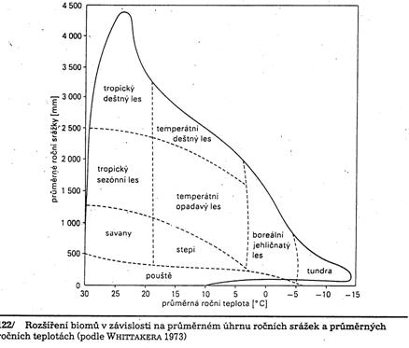Obrázek 1.3: Klimatické (srážkově-teplotní) charakteristiky hlavních suchozemských biomů. Na základě (Whittaker et al. 1973)

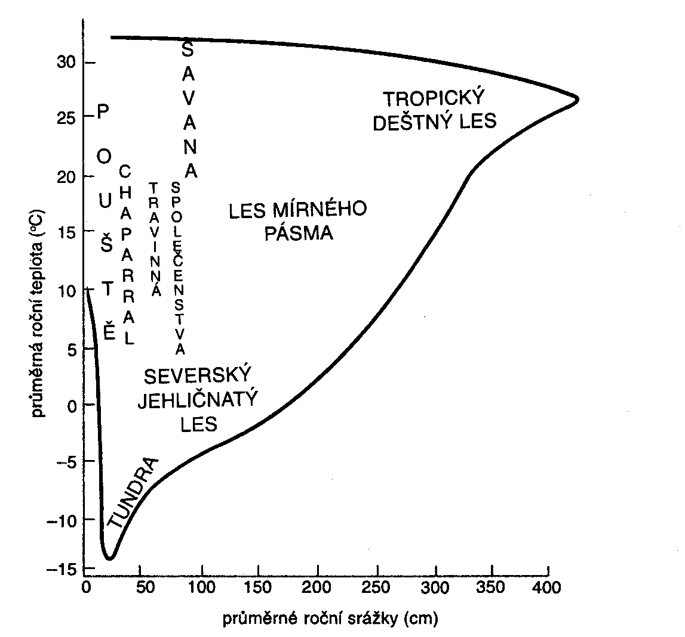Obrázek 1.4: Klimatické (teplotně-srážkové) charakteristiky hlavních suchozemských biomů. Převzato z (Begon et al. 1997).
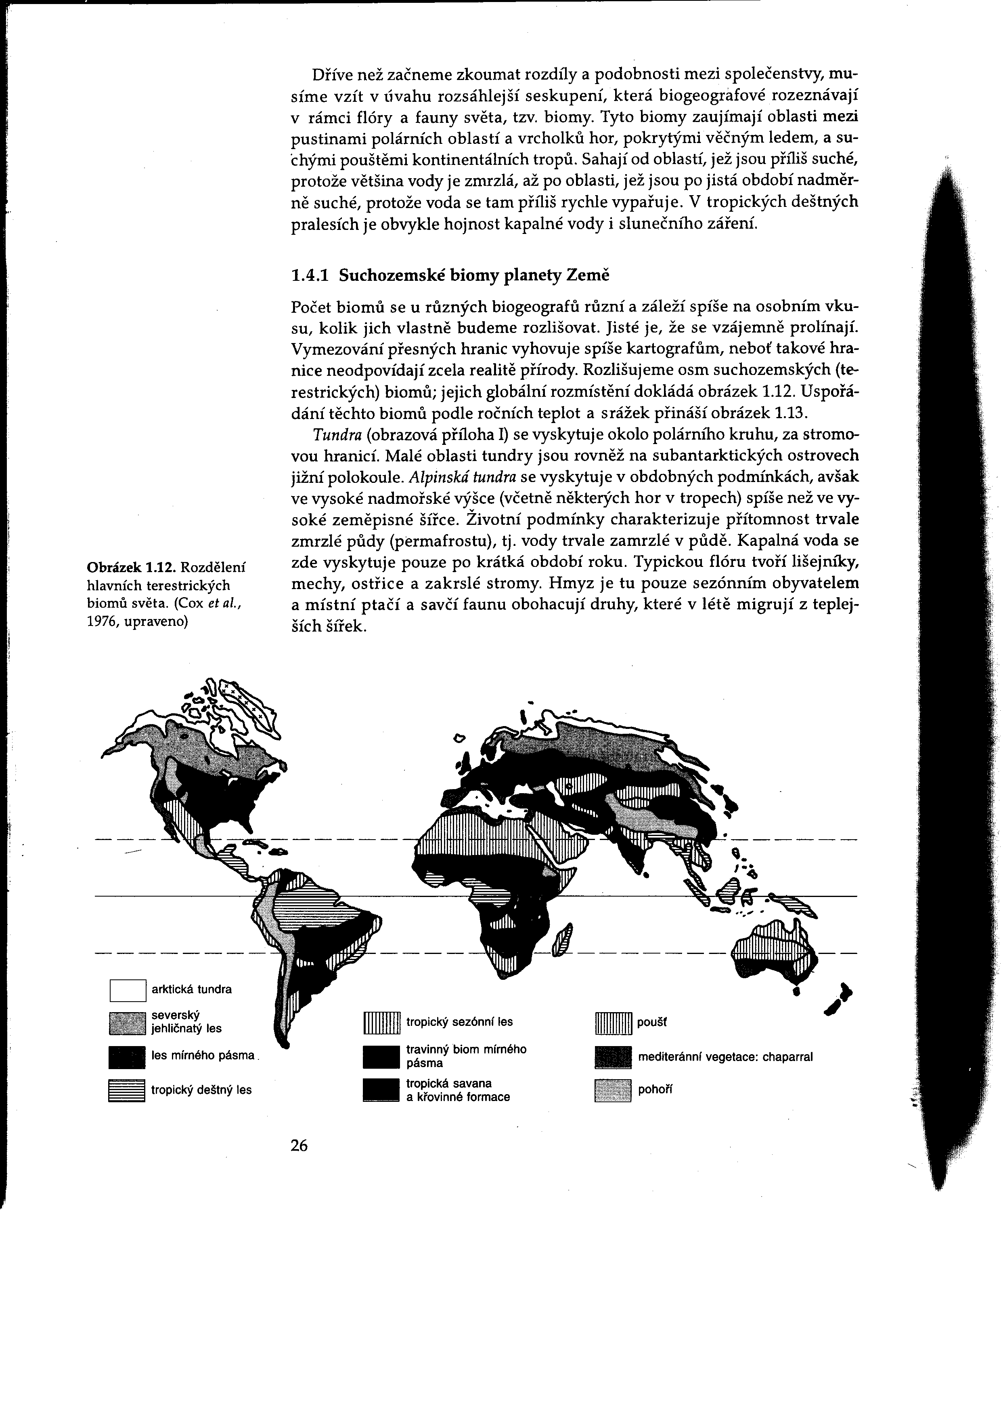Obrázek 1.5: Rozložení hlavních suchozemských biomů na Zemi. Převzato z (Begon et al. 1997)

Stručná charakteristika hlavních biomů (Prach et al. 2009; Rychnovský 2011)
Tropický deštný les
Tropické klima je charakterizováno stálou průměrnou denní teplotou (asi 25 ºC), stálou délkou světelné části dne (12 h). Od rovníku zahrnuje asi 10º severní i jižní šířky. Biom tropického deštného lesa se vyznačuje vysokým penzem měsíčních a tím i úhrnem ročních srážek (nad 2 000 mm, maximum 12 000 mm na úbočí Mt. Cameroun). V denním rozložení převládají odpolední srážky. Mikroklimatické poměry se výrazně liší od makroklimatu: dopolední sluneční svit přehřívá povrch pralesní vegetace až o 15 ºC. S tím se snižuje vlhkost vzduchu. Podmiňuje zvyšování výparu vody z povrchu (evaporace) a výdej vody rostlinami (transpirace). Na tyto pravidelné změny se mnohé rostliny adaptovaly zesílením kutikulárního pokryvu listů. Rostliny v interiéru lesa naopak trpí nedostatkem světla a přebytkem vlhkosti. Určující růstovou formou jsou různě vysoké stromy. Tak jejich koruny leží v několika výškových patrech s maximem až 70 metrů. Výškám a rozloze koruny musí být přizpůsobeny i přiměřeně silným kmenem nejen u země. Další výraznou formou jsou liány (např. rotan, monstera, filodendron) a epifyty (mnohé kapradiny, orchideje, bromélie). Podobně jako u rostlin jsou i u živočichů výraznější životní projevy soustředěny do korunních pater (opice, kaloni, ptáci, žáby aj.). Ve vyšších polohách stromy tropického deštného lesa snižují vzrůst v důsledku vyšší nabídky vody a snížení transpiračního toku. Fungují dvě korunová patra. V montánním stupni se dále stromy snižují, druhově chudnou a funguje jediné korunové patro. Ubývá lián, přibývá epifytů (kapradiny). V horských lokalitách s tvorbou oblaků se snižuje oslunění a vyvíjejí se tropické horské mlžné lesy.
Tropické deštné lesy nacházíme ve třech oblastech: jihoamerické (s přesahem do střední Ameriky), africké a východoasijské s přesahem do Austrálie. Amazonie je nejrozsáhlejší území porostlé deštným lesem (2,5 mil. km²). Přestože lesní území se zmenšilo asi na polovinu, vyznačuje se obrovskou diverzitou (různorodostí) jak stromů, tak i dalších rostlin i živočichů. Podstatná část korunového patra leží ve výškách asi 30 m. Vyšší koruny vyčnívají do 50 m a na příhodných stanovištích i do dvojnásobné výše. Častým životním prostředím jsou i nižší stromová, případně keřová patra. Podobně je rozvrstvena i fauna. Mezi významné stromy jihoamerické oblasti patří sapany, citlivky a zapoty. Na nich často rostou bromélie. Z oblasti pochází kaučukovník a kakaovník.
Fauna horních stromových pater se vyznačuje extrémně barevnými ptáky (z papoušků arové, amazoňani, kolibříci, velkozobí tukani, ale i leskovci, lenivky a klouzálci) a adaptovanými savci (lenochodi, chápavé opice jako chápani a vřešťani), ale i velkými plazy (leguán zelený, hroznýš královský).
Sapany jsou časté i v africké oblasti, ze které pochází kávovník, kola a palma olejná. Centrum afrického tropického deštného lesa leží v povodí Konga. I jeho rozlohu člověk výrazně redukoval. Korunový rozsah činí až 30 m. Plody, květy i hmyz korunového patra využívají kaloni, z opic kočkodani, mangabejové, guerézy. Pozemní býložravci jsou adaptovaní na konzumaci listí (okapi, lesní antilopa bongo, lesoň, ale i pralesní sloni). Řadíme k nim i gorily a šimpanzy. Ze sekundárních konzumentů jsou významní levhart, mnohé cibetky a další. Ptáky z korun afrického deštného lesa charakterizují papoušci (žako), kukačky a zoborožci. Na zemi žije páv konžský a skokan obrovský. Z bezobratlých jsou nápadní plži achatiny, velké mnohonožky a všudypřítomní stěhovaví mravenci.
Tropické lesy jihovýchodní Asie jsou rozlohou nejmenší. Mezi charakteristické stromy patří dvojkřídláče a fíkovníky. Na píscích roste pandán. Výraznými epifyty jsou orchideje.
Unikátními zástupci jsou masožravé rostliny (např. láčkovky), které si lovem hmyzu zlepšují dusíkovou bilanci. Mravenci tkalci si sešívají hnízda. Pohybu v korunách stromů se mnozí živočichové přizpůsobili plachtivým pohybem (žáby létavky, ještěři a hadi – gekoni, dráčci a zlatobojga, savci poletušky a letuchy). Z opic žijí v korunách stromů outloň, nártoun, gibon a orangutan. Oblast je domovinou muškátovníku, skořicovníku, mangovníku, pepřovníků aj.
Společným prvkem jihoasijských a australských lesů jsou mimo jiné blahočety, kasuár přílbový a rajky, ale i papája, banánovník a z palem kokosovník a areka. V australském deštném lese dominují blahovičníky. V podrostu se setkáme se stromovými kapradinami.
Mangrovy
Kolísání mořské hladiny, tzv. slapové jevy, vyvolané přitažlivostí Měsíce a Slunce, vytváří na styku souše a moře různě široký pás lesů, nazývaných mangrovy. Rostou zde vysoce specializované dřeviny – mangrovníky se vzdušnými opěrnými a dýchacími kořeny. Žijí zde mnozí obratlovci i hmyz. Pravidelnému střídání výšky vodní hladiny se adaptovali i někteří živočichové. Typickými představiteli jsou tzv. obojživelné ryby lezci.
Opadavé tropické lesy
Pro oblast je charakteristické tropické sezónní klima s obdobím sucha. Vyznačuje se výrazně sníženou pravidelností srážek a i jejich množstvím. Mohou nastávat dvě období sucha (nebo dešťů). V hraničních oblastech (okolo 20º zeměpisné šířky) nastává většinou pouze jedno období dešťů v době okolo letního slunovratu. Úbytkem srážek přechází lesy na poloopadavé, opadavé až přecházejí přes stromové a keřové savany do travnatých biomů. Biomy navazují jižně i severně na rovníkový deštný les. Výrazně je redukován vzrůst stromů. Období sucha synchronizuje opadávání listů některých stromů, nejdříve těch nejvyšších pater, další snížení srážek zapříčiňuje všeobecnou opadavost. S tím se mění velikost i charakter stavby listů.
Tropická savana
Hranice mezi 400 a 300 mm srážek ročně je limitní pro růst stromů. Ve srážkově příznivějších biomech se vyvinula typická stromová savana, která přechází v keřovou a dalším snížením ročních srážek (pod 300 mm) v travnatou podobu savany. Při ještě nižším úhrnu ročních srážek přechází v polopoušť. Africké savany lze podle fyziognomie převažujících rostlin rozdělit následovně:
- savanové lesy
- stromovité savany
- keřovité savany
- travinné dlouhostébelné savany
- travinné krátkostébelné savany
Symbolem afrických savan jsou baobaby. Častým obranným přizpůsobením je trnitost, např. akácií. Trny dorůstají až 10 cm délky. Vhodně adaptovanou růstovou formou na suchá období jsou trávy. Další adaptací na ještě sušší podmínky je vývoj sukulentnosti.
Sezónnosti biomů se v Africe extrémně adaptovali velcí býložravci (licho- i sudokopytníci). I oni se specializovali na rozdílné potravní zdroje: travinofágní antilopy, gazely, pakoně, buvolci, nosorožec tuponosý, zebry, dřevinofágní žirafy, některé antilopy, nosorožec dvourohý). Významnými regulátory stromových porostů savany jsou sloni. Žije zde i největší současný pták – pštros. Diverzita velkých býložravců (90 druhů kopytníků) s trávicími adaptacemi se vyvinula v těsné návaznosti na travinný charakter biomu. Na býložravce jsou navázaní predátoři – nejen šelmy, ale i dravci. Výrazné je zastoupení nekrofágů – populárních supů a nepopulárních hyen a dalších, včetně hmyzích zástupců jako brouci mrchožrouti a mouchy masařky. V některých letech jsou ještě významnějšími herbivory zástupci hmyzu (sarančata). Všechny potravní vztahy musí být uzavřeny rozkladači – zde hlavně termity a žížalami.
V Jižní Americe jsou stromovo-keřové biomy charakterizovány nadbytkem vody na povrchu i pod ním díky nepropustné vrstvě. Podle místa a vegetační různorodosti nazývají tato území různě (stromové chaco a cerrados, křovinné campos, travnaté llanos, které postupně přechází v chladnější pampy). Zaplavování je zde výraznějším regulátorem než velcí býložravci (20 druhů kopytníků, z hlodavců mara stepní).
Specifičnost australské podoby stromovo-keřového biomu spočívá v převaze blahovičníků. Funkci býložravců naplňují klokani a introdukovaní konzumenti (králíci, kozy, ovce, skot, koně a velbloudi).
Poušť a polopoušť
Pouště a polopouště jsou ztotožňovány s řídkým až nepravidelným rostlinným porostem. Roční úhrn srážek 200 až 100 mm v polopouštích se na pouštích snižuje pod 100 mm. Vyskytují se v oblastech jednak obratníků na územích sestupu pasátových vzdušných mas k zemi, jednak hlubokého vnitrozemí s minimem přinesených srážek, často ve srážkových stínech mohutných pohoří. V horkých (obratníkových) pouštích neklesá teplota pod bod mrazu, v chladných (kontinentálních) pouštích mohou být teploty velmi nízké. V různých pouštích se srážky vyskytují v různou dobu. Liší se i rozložení srážek. Srážkový úhrn na některých afrických polopouštích (500 mm) odpovídá sušším našim oblastem. Někde naopak neprší i několik let.
V pouštních oblastech je jedním z určujících faktorů i aridní substrát. Schopností rychlého zahřátí na relativně vysokou teplotu (až 70 ºC) a naopak zmrznutí vede k silné erozi. Vytvořily se tři základní typy pouští:
- písčité,
- štěrkovité,
- kamenité.
S ariditou souvisí zasolení. To snáší pouze adaptované rostliny – halofyty. Další adaptace rostlin k aridním podmínkám jsou např. dočasné vyschnutí, omezení transpirace zmenšením listů a bohatý rozvoj kořenového systému, zrychlení životního cyklu aj. K tomu se vyvinuly mnohé morfologické adaptace (různé orgánové sukulenty, tvarově i stavebně modifikované listy a další). Živočichové se adaptovali jednak migracemi (horizontálními z a do biomu, vertikálními do substrátu), aktivací pouze v příhodném období, a hlavně úsporným hospodařením vodou a termoregulací.
Pro saharsko-arabské pouště (horké) jsou typické tamaryšky a chvojníky. Živočišstvem jsou blízké savanám, což dokazuje jejich nedávný vznik. I nadále se výrazně rozšiřují. Obdobné rostliny nalézáme i ve středoasijských chladných pouštích. V jihoafrických pouštích (Namib) a polopouštích (Kalahari a Karoo) často rostou pryšcovité, kosmatcovité a tlusticovité sukulenty. Vývojově významnou rostlinou je welwitchia podivná. Živočichové pochází z navazujících biomů. Polopouštní Karoo biomy (Succulent a Nama) pozvolna přecházející v biomy sousedící. Charakter vegetace Karoo je podmíněn hlavně velikostí srážek a jejich rozložením během roku. I v nich se setkáváme s některými savanovými živočichy. Nápadný je zde přímorožec oryx.
Pouště Ameriky charakterizují velké kaktusy a bromélie, v horkých rostou agáve a juky, v chladných pelyňky a lebedy. V australských polopouštích dominují blahovičníky a přesličníky, endemické trávy a z malého počtu sukulentů kosmatce. Na zasolených místech rostou typické halofyty jako lebeda, merlík a slanorožec.
Tvrdolistá vegetace (subtropické klima)
Poloha biomu je lokalizována okolo 40º S nebo J šířky v pěti nesouvislých oblastech: středozemní (evropský mediterán), kalifornské, chilské, jihoafrické a australské. Terminologie porostů se oblastně výrazně liší. Rozlohou patří k nejmenším. Klimaticky alternuje s temperátním stálezeleným lesem.
Charakteristická je sezónnost klimatu: jarní hlavní a slabší podzimní vegetační vrchol se suchými horkými léty a relativně mírnými zimami. Klimatu se rostliny adaptovaly stálezelenými tvrdolisty s cílem snížení výdeje vody. Výhodou je okamžitý nástup fotosyntetických procesů. V extrémních hraničních podmínkách s polopouštěmi mohou být listy shazovány. Produkce aromatických těkavých látek je zvláštní adaptací ke snížení vodních ztrát ochlazováním povrchu listů a zvýšením parciálních tlaků par v okolním vzduchu. S tím souvisí jejich hořlavost – časté požáry byly a jsou výrazným ekologickým faktorem. Původní druhy jsou na ně adaptované pokryvem, stimulací počátečního růstu a schopností regenerace.
I když druhově nejbohatší je evropský mediterán, asi nejvýznamnější je jihoafrická oblast – její význam a neopakovatelnost dokladuje odlišení samostatné květenné říše s mnoha endemity – Kapensis. Porosty jsou označovány jako fynbos. V jiných oblastech rozšíření nesou svoje vlastní označení. Obecně je tvrdolistá vegetace označována jako matorral. Podle lokalizace rozlišujeme vlastní matorral (Jižní Amerika, Španělsko), chapparal (americké), spinal (jihoamerické), fynbos a veld (jihoafrické), brigalow-scrub a mallee, mulga a „lebedová“ step (australské). Jihoevropské tvrdolisté křoviny nazýváme makchie (macchie), bylinno-křovinné formace ve východní Evropě frygana, nízké porosty garrigue. Nízký degradovaný matorral v Chorvatsku je šibljak, ve Španělsku tomillares. Z evropského mediteránu pochází mnoho kulturních rostlin, např. olivovník, fíkovník, marhaník-granátové jablko, vavřín. Na zamokřených místech roste velmi nápadné arundo rákosovité.
Prostředí nízké a husté vegetace je příhodné pro výskyt plazů, ptáků a malých až středních savců v biomu. Většinou chybí velcí savci (neprůchodnost prostředí?). Významnými realizátory zoochorie (šíření rostlin živočichy) jsou mravenci. Hlavně evropský mediterán se od starověku výrazně změnil působením lidské civilizace.
Stepi, prérie
Určující abiotické faktory výrazně sezónního prostředí jsou velká teplotní denní i roční rozpětí s kontinentálními srážkovými poměry. Letní období je suché, zimní období chladné až velmi chladné. Vhodná území leží uvnitř kontinentů, kam dospěje málo oceánických srážek. Stepi se vyvíjí se převážně na černozemních půdách.
Stepí označujeme všechny travnaté biomy mírného pásu obecně. V užším vymezení nesou pojmenování step pouze euroasijské biomy, pro odpovídající severoamerické se užívá označení prérie, pro jihoamerické pampy. Plošně málo rozlehlá stepní formace v jižní Africe nemá vlastní označení. Hemikryptofytické trávy a geofytické cibuloviny jsou nejčastější růstovou formou stepí. Dřeviny se v důsledku srážkového rozložení a celkového úhrnu neuplatní již od semenáčků. Na výraznou rostlinnou diverzitu navazuje i diverzifikovaná fauna (půdní bezobratlí, herbivorní hmyz a drobní obratlovci). Velcí herbivoři byli nahrazeni domestikovanými zvířaty.
Nejrozsáhlejší oblast je euroasijská s travinnými (kavyl, kostřava, smělek) i bylinnými (šalvěj, kosatec, tulipán a další) zástupci. Se zvyšující se ariditou přibývá na hlubších půdách kavylů, na mělčích půdách pelyňků. Velcí býložravci (koně a sajga) byli z velké míry eliminováni, relativně častí zůstali drobní savci (z hlodavců sysel, křeček a hraboši), dále sarančata a křísi.
Na severoamerických prériích byla obdobně vybita obrovská stáda bizonů a vidlorohů. Hlavními herbivory jak na vlhčích vousaticových tak i sušších kavylových prériích se tak stali bezobratlí (sarančata). Jihoamerické pampy jsou obdobně jako lesy pod výrazným vlivem zamokření. Nacházíme zde obdobné již zmiňované americké trsnaté trávy. Na ně byli z býložravců navázáni především lamy (guanaco), jelenci pampoví a hlodavci rodu tukotuko.
Původních, nerozoraných a nedegradovaných dlouhostébelných stepních porostů nalezneme v celém biomu velmi málo. Dlouhodobý tlak člověka na produkci obilovin je nevratně poznamenal. Krátkostébelné stepi jsou plošně rozsáhlejší.
Temperátní opadavé lesy, listnaté lesy mírného pásu
Jsou klimaticky vymezeny průměrnými ročními teplotami okolo 10 ºC. Výrazná sezónnost se projevuje vegetačním letním teplotním i srážkovým maximem a klidovým zimním minimem. Vegetační sezóna je podmíněna alespoň 120 dny s průměrnou denní teplotou nad 10 ºC. K dalším charakteristikám patří: červencový měsíční průměr 20 ºC (i vyšší), vysoká amplituda ročního srážkového úhrnu (500 až 1500 mm). Konkrétní hodnoty obojího závisí na vzdálenosti od oceánu.
Biom má těžiště výskytu na severní polokouli ve třech oblastech:
- Evropa bez mediteránu a Skandinávie,
- východ Severní Ameriky,
- východní Asie včetně severního Japonska.
Menší oblast leží i na jižní polokouli v Chile.
Na hnědých lesních půdách rostou stromy a keře s opadavými listy a obnovovacími pupeny, které musí být dobře chráněny (fanerofyty). Energeticky náročná opakovaná tvorba asimilačního aparátu vyžaduje dostatečnou zásobu látek z předchozí sezóny. Selekčním faktorem jsou mrazivé teploty s rizikem zmrznutí vody ve tkáních a následnou destrukcí buňky. V lesích jsou na měnící se světelné podmínky adaptovány mnohé druhy bylinného patra (jarní geofyty a hemikryprofyty). Dormance členovců má prostý charakter, u obratlovců fungují složité mechanismy od snížení aktivity (obojživelníci) po hibernaci (savci). Náhradou klidového stádia jsou podmíněné migrace (stěhovaví ptáci).
Všechny výše uvedené charakteristiky jsou naplňovány i na našem území v evropské oblasti. Charakteristickými lesy jsou v nižších polohách doubravy (do 500 m n. m.) a nad touto hranicí bučiny. Do biomu zasahují i konkurenčně slabší jehličnany (některé borovice, tisy, jedle bělokorá a tsuga). Sukcesním stupněm mírného opadavého lesa jsou náhradní vřesoviště. Ekologicky významnými herbivory jsou jelen lesní, srnec, ale i norník a myšice, někteří ptáci a herbivorní hmyz. Omnivory zastupuje prase divoké. Predátoři jsou velikostně rozrůznění (medvědi, liška, kuny), včetně hmyzožravých ptáků.
V severoamerickém opadavém lese rostou další známé (pro nás parkové) stromy (trnovník, jírovec, zmarlika), duby se vyznačují druhovou pestrostí. Herbivory zastupuje jelenec virginský. I ve východoasijské oblasti rostou stromové rody jako v evropských podmínkách (buky, javory, jasany, břízy, vrby a topoly) další pro nás parkové (šácholán, morušovník, břestovec). Bylinný podrost často tvoří rody, známé i u nás (okrasné či zplaňující).
Výrazný vliv člověka na biom se datuje od neolitického zemědělství. Vedl k přeměně na zemědělskou půdu nebo k náhradě přirozeného stromového porostu jehličnany.
Na území České republiky se stýká typická oblast opadavých listnatých lesů s lesostepní oblastí, zasahující z východních stepí. Většinu území středních teplot zahrnuje oblast opadavého listnatého lesa. V závislosti na nadmořské výšce rozlišíme chladné podhorské a horské oblasti s podobou blízkou tajze. Pouze na nejteplejších místech jižní Moravy nalezneme stepní prvky.
Temperátní boreální jehličnaté lesy
Boreální jehličnaté lesy mají cirkumpolární rozšíření na severní polokouli. Na jižní polokouli jsou zastoupeny nepatrně. Klimatické podmínky jsou velmi různorodé – srážky leží v rozsahu 200 až 2500 mm, průměrné roční teploty mezi −10 až +8 ºC. Dnů s průměrnou denní teplotou vyšší jak 10 ºC je minimálně třicet. Obecný název pro biom je tajga. Nachází se zde nejchladnější místo na Zemi (mimo Antarktidu) – Omjakon (−71 ºC, s výraznou kontinentalitou: v lednu průměrně −50 ºC, v červenci +15 ºC).
Na popsané extrémy prostředí jsou vhodněji adaptovány jehličnaté stromy než listnaté. Rostou na podzolových půdách s pomalým rozkladem mrtvé biomasy. Podmínkám permafrostu jsou adaptovány i kořenové systémy (mělce kořenující smrk). Mezi další adaptace řadíme vyšší odolnost kutikulou krytých jehlic proti mrazu se specifickými průduchy a proměnlivými chloroplasty, růstové upřednostňování hlavního vrcholu a nižší potřeba živin. Přesto výrazná živinová kompetice často potlačuje bylinný podrost. Obranou proti téměř úplnému využití semen a plodů semenožravými konzumenty jsou tzv. semenné roky s nadprodukcí semen a výrazným zvýšením šance na uchycení nové generace dřevin. Mezi dominujícími jehličnany (smrky, borovice, modříny, jedle) na narušených místech rostou z listnáčů břízy, olše, vrby a topoly. Mezi adaptace živočichů patří potravní nevybíravost primárních i sekundárních konzumentů, sezónní změna barvy srsti, trend zvětšování těla (Bergmanovo pravidlo). Evropský boreální les (smrk, borovice) se na Sibiři rozrůzňuje (modřínová, borová a smrková tajga). V americkém regionu roste více druhů základních rodů, navíc např. cypřišek, tsuga, douglaska a zerav. V suchých oblastech jsou výrazným přirozeným ekologickým faktorem požáry. Boreální les je dosud nejméně ovlivněn lidskou činností.
Arktická a alpinská tundra
Tundra má na severní polokouli také cirkumpolární rozšíření v návaznosti na tajgu, stejně tak i v minimu na jižní polokouli. Liší se od ní ani ne tak nízkými zimními teplotami, ale kratší délkou vegetační periody: méně než třiceti dny s průměrnou denní teplotou nad 10 ºC. K tomu přistupují další klimatické poměry jako krátké léto (s kompenzací dlouhého dne), míra roztátí povrchu permafrostu a nízký výpar s malými srážkami. To vše podmiňuje i velmi pomalé půdní procesy. Extrémní klimatické podmínky snáší nejlépe nízkovzrůstné polštářkovité a plazivé až keříčkovité druhy rostlin s obnovovacími pupeny nevysoko nad povrchem půdy (hemikryptofyty a chamaefyty). K tomu přistupuje aperiodismus rostlin i živočichů. Naopak příznivé podmínky se snaží organismy explozivně využít. Diverzita rostlin i živočichů není vysoká, extremitu podmínek nejlépe zvládají mobilní ptáci. Nízká je i produktivita. V Arktidě tvoří vegetační kryt nízké keříky vřesovců a brusnic, bříz, ale i ostřice a lišejníky. Naproti tomu je Antarktida jak na producenty, tak i konzumenty velmi chudá.
Moře a ekosystémy mořského pobřeží
Moře a oceány zaujímají většinu povrchu Země. Mořský biocyklus zahrnuje 71 % povrchu Země s objem 1 305 000 000 km³. Kontinentální šelf se ekologicky výrazně liší od hlubokého oceánu. Hlavními primárními producenty v mořích jsou řasy. Trvale se vyskytují v eufotické zóně. Pouze do hloubek několika metrů rostou v mořích krytosemenné rostliny (posidonie a vocha). Na rostlinný plankton je potravně navázán zooplankton. V něm výrazně zastoupení korýši (kril) jsou stěžejní potravou mnohým dalším konzumentům. Někteří z nich urazí na cestách za potravou tisíce kilometrů.
Velké hloubky představují specifické prostředí se specifickými životními formami adaptovanými na obrovský tlak a na netradiční cesty získávání energie.
V mělkých a teplých mořích se vyvíjí zvláštní společenstva korálových útesů, vyznačující se vysokou druhovou diverzitou (25 % druhové rozmanitosti moří). Podmínkou jejich existence je teplota vody vyšší než 14 °C, dostupnost HCO₃, pomalá sedimentace (nejsou u ústí velkých řek). Tyto útesy jsou velmi zranitelné.
Ostrovní ekosystémy: pro zastoupení organismů platí určitá specifika (teorie ostrovních ekosystémů). Přeneseně pojem „ostrov“ může být vztažen na místa, obklopená odlišným prostředím.
Vnitrozemské vody a mokřady
Ekosystémy jsou ovlivněny vodou pod i nad povrchem země. Řadíme sem jak podmáčená místa, tak i mělká jezera, případně rybníky. Střídá se vodní a suchozemská fáze a na to se organismy musí adaptovat. Z makroklimatu příslušné oblasti nejsou rozhodující pouze srážky, ale také edafické faktory, umožňující vznik mokřadu. Hlavně v podmínkách boreálu a tundry zaujímají mokřady většinu území. Jako mokřadní ekosystémy hodnotíme celé poříční nivy, na ně navazující delty velkých řek a estuária s mísícími se sladkými a slanými vodami. Říční nivy patří k nejproduktivnějším územím ve vnitrozemí. Velká jezera s rozsáhlými litorálními zónami nacházíme mozaikovitě na všech kontinentech. Výrazným ekologickým a potažmo i environmentálním problémem je jejich vysychání a zmenšování. Mělká jezera i umělé mělké stojaté vody jsou lemována porosty rákosin nebo jiných obojživelných rostlin.
Suchozemské biomy jsou výsledkem vývoje v závislosti na své poloze a klimatu. Biogeografická lokalizace dělí biocyklus souše na menší celky v souladu s poznatky vývoje zemské pevniny (kontinentální drift). Fytogeografický a zoogeografický náhled jsou mírně odlišné s tendencemi sjednocení biogeografických oblastí.

Vlastnosti a znaky společenstev
Společenstva jsou soubory více populací. Složitou organizaci podmiňují různé vztahy. Společenstva (cenózy) nesou určité charakteristiky, podle kterých je můžeme navzájem odlišovat a také srovnávat. Existují určité rozdíly v ekologii rostlin a ekologii živočichů.
Biocenózou rozumíme soubor všech populací organismů v obývaném prostoru, tj. biotopu. Vztahy mezi organismy i mezi populacemi podmiňují autoregulační schopnosti v rámci daného celku. Pod pojmem biotop rozumíme souhrn všech biotických faktorů. Druhová bohatost biocenózy pak závisí na životních podmínkách. To vyjadřují tzv. biocenotické principy.
Základní znaky společenstev
Strukturální, či syntetické znaky společenstev charakterizují jeho složení. Patří sem:
Prezence vyjadřuje přítomnost druhu, absence naopak nepřítomnost druhu a biocenóze.
Konstancí vyjadřujeme stálost druhového složení.
Fidelita představuje vázanost druhu k určitému společenstvu.
Stratifikace biocenóz – vertikální struktura do jednotlivých pater (etáží) a horizontální biochoria. U rostlin vymezuje patrovitost výšku asimilačních orgánů nad zemí následovně:
- Přízemní lišejníkové a mechové patro (E0)
- Bylinné patro (E1)
- Keřové patro (E2)
- Stromové patro (E3)
Analytické znaky kvantitativně charakterizují hodnocené společenstvo.
Abundance – počet všech jedinců na jednotce plochy, objemu. Vzorkováním zjišťujeme abundanci jednotlivých druhů, součet dává abundanci cenózy. Podíl každého druhu lze charakterizovat v procentech (dominance).
Frekvence charakterizuje četnost podílu druhu na struktuře společenstva, tj. jak často se druhy vyskytují v jednotlivých vzorcích.
Denzita (hustota) značí počet druhů na jednotku plochy.
Biomasa vyjadřuje hmotnost všech organismů cenózy (na ploše...).
Homogenita (stejnorodost) zobrazuje vztah mezi počtem druhů a jejich frekvencí (čím více druhů s vysokou frekvencí, tím vyšší homogenita).
Konstituce vyjadřuje soubor ekologických nároků rostlin na podmínky stanoviště.
Pokryvnost fytocenóz představuje velikost plochy, kterou pokrývají rostliny svými nadzemními částmi.
Podobnost hodnotí shodu druhového složení srovnávaných cenou.
Diverzita (druhová rozmanitost) a ekvitabilita (vyrovnanost) srovnávají a charakterizují vztah mezi počtem jedinců a druhů ve společenstvu.
Pro hodnocení společenstev je možno využít i mnoha dalších charakteristik.
Fungování společenstev
Všechna funkční společenstva musí obsahovat tři návazné složky:
1. producenti (zelené rostliny, autotrofní bakterie) – energeticky bohaté látky produkují v procesu fotosyntézy, přitom vzniká kyslík, prototrofní organismy získávají energii jednoduchou chemickou reakcí. Zjednodušená rovnice fotosyntézy:
6CO₂ + 6H₂O + sluneční energie –– chlorofyl→ C₆H₁₂O₆ + 6O₂
2. konzumenti (biofágové) (živočichové, parazitické rostliny) – makroheterotrofové konzumují rostlinou (konzumenti I. řádu) nebo živočišnou (konzumenti II. řádu) organickou hmotu, ze které enzymatickým štěpením získávají energii a nezbytné látky.
C₆H₁₂O₆ + 6O₂ –– enzymy→ 6CO₂ + 6H₂O
3. rozkladači (dekompozitoři, destruenti, saprofágové) (saprofyté jako bakterie, plísně a houby) – převážně mikroheterotrofové rozkládající mrtvou organickou hmotu. Uvolňují minerální živiny zpět do prostředí pro producenty (proces mineralizace).
C₆H₁₂O₆ + 6O₂ → 6CO₂ + 6H₂O
Všechny organismy využívají některý z výše uvedených způsobů získání energie. Na konkrétním místě tvoří biocenózu. Předpokladem je návaznost na prostředí. Z prostředí získávají i jiné zdroje, naopak do prostředí deponují všechny látkové i energetické metabolity. Z toho pohledu funkční jednotku tvoří až celek shrnující prostředí a organismy, který označujeme jako geobiocenóza, čili ekosystém.

Ekosystém
Ekosystém představuje strukturální a funkční celek biocenózy a jejího prostředí.
Nezbytné složky každého ekosystému:
- biotop, tj. soubor všech abiotických podmínek prostředí (geologický a půdní podklad, vodní a klimatický režim se všemi faktory)
- producenti (zelené rostliny, autotrofní bakterie)
- konzumenti (živočichové)
- destruenti (dekompozitoři, rozkladači) (bakterie, plísně, houby a někteří saprotrofní živočichové)
Organismy jednotlivých úrovní mohou sloužit jako potrava následujícím. Přenos látek a energií je realizován potravními řetězci. Značné ztráty energií na jednotlivých úrovních představují odpady, vyzařované teplo těl, metabolismové ztráty aj. Do biomasy příjemce je transformováno relativně malé množství energie pro konzumenta vyšší úrovně. Z toho důvodu je optimální délka řetězce 3 až 4 články (na další nezbývá dostatek energie).
Potravní řetězce (základní typy):
- pastevně-kořistnický – od rostlin přes fytofágní konzumenty I. řádu ke konzumentům II. řádu. Velikost těla se zpravidla zvětšuje, populační hustota se snižuje,
- parazitický – od hostitele k parazitovi (případně hyperparazitovi),
- dekompoziční (detritový).
Potravní řetězce nefungují nikdy izolovaně. Jedinci v populaci vykazují různě široké potravní spektrum, mohou zaujímat i více trofických úrovní. Tak se propojením potravních řetězců stává potravní síť. Trofické a prostorové postavení každého organismu v ekosystému patří k nejvýraznějším populačním charakteristikám druhu a spolu s dalším začleněním v ekosystému hovoříme o ekologické nice.
Potravní vztahy v ekosystému jsou doprovázeny přeměnou látek s cílem získání a využití energie. Vstupy anorganických látek činností producentů spolu se sluneční energií do tvorby látek organických produkují fytomasu, z níž maximálně 20 % (5–10 %) využívají fytofágové v rámci potravní závislosti pro živočichy, zbytek fytomasy přechází dříve nebo později do dekompozičních procesů. Obdobné poměry nacházíme i u živočichů. V rámci potravních vztahů mezi živočichy jsou výrazně nižší vstupy do dekompozičních procesů. Využití živočišné biomasy je efektivnější v rámci přenosu látek a energie v potravních návaznostech. Mineralizací postupně vznikají základní anorganické látky jako voda, oxid uhličitý a ionty biogenních prvků (podílejících se na složení veškeré živé hmoty). Tím se uzavírá cyklus koloběhu látek. Opakovaně vstupují do dalších cyklů (recyklizace). Energie je postupně přeměňována až na nevyužitelné formy. Do ekosystému musí být neustále dodávána v procesu fotosyntézy, ekosystémem jednosměrně protéká.
Zástupci mnohých populací realizují svoje životní projevy ve více ekosystémech. Z toho důvodů zajišťují přenosy látek mezi ekosystémy. Tím lze v rámci celé biosféry propojit koloběhy látek do globálních poměrů a z toho vyjádřit návaznosti koloběhů základních biogenních prvků. Z hlediska zásadního významu vody pro existenci života a funkci ekosystémů vůbec nelze pominout ani koloběh vody jako ekologického činitele. Biogeochemické cykly vyjadřují koloběhy látek mezi neživou a živou složkou ekosystémů. Přirozený průběh byl výrazně pozměněn antropogenním faktorem.
Typologie koloběhů
Rozlišujeme koloběhy plynné (O₂ a C jako CO₂, případně N₂), sedimentární (P a S) a koloběhy vody (malý a velký). Kromě kvalitativního pohledu kvantitativní na biogeochemické cykly. Vlivy lidské společnosti výrazně pozměnily množstevní poměry – dopady viz dále (skleníkový efekt, kyselé deště, problematika ozónové díry, eutrofizace vod aj.).

Autekologie
Autekologie se zabývá vztahy organismu a prostředí. V určitém prostředí organismy realizují svoje životní projevy při působení různých vlivů toho kterého prostředí.
Faktory prostředí – všechny existenční potřeby uspokojované z vnějšího světa. Mezi nimi má zvláštní místo potřeba energie.
Upřednostňování určitého rozsahu faktoru (valence) je výsledkem schopnosti organismu vyrovnat se s vnějšími podmínkami (potence organismu, tolerance pouze při škodlivém rozsahu) – eury x stenopotentní organismy (tj. s širokým x úzkým rozpětím faktoru).
Faktory abiotické
- klimatické
- hydrické
- edafické
Faktory biotické
- vnitrodruhové
- mezidruhové (+antropogenní+trofické)

Klimatické faktory
Ekologické faktory duší
Hustota a nosnost vzduchu – umožňuje létání (hmyz 98,9 %, ptáci 1 % všech létavých forem). Složení vzduchu – hlavní složky jsou N₂ (78,1 %), O₂ (20,9 %), CO₂ (0,04 %), Ar (0,9 %). Ozón O₃ (0,000 002–7 %) rozlišujeme na stratosférický a přízemní. Vzduch obsahuje také vodní páru, jejíž množství je v prostoru i čase velmi proměnlivé, proto se v tabulkách neuvádí. Pevné a kapalné částečky v ovzduší se nazývají aerosoly (např. prach, pyl, saze, krystalky soli, vodní kapičky...).
Sluneční záření – sluneční konstanta 1366 Wm⁻² představuje intenzitu slunečního záření dopadající na vnější hranici atmosféry Země ve vzdálenosti 1 AU (astronomická jednotka). Asi 29 % se odráží zpět do vesmíru hlavně od mraků a světlého zemského povrchu (albedo). Záření má široký spektrální rozsah:
- ionizační < 3 nm
- ultrafialové 3–400 nm

světlo 360–760 nm

infračervené (tepelné) 760 nm – 400 μm

Světlo – je nejvýraznějším faktorem pro rostliny díky nezbytnosti pro fotosyntézu. Rostliny mají i rozdílné požadavky na osvětlení (slunobytné a stínobytné r.). Světlo ovlivňuje mnohostranně i živočichy. Pro většinu je nezbytné a registrují je světločivnými orgány k různým účelům. Existují i temnostní (afotní) formy přizpůsobené pro život bez světla. Takoví živočichové jsou často bez zbarvení. Mnohé biologické projevy živočichů vykazují výraznou závislost na světelných poměrech prostředí a jeho změnách. Patří k nim různorodá periodicita projevů, označovaná jako biologické rytmy. Ty mají výrazný vliv na sezónnost rozmnožování, nástup klidových stadií i orientaci. Nejčastější biologické rytmy, podmínění střídáním světelné a temnostní fáze dne označujeme jako cirkadiánní. Známe i kratší cykly (ultradiánní), a delší např. lunární (měsíční) a annuální (roční). Množství slunečního záření na zemském povrchu závisí na úhlu dopadu paprsků (dle zeměpisné šířky a ročním období) a tak ovlivňuje vývoj celých společenstev v podnebných pásech.
Teplota – stimuluje plazmatické, ale i hormonální procesy živých organismů. Vliv na rostliny se projevuje v optimalizaci podmínek protoplazmatické činnosti. Adaptace rostlin na teplotu: rozlišujeme r. teplobytné, (termofyty), chladnomilné (psychrofyty) a r. žijící na sněhové hranici (kryofyty). Některé přežijí i vysoké teploty (sukulenty), na periodické nízké teploty se rostliny adaptovaly redukcí až ztrátou asimilačního aparátu v období vegetačního klidu. Výškový teplotní gradient platí i v oblasti střední Evropy. Rozlišujeme vegetační výškové stupně podle dominantní dřeviny:
- doubravy (do 500 m n. m.)
- bučiny (500–1000 m n. m.)
- smrčiny (1000–1500 m n. m.)
- kleče (1400–1800 m n. m.)
- alpinské pralouky (> 1800 m n. m.)
Další dělení jednotlivých stupňů, zvraty stupňů (teplotní a vegetační inverze).
Vliv na živočichy: podle termoregulačních schopností rozlišujeme živočichy poikilotermní (exotermní, s proměnlivou tělesnou teplotou) (nízká produkce tepla fyziologickými procesy, rychlý příjem tepla z prostředí, který tak určuje teplotu těla) a homoiotermní (endotermní, se stálou tělesnou teplotou) (udržují teplotu těla na určité výši: savci 37 až 38 ºC, ptáci 39 až 40 ºC). Mnoho živočichů je schopno tolerovat značná teplotní rozpětí. Jiní naopak preferují pouze malá rozpětí teplot a žijí v prostředí chladném (polární a vysokohorská prostředí, jeskyně, mořské hlubiny aj.), nebo naopak výhradně teplém (termofilové). Nižší teploty prostředí u většiny poikilotermů utlumují metabolické procesy včetně svalové činnosti a živočichové ztrácí pohyblivost. Tomu se přizpůsobují hledáním úkrytů, nebo dormančními (klidovými) stadii. Teploty pod 0 ºC působí na většinu poikilotermních živočichů letálně krystalizací vody v plazmě. Mnozí homoiotermové naopak mohou trvale žít i v mrazivém prostředí a díky tomu zasídlují polární a vysokohorské oblasti. Zcela specifickou adaptací některých homoiotermů na chladné období v mírném pásu je hibernace (zimní spánek) snížením metabolismu. Podobné přizpůsobení vysokým teplotám představuje letní spánek (estivace). Nízkým nebo naopak vysokým teplotám se homoiotermové různě přizpůsobují v souvislostech s fyziologickými procesy. V chladnějším prostředí nacházíme větší a těžší formy, než v prostředí teplejším (platí pro tučňáky, v Antarktidě a mnohé savce v Eurasii – jako příklad slouží tygr). Jev souvisí s nižšími tepelnými ztrátami většího tělesa. V chladnějších oblastech mají srovnatelní homoiotermové kratší okrajové části těla (uši, končetiny, ocasy aj.). Srst je zpravidla hustší. V teplejších a vlhčích oblastech často bývají příbuzné druhy tmavěji zbarveny (ekologická pravidla).
Vlhkost
Voda limituje život rostlin a živočichů různým způsobem. Pro mnohé tvoří nezbytné životní prostředí, pro suchozemské je nezbytnou stavební součástí a vnitřním prostředím. Obsah vody v těle organismů se různí (i s vývojem). U primárně vodních organismů je vyšší než u suchozemských. Suchozemští živočichové mají obsah tělní vody v rozmezí 60 až 80 %. V souvislostech s ovzduším působí jako klimatický faktor (srážky). Výměna vody má mnohostrannou podobu s mnohými přizpůsobeními zvláště proti ztrátám vody organismy. U rostlin posuzujeme vodní bilanci stanoviště. Nejnižší nároky na vodu v prostředí mají organismy xerofilní (pouštní rostliny a živočichové) díky adaptacím na nedostatek vody v prostředí.
Tlak vzduchu
Rozsah tlakových změn je významný v souvislostech s nadmořskou výškou (potíže s dýcháním u živočichů).
Proudění vzduchu
Je významným faktorem pro polohové reakce organismů. Má značný vliv na přenos organismů nebo jejich reprodukčních stádií na velké vzdálenosti.
Znečišťování atmosféry (smog, ozónová díra, skleníkový efekt)
Smog – znečišťování vzduchu koncentrované za určitých podmínek (teplotní inverze a lokalizace v kotlině). Zimní („londýnský“) a letní fotochemický („losangeleský“) smogy jsou působeny rozdílnými příčinami, mají rozdílné působení a důsledky.
Ozónová díra – ozón v atmosféře má největší koncentraci ve výšce okolo 23 km. Význam vrstvy: filtrace UV (2.) záření. Freony (znečišťující látky, nově i jiné) štěpí ozón a tím snižují koncentraci O₃. Vrstva má tak sezónně nižší míru filtrace UV záření. Vžité označení ozónová díra má za následek zvýšení nemocí z UV záření.
CO₂ (oxid uhličitý) – spotřebováván rostlinami, je doplňován respirací půdních mikroorganismů, makroorganismů, spalováním. Oxid uhličitý je významný skleníkový plyn a v atmosféře způsobuje tzv. skleníkový efekt (teplotní setrvačnost) – přirozený jev a podmínka života na Zemi. Antropogenní oteplování – zvýšení koncentrace CO₂ z 0,0280 % (předindustriální éra) na současnou hodnotu asi 0,0400 % – vrstva vrací odražené tepelné záření od povrchu Země do kosmu (albedo) zpět na zemi, další oteplování povrchu může podmínit změny klimatu s následným rozpouštění polárního ledu, zvýšením hladiny oceánů spojené se zaplavením přímořských oblastí. Předpokládané změny klimatu se projeví i ve vnitrozemí.

Hydrofaktory
Voda byla nezbytným prostředím pro vznik a vývoj života. I nadále zůstává nepostradatelnou složkou těl organismů. Vodní prostředí se různí rozdílnými vlastnostmi. Salinita (obsah rozpuštěných látek) dělí vody a organismy na mořské a sladkovodní. Vnitrozemské sladké vody jsou ve výrazné menšině plošně i objemově, ekologická rozmanitost podmínek vede i k rozmanitosti biologické. Stojaté a tekoucí vody, podzemní vody, zvláštní vodní stanoviště (rašeliniště, periodické vody, saliny). Pouze některé organismy dokáží prosperovat ve slané i sladké vodě, přestože osmoregulační mechanismy jsou v těchto prostředích rozdílné.
Teplota vody primárně závisí na teplotním režimu Země. Je modifikována teplem slunečního záření. To je významné v mírných oblastech, kde rozdíly mezi zimními a letními teplotami vody spolu se světelnými podmínkami výrazně ovlivňují organismy. Velký význam má i teplotní rozvrstvení vod. Mění se v průběhu dne a noci, v průběhu ročních období (skočná vrstva). S nimi se mění i fyzikální (hustota, viskozita, tlak, barva a průhlednost vody) i chemické (obsah rozpuštěných látek) vlastnosti. Těmto změnám se organismy musí přizpůsobovat.
Kyselost vod se výrazně zvyšuje v souvislostech s antropogenními zátěžemi oxidů síry a dusíku – pH až pod 4,5, následné změny ve stojaté vodě (tři prahy smrti limitující přežívání různě citlivých organismů).
Obsah plynů je nejvýznamnější v přítomnosti O₂, N₂, CO₂, H₂S z nejrůznějších fyziologických důvodů. Kyslík dýchají organismy i ve vodě a k obsahu O₂ jsou různě tolerantní. Naopak obsah CO₂ narůstá metabolickými procesy a mezi obsahy obou plynů se v různých typech vod ustavuje dynamická rovnováha .
Obsah ostatních látek – anorganické pevné (zákaly), anorganické rozpustné s problematikou sloučenin N a P. I když jsou dusičnany a fosforečnany přirozenou součástí vod, zvýšený přísun (z pracích prášků, zemědělských splachů aj.) vede k eutrofizaci vod. V nich při vyšší teplotách a dostatku slunečního svitu dojde k masovému rozvoji bakterií a fytoplanktonu (řas a hlavně sinic). Jejich produkty mohou být až jedovaté, což přináší negativní účinky pro vodárenské i rekreační vody. Takové vody nelze využít ani k závlahám. Pokles teplot a snížení slunečního svitu způsobí odumírání vegetace. Tím roste obsah organických látek ve vodě tzv. saprobita. Tu může zvyšovat i přímé znečišťování vod organickými látkami (přirozené i antropogenní). Následná metabolizace detritofágy probíhá za výrazné spotřeby kyslíku. Snížení jeho obsahu eliminuje citlivější druhy organismů, v krajnosti vede k udušení ostatních živočichů a likvidaci živé složky ekosystému. Bez přístupu O₂ nastupují anaerobní procesy (hnití) s následnou možnou akumulací toxických látek (botulotoxin aj.). Ukazatel kvality vod – biologická (biochemická) spotřeba O₂ za 5 dní BSK5 – (v normální vodě 2 mg/l, cukrovarnické odpadní vody – 700 mg/l, komunální odpadní vody 3000 mg/l). Procesy samočištění (hlavně u tekoucích). Další znečišťování povrchových vod odpadními látkami nejrůznějšího charakteru (např. hormonální antikoncepce) vede k následnému, často negativnímu, působení na organismy.

Edafofaktory
Půda je oživený přírodní útvar, vyvíjející se z povrchových zvětralin zemské kůry. Je součástí každého suchozemského ekosystému jako substrát pro produkci biomasy. Je definována jako třífázový polydisperzní systém (pevná, kapalná, plynná) s živou a neživou složkou.
Půdotvorný proces představuje vývoj půdy do stavu zralosti. Jeho základními faktory jsou: matečná hornina, reliéf terénu, klima, výše hladiny podzemních vod, organismy, hospodářská činnost.
Významné faktory:
- edafon, kořenové systémy rostlin,
- vzduch,
- voda (vlhkost),
- teplota,
- chemismus,
- světlo (málo významné).
Hloubka půd – vzdálenost mezi povrchem a horninovým profilem (závisí na zvětrávání – snadné u pískovce, žul, rul, nesnadné u vápence, znělce, křemence). Je to mocnost sypkého zemitého materiálu, kterým může pronikat voda a kořeny. Celková a vegetační hloubka půdy může být rozdílná. Má význam pro úrodnost půdy.
Mělké p. (do 30 cm, hřebenové horské partie). Středně hluboké p. (30–100 cm, na krystaliniku, mladých vyvřelinách, zpevněných sedimentech větší části Českého masívu). Hluboké p. (nad 100 cm na nezpevněných sedimentech a snadno zvětrávajících horninách v nížinách).
Půdní druhy jsou určovány texturou půdy – jsou děleny podle obsahu jílovitých částic
(< 0,01 mm) – lehké až těžké. Základní rozdělení půd: a) zvětralé b) usazené (sedimentované). Zrnitost půd rozlišuje velikost částic v usazeninách (pelické p. – jílovité jemnozrnné a těžké, psamické – písčité – hrubozrnné a lehké). Štěrk (částice nad 2 mm). – p. mírně štěrkovité (< 25 %), štěrkovité (25-50 %), silně štěrkovité (50–75 %) a kamenité (> 75 %). Minerální bohatost půd (CaO, MgO, K₂O, P₂O₅) sleduje obsahy biogenních prvků. K významným půdním charakteristikám patří obsah humusu. Humus (mrtvé organické substráty) je hlavní částí organických složek v půdě. Má mnohostranný význam. Další živé složky: edafon (společenstvo všech živých organismů v půdě, lze klasifikovat z různých hledisek) a živé kořenové systémy rostlin. Humus se tvoří z mrtvé organické hmoty (převážně zelených rostlin). Z toho plyne významný přísun živin. Půdní vlhkost a půdní vzduch vykazuje těsný obsahový vztah obou složek v půdních pórech. Vzdušná kapacita půdních typů je rozdílná.
Půdní typy: skupina půd se stejným profilem a diagnostickými horizonty (vrstvami půdy).
Černozemě – na spraších s působením vegetace v suchých nížinách. Velmi dobré fyzikální vlastnosti, dobré zásoby živin a humusu (až 3 %), nejúrodnější půda.
Slínovatky – málo provzdušněné s hlinitým až jílovitým charakterem na měkkých vápnitých horninách. Zabahňují. Dobře zásobené živinami a humusem. Severní až východní Čechy, jižní a střední Morava.
Hnědozemě – lemují černozemě (vznik degradací), většina území (300–500 m n. m.). Dostatečná zásoba živin (někde třeba doplňovat) a humusu, úrodná.
Podzolované půdy a podzoly s ochuzeným svrchním horizontem o živiny a půdní koloidy. Území s vyšším úhrnem srážek 200–500 m n. m.
Hnědé lesní půdy – většinou lehčí hlinitopísčité – písčité. Vyšší obsah humusu, dobře jímají vodu. 500–1000 m n. m.
Glejové podzoly – s kolísající hladinou podzemní vody, jsou málo provzdušněné, často bahnité v podhorských a nižších horských oblastech.
Horské podzoly – nad 1000 m n. m.. Bohaté humusem, kyselé, jímavé pro vodu. Písčité až hlinitopísčité se štěrkem.
Šedé lesní půdy – dobře provzdušněné na písčitých až štěrkovitých substrátech (Hodonínsko).
Rendziny na vápencích a dolomitech většinou s lesy. Minerálně i humusově bohaté, agronomická hodnota nízká. V českém masívu podle matečných hornin.
Nivní půdy – v podmínkách vysokého obsahu podzemní vody se zbahnělými glejovými horizonty s ionty Fe a Mn. Semiglejové p. podél vodních toků v inundačních oblastech. Aluviální p. na okrajových terasách aluviálních niv s nižší hladinou podzemní vody. Sušší.
Zasolené půdy – se zvýšeným podílem rozpustných solí a halofytní vegetací. Ostrůvkovité rozšíření.
Rašeliništní půdy – s vysokým obsahem organických látek a vysokou hladinou podzemní vody. Silně kyselá vrchoviště s porosty jehličnanů v horách, mírně kyselé slatiny s minerálními částicemi.
Zastoupení v ČR: hnědých půd různého typu 37 %, hnědozemě 13 %, černozemě 12 %.

Biotické faktory
Vnitrodruhové vztahy – kladné x záporné
Solitér organismy jsou častější u rostlin nebo u živočichů přisedlých, hermafroditů a množících se nepohlavně. Živočichové často tvoří society (homotypické kolektivy) s určitými výhodami. Sociabilita ovlivňuje fyziologii a chování, které se výrazně mění.
I. skup. reprodukční
II. nereprodukční
Teritorialita – vazba k životnímu prostoru (teritorium, revír, domovský okrsek). Velikost teritoria odráží druhové nároky a aktuální potřeby. K teritoriálnímu chování patří vyznačování a hájení teritoria.
Mezidruhové vztahy
Potravní (trofické) vztahy – přijímané organické látky rostlinného nebo živočišného původu sloužící k výživě. Výživa rostlin: abiotický faktor příjmu anorganických látek – autotrofie rostlin (schopnost tvorby organických látek z anorganických s využitím sluneční energie) x heterotrofie hub a živočichů (fermentační přeměna přijatých organických látek na jednodušší za uvolňování energie). Potravní spektrum: potravní specialisté využívají určitý druh potravy, všežravci přijímají různorodou potravu. Změny potravního spektra: vývojové, sezónní, fakultativní parazitární, vyvolané nedostatkem potravy.
- Fytofagie – výživa rostlinami (fytoepisiti x fytoparaziti) – konzumenti 1. řádu.
- Zoofagie – výživa živočichy (zooepisiti – dravci – karnivorové x zooparaziti) – konzumenti 2. řádu.
- Nekrofágové – výživa mrtvou organickou hmotou (houby, hyena, supi, nekrofágní hmyz).

Liebigův zákon minima
Liebigův zákon minima byl původně aplikován na rostliny, které pro svůj zdravý růst vyžadují množství různých živin. Pokud některá z nich chybí, rostlina neroste optimálně nebo nemůže růst vůbec. Pokud je růst rostliny limitován např. nedostatkem fosforu, nelze jej kompenzovat zvýšením dostupnosti jiného prvku. Kromě živin je růst rostliny limitován i jinými faktory prostředí, jako je dostupnost vláhy, světla, teplota apod. (Liebigův zákon minima lze parafrázovat rčením: „Řetěz je tak pevný, jako jeho nejslabší článek.“)
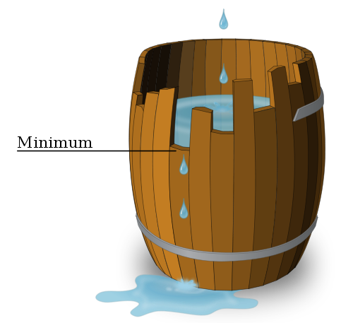Obrázek 1.6: Znázornění Liebigova zákona minima – analogie se sudem. Převzato z .(Wikipedia 2013).

Populační dynamika
V následující kapitole se čtenář seznámí se základními typy růstu populace a jejich fázemi spolu s uvedenými reálnými příklady. Pojmy jako introdukované, či invazní druhy, tzv. r a K strategie, konkurence, přestřelení nosné kapacity a kolaps budou uvedeny do vztahu s okolním prostředím.

Úvod a základní růstové modely
Populace je definována jako soubor všech jedinců daného druhu, které spolu sdílejí určitý omezený a propojený prostor. V rámci tohoto prostoru mohou jedinci migrovat, shánět potravu a rozmnožovat se. Populační dynamika se zabývá studiem krátkodobých a dlouhodobých změn v početnosti (abundanci) a věkovém složení populací živých organismů ve vztahu k biologickým a ekologickým faktorům, které je ovlivňují. Tradičně patřilo toto odvětví k matematické ekologii a různé modely pomáhaly vysvětlovat různé typy růstových strategií organismů. Model vždy představuje zjednodušení reality a taky je pomůckou pro pochopení příčinných vztahů daného systému. To, jakým směrem se bude populační růst ubírat, tedy jeho dynamika, je určeno zejména natalitou (porodností), mortalitou (úmrtností), a schopnosti disperze (šíření).

Exponenciální model růstu
Jeden z nejjednodušších růstových modelů je exponenciální růst, rovněž někdy nazývaný „malthusiánský“, podle anglického ekonoma narozeného v 18. století Thomase R. Malthuse. Někdy se tento typ růstu označuje jako „J“, jelikož exponenciální fáze připomíná tvar písmena J. V tomto modelu je rychlost změny populace proporční k jejímu výchozímu stavu. Pokud je P(t) velikost populace v daném čase, tak

kde rychlost k je konstanta (tzv. „biotický“ potenciál). Tato konstanta je daná počtem potomků (semen, mláďat, vajíček) jedné generace. Například u bakterií dosahuje za rok tato konstanta hodnoty až do 20 000, u hmyzu je to 4–50 za rok, u větších savců je to 0,05 až 1,5 za rok. Pokud je k < 0, populace klesá, pokud je k > 0, populace roste. Lineární rychlost růstu v první rovnici můžeme vyjádřit do exponenciálního tvaru následovně
,
Kde P₀ je výchozí stav populace, T je čas a k je rychlost růstu, který se rovněž nazývá Malthusiánský parametr. Někteří populační ekologové mluví o exponenciálním růstu jako o „prvním principu“ v populační ekologii. Rychlou matematickou pomůckou pro výpočet doby zdvojení u exponenciálního růstu populace je tzv. pravidlo 70.
Doba zdvojení se vypočítá:
,
kde µ je růst v procentech za časovou jednotku.
To znamená, že pokud populace roste rychlostí 1 % za rok, tak ke zdvojnásobení počtu dojde v průběhu 70 let, pokud roste rychlostí 7 %, ke zdvojení dojde za 10 let, atd.
Příklad:
Je-li populační růst v Keni 3,5 % za rok, dobu zdvojení vypočítáme: roků.
V roce 2010 žilo v Keni asi 40 milionů lidí. Při trvalém růstu populace 3,5 % ročně by za 20 let Keňa musela živit 80 milionů lidí, za 40 let 160 milionů lidí atd.
Populace můžou dosahovat exponenciální fáze růstu pouze v případě, že jsou vzdálené od limitujících klíčových faktorů prostředí, jako jsou potrava, životní prostor, teplota, jiné organismy, v případě člověka také energetické zdroje, čistota okolního prostředí, stabilní klima a podobně.
Často můžeme tento typ růstu pozorovat při osídlování vodních nádrží bakteriemi, nebo v případě šíření invazních nebo introdukovaných (zavlečených) druhů. Pokud se zavlečeným druhům daří extrémně dobře (často na úkor původních druhů), mluvíme o invazních druzích.
Typickým příkladem je Austrálie, která byla dlouhou dobu izolována od ostatního světa, a tamní organismy se vyvíjely převážně vlastní evoluční cestou. Invazním druhem je například obojživelník ropucha obrovská (Bufo marinus), která je původem z Jižní Ameriky, byla na kontinent zavlečena v roce 1935, a dnes se počet jedinců odhaduje na víc jak 200 milionů. Králík divoký, pocházející z Evropy se do Austrálie dostal v roce 1859 a dnes rovněž dosahuje počtu přes 200 milionů jedinců. Podobné problémy jako Austrálie mívají často menší ostrovy s mnoha endemickými druhy, které se nedokáží vypořádat s introdukovanými druhy organismů. V případě hmyzích populací hovoříme o tzv. gradacích, kdy při kombinaci vhodných faktorů prostředí dojde k prudkému nárůstu hmyzí populace z předcházející fáze latence. Příčiny gradací jsou stále aktuálním problémem v lesnické entomologii a existuje několik teorií, které vysvětlují jejich příčiny. V posledních letech přibývá důkazů, že na rostoucím výskytu přemnožení hmyzu v lesích Severní Ameriky se významnou měrou podílí trend rostoucích globálních teplot a s ním související změna podnebí – viz např. (Kurz et al. 2008).
Příklad probíhajícího exponenciálního růstu představuje i vývoj lidské populace. Graf vývoje za poslední 2 000 let je následující:
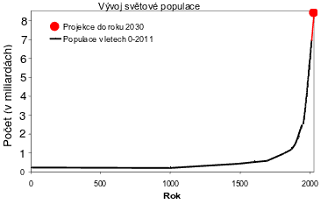Obrázek 2.1: Vývoj světové populace od počátku našeho letopočtu do roku 2011, kdy na světe žilo 7 miliard lidí. Tempo nárůstu se zpomaluje, nicméně každoročně přibývá asi 50 miliónů lidí. Projekce vývoje do budoucna se liší podle různých scénářů, avšak s prudkým nárůstem se počítá nejméně do roku 2050. Člověk však nepatří mezi typické r-stratégy, viz dále. Na základě (Maddison 2008).
Ne vždy ovšem nově introdukovaný druh představuje nebezpečí pro svoje okolí. Příkladem je bažant královský (Syrmaticus reevesii), který se do Čech i zbytku Evropy dostal z Číny už koncem 19. století a dnes jeho početnost jenom několik stovek jedinců.

Sigmoidní (logistický) model růstu
S nevyhnutelnými limity okolního prostředí (odpor prostředí) se vyrovnává tzv. logistický růstový model (nazývaný i Verhulst-Pearlův model), který možno v diferenciální formě vyjádřit rovnicí:

kde M je limitující velikost populace.
Limitující velkost populace je do značné míry daná tzv. nosnou kapacitou prostředí, v ekologii často nazývanou ekologická kapacita, biologická kapacita, či biokapacita prostředí (někdy se mluví i o tzv. „odporu prostředí“, který limituje množení organismů). Tento model, kterého křivka nabývá svar písmena „S“ je realističtější, a vychází z něho většina komplexních modelů v populační ekologii.

Životní strategie
Různé organismy preferují různé životní (růstové, rozmnožovací) strategie, dané evoluční historií, umístněním v rámci potravního řetězce, velikostí, délkou života, a dalšími faktory. Životní strategií rozumíme způsob rozmnožování a obsazování volných území (stanovišť). Existují dva základní typy dělení životních strategií, podle toho, jestli se jedná o živočichy, nebo rostliny. První rozděluje organismy na r-stratégy a K-stratégy a vychází z teorie „ostrovní biogeografie“ (MacArthur a Wilson 1967). Tyto strategie se nazývají i „selekční“ strategie, protože daný druh volí mezi množstvím a kvalitou svého potomstva (obecně nazývané „trade-off“, tedy volba „buď–anebo„), které rozhodují o úspěchu přežití. Rodiče tedy buď investují do počtu (kvantity) svých potomků, přičemž jednotlivci mají nižší šance na přežití, nebo investují více zdrojů do kvality svého potomstva, a každý jeden má šance na přežití větší. Toto dělení bylo populární v 80. a 90. letech minulého století a dnes ho nahrazuje teorie „životní historie“, která ale do značné míry z tohoto dělení vychází, a podle které rozhoduje o klíčových životních událostech přirozený výběr.
Rychlí r-stratégové, kterým se někdy říká „oportunistické druhy“, obvykle využívají vhodné podmínky prostředí a v nich se dokáží rychle a ve velkých počtech rozmnožit. Když vhodné podmínky pominou (např. nedostatek potravy), jejich počty zase rychle klesají. Naopak
u K-stratégů v průběhu generací mají populace stabilnější počty, protože „plánují“ dále do budoucnosti. I když se nedokáží rychle přemnožit, schopnost dlouhodobého přežívání populací je vyšší, než u r-stratégů. Zejména nedochází k tak častému přestřelení (angl. overshoot) nosné kapacity prostředí, výrazné fázi exponenciálního růstu a rychlému vyčerpávání zdrojů. Pro r-stratégy je typické, že bývají úspěšnější v nestabilnějším prostředí s vysokou proměnlivostí, naopak K-stratégové se lépe uplatňují ve stabilnějším prostředí.
Mezi základní charakteristiky r-stratégů patří:
- krátký životní cyklus a první potomstvo po krátkém čase,
- velký počet potomků v jednom čase, rodí jenom několikrát za život, nebo pouze jednou a následně umírají,
- vysoká míra úmrtnosti, a nízká míru přežívání potomstva,
- minimální investice do starostlivosti o potomstvo,
- malá tělesná hmotnost,
- dobře vyvinutá schopnost rychlého, efektivního šíření a kolonizace,
- vysoká proměnlivost populace (dochází k přestřelení),
- obvykle slabá schopnost konkurovat,
- nebývají potravní specialisté,
- zřídka přežívají dlouhou dobu na jednom místě.
Mezi základní charakteristiky K-stratégů patří:
- dospívají delší čas a první potomstvo mají v pozdějším věku,
- žijí delší období,
- mají méně potomstva v jednom čase a rozmnožují se častěji v průběhu delšího
časového období,
- mají nižší míru úmrtnosti a vysokou míru přežívání potomstva,
- obvykle mají vysokou míru investice do potomstva,
- stabilní populace (nedochází k přestřelení),
- nízká schopnost šíření do nových území,
- území okupují po dlouhé časové období.
Vycházejíc z dělení r a K strategie, bylo u rostlin rozlišeno dělení na strategie S, C a R. Zásadním faktorem, který rozhoduje o strategiích přežití rostlin, je nemožnost pohybu.
S-stratégové jsou rostliny, které jsou dobře uzpůsobeny snášet stresové podmínky. Vyžadují relativně stabilní podmínky, charakteristický je pro ně pomalý růst i metabolismus, malá biomasa, dlouhý věk a vegetativní rozmnožování. Často se vyskytují na stanovištích s nějakým nedostatkovým zdrojem. Typickým příkladem může být borůvka (Vaccinum), nebo vřes obecný (Calluna vulgaris). C-stratégové jsou schopni vysoké konkurence na stanovištích bez výraznějších stresových podmínek, dosahují velké rozměry, jsou dlouhověké a rychle rostou. Investují většinou do vegetativních a zásobních orgánů, do reprodukčních orgánů investují minimálně. Patří sem například jasen (Fraxinus) nebo buk lesní (Fagus sylvatica). Charakteristiky rostlinných a živočišných r-stratégů jsou shodné – mají vysokou míru reprodukce, rychlou klíčivost, růst a tvorbu biomasy. Nevyhovují jim stresové podmínky, nejčastěji sem patří jednoleté rostliny.
Přechod mezi r a K strategiemi jednotlivých druhů živočichů není přesně oddělený a hranice těmito strategiemi můžou být nejasné, a dokonce se do určité míry mohou měnit i v průběhu života. Typickým a nejzávažnějším důsledkem r strategie je kolaps početnosti populace. Známý je příklad soba polárního (Rangifer tarandus) na ostrově St. Matthew (Obrázek 2.2). Od své introdukce v roce 1944 do léta roku 1963 se zvýšil počet na 6 000 jedinců. V zimě téhož roku už byl počet sobů na ostrově pouze méně než 50.
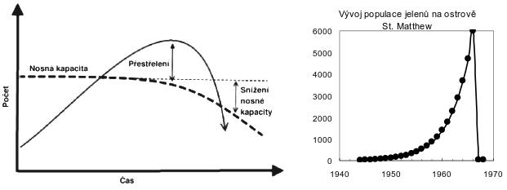Obrázek 2.2: Schematický příklad vývoje populace typického r-stratéga (vlevo) a reálný vývoj sobů druhu Rangifer tarandus (vpravo). Krátké období před dosažením maximálního stavu populace dochází k celkovému poklesu nosné kapacity prostředí. Z pohledu vývoje člověka lze říct, že tento pokles nosné kapacity může být umocněn technologickým pokrokem. Po ukončení exponenciální fáze růstu dochází k úbytku populace, který je rychlejší, než předcházející nárůst. Na základě (Klein 1968).
Sobi těžili z vysoké kvality, množství a výživnosti potravy, jejich průměrná hmotnost překračovala hmotnosti domácích stád, měli vysokou porodnost a nízkou úmrtnost. Zimu nepřežilo víc jak 99 % populace v důsledku vyčerpání potravy (lišejníků) a nadměrného množství sněhu.
Podobný osud potkal i Mayskou civilizaci, jejíž populace prudce klesla v důsledku kombinace odlesňování, zvýšené půdní eroze a následného zhoršení místních klimatických podmínek. Pokles populace byl přitom rychlejší, nežli byla doba trvání exponenciální fáze (Obrázek 2.3).
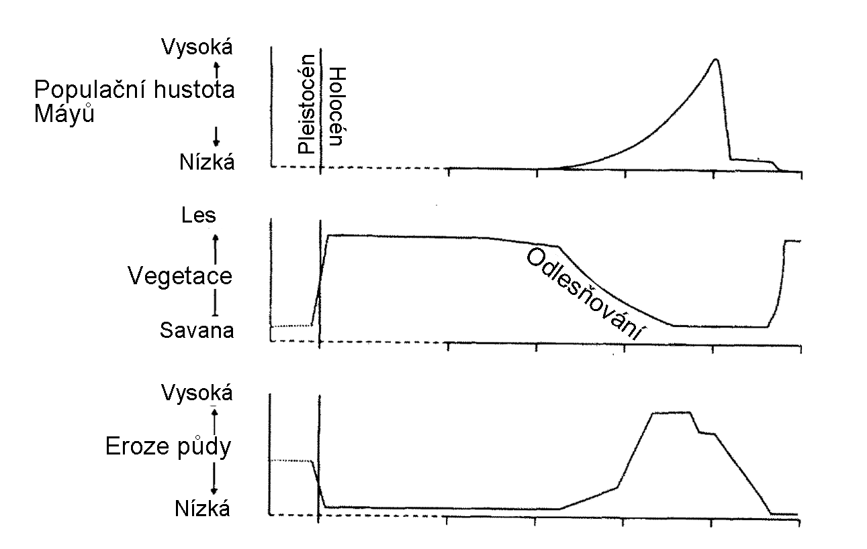Obrázek 2.3: Horní graf ukazuje vývoj populace Mayské kultury od počátku holocénu. Graf uprostřed ukazuje rostoucí míru odlesňování a proměnu téměř veškerého lesa na savanu. S tím byla spojená zrychlující se eroze půdy (dolní graf). Na základě (Dunning et al. 1998).
Bylo by útěchou pro křehkost našeho já a naší práce, kdyby všechny věci zanikaly stejně tak pomalu, jako vznikaly; ale je to tak, že růst je lenivý, zatímco způsob zničení je rychlý.
Lucius Annaeus Seneca, Listy Luciliovi č. 91

K stratégové mají méně výraznou exponenciální fázi růstu, a často dosahují maxima počtu populace ještě před překročením nosné kapacity prostředí (logistický růst). Kombinaci R a k strategie můžeme spatřovat v případě, kdy dojde k mírnému překročení kapacity, avšak po relativně mírném poklesu dojde k nastolení dynamické rovnováhy populace s prostředím a nedochází k nevratnému poškození nebo snížení nosné kapacity. Nosná kapacita prostředí není neměnná konstanta, ale může se měnit v sezónním chodu a v případě člověka může být dočasně zvýšena objevem nových energetických zdrojů (které zdánlivě odstraňují okolní limity) a naopak je snížena jejich vyčerpáním.
Souhrnně se faktory, které nakonec zamezí pokračování růstu populace, nazývají regulační mechanizmy, nebo také meze růstu.
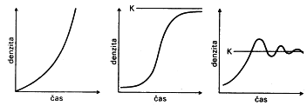Obrázek 2.4: Schématické znázornění exponenciální fáze růstu (vlevo), logistického typu růstu (uprostřed) a modelu růstu, kdy došlo k mírnému překročení nosné kapacity (K) Amplituda výkyvů se postupně snižuje a nakonec se rychlost porodnosti (nebo imigrace) vyrovná rychlosti úmrtnosti (nebo emigraci). Převzato z (Enviwiki 2010).
„Lidské společnosti časově a prostorově srovnatelné s Mezopotámci, Mayi a obyvateli Velikonočního ostrova pravděpodobně zanikly proto, že rostly nad kapacitu svého prostředí, jež je mělo uživit.“
William E. Rees
ekolog, profesor Univerzity Britské Kolumbie

Vztahy predátor – kořist
Téměř všechny organismy mají ve svém životním prostředí nějakého nepřítele, v podobě predátora, parazita, či konkurenta, který omezuje jejich vlastní výskyt a působí jako regulační, či stabilizační mechanizmus. I bez existence vnějšího nepřítele existuje v populaci tzv. vnitrodruhová konkurence (kompetice), protože každý organismus potřebuje k životu vlastní prostor. V zásadě lze rozlišovat limitující faktory na hustotě populace závislé, a na hustotě populace nezávislé. Konkurence organismů různých druhů se nazývá mezidruhová konkurence.

Adaptivní mechanizmy konkurence
Mechanizmy, kdy se jednotliví konkurenti učí spolu žít (koexistovat), se uplatňují v průběhu několika generací. Ukázali to entomologové (Pimentel a Stone 1968) v laboratorních podmínkách, kdy sledovali mouchu domácí (Musca domestica) a parazitickou kovověnku (Nasonia vitripennis) – viz Obrázek 2.5.
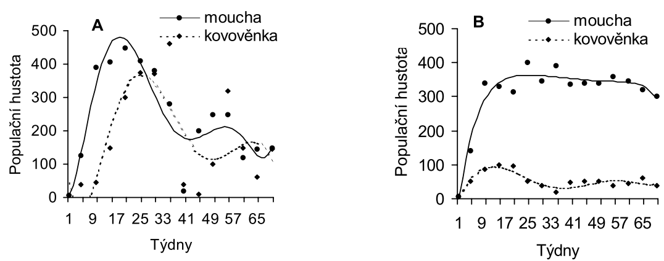Obrázek 2.5: Vývoj početnosti hostitele (mouchy domácí) a parazita (chalcidky kovověnky) v laboratorním pokusu, jehož průběh má charakter adaptivního procesu: A. Nově sdružené populace vykazují větší početní výkyvy; B Populace ze společných dvouletých chovů mají vyrovnanější dynamiku, jež jsou výsledkem tzv. adaptivní rezistence mouchy vůči parazitovi; jeho početnost je díky odolnosti mouchy udržována na trvale nízkých hustotách. (Populační hustota odpovídá počtu jedinců v jednom oddělení chovu.) Na základě (Odum 1977).

Lotka–Volterrův model
Pro matematické vyjádření vztahu mezi predátorem a kořistí se používá Lotka–Volterrův model. Jde o jeden z prvních a nejjednodušších matematických pokusů o vyjádření koexistence druhů. Je vyjádřen párem nelineárních, diferenciálních rovnic následovně:
,
,
kde x je početnost obětí (například zajíců), y je početnost predátorů (například lišek).
Vyjádření na levé straně rovnice představuje růst obou populací v čase, t je čas a parametry α, β, a δ představují rychlost množení kořisti, míru preface, a rychlost úhynu predátorů. Pro kořist je řešení rovnice následující:

Předpokladem je, že kořist má dostatek potravy a množí se exponenciální rychlostí (αx), až dokud není ohrožena predací (βxy). Velikost populace oběti je tedy dána rychlostí vlastního růstu a mírou predace. Tvar rovnice pro predátory je následující:

Výraz δxy vyjadřuje růst populace predátorů. Všimněte si, že vyjádření je stejné jako v případě míry predace, ale s jiným koeficientem. Predátor může růst jinou rychlostí, než loví svojí kořist. Součin γ y představuje přirozenou míru úbytku populace v důsledku úmrtí nebo emigrace. Tato rychlost má exponenciální charakter v případě nepřítomnosti kořisti. Obrázek 2.6 ukazuje aktuálně nejdelší časovou řadu sledování tohoto jevu v přírodě:
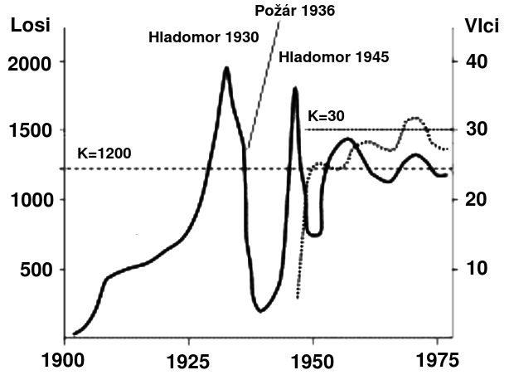Obrázek 2.6: Příklad spolužití kořisti/losa (černá křivka) a predátora/vlka (tečkovaná křivka) v Národním parku Isle Royale. Populace losů vykazovala nestabilní J–křivku (dvakrát) až do příchodu vlků na ostrov, kteří lovem udržují populaci losů kolem nosné kapacity 1 200 jedinců, přičemž nosná kapacita vlků v daném ekosystému byla asi 30 jedinců. V interakci kořisti a predátora se uplatňuje S–křivka. Upraveno podle (Harris et al. 1977).
Americký národní park Isle Royale je ostrov (72 km dlouhý a 14 km široký) na jednom ze čtyř Velkých jezer v Michiganu. Na ostrově je poměrně izolovaný ekosystém, protože nejbližší břeh jezera je vzdálen 35 km (na kanadské straně jezera). Začátkem 20. století přeplavalo na ostrov několik losů, kteří se v bezpečí před predátory a s dostatkem zdrojů potravy mohli snadno množit. Losí populace přestřelila nosnou kapacitu prostředí, na přelomu 20. a 30. let dosáhla vrcholu a potom zkolabovala téměř na nulu. Přesto losi na ostrově přežili v počtu několika jedinců, a jejich populace začala opět růst. Koncem 40. let přešel po ledu na ostrov pár vlků. Pro vlky představují losi kořist, tedy je začali lovit a množit se. Mezi vlky a losy na ostrově je vědci dlouhodobě sledována populační dynamika, která funguje následovně: Nejdříve narůstá počet kořisti a na tento nárůst reaguje predátor. Když počet kořisti klesne, následuje i pokles počtu predátorů. Tento cyklus se opakuje v dynamické rovnováze (blíže viz kapitola 3). Predátor nikdy nevyhubí všechnu kořist a ta se naopak nikdy dlouhodobě nepřemnoží. Z důvodu dalších vlivů (např. degenerace z důvodu malé genetické různorodosti – hlavně u vlků, virové choroby, extrémy počasí) není dynamická rovnováha dlouhodobě stabilní a dochází k extrémnímu nárůstu a poklesu obou populací. V průběhu zimy 2010 byl dokonce zaznamenán vůbec nejnižší počet vlků; v tom roce byla úmrtnost vlků až 44 %. V lednu 2011 měla populace vlků nejvýš dvě samice a podle (Vucetich a Peterson 2012) je ohroženo přežití populace vlků na ostrově. Navzdory nízké populaci vlků a vzrůstající populaci sobů je jejich počet stále pod dlouhodobým průměrem. Jedním z důvodů poklesu počtu vlků je narůst průměrných teplot a následný pokles sněhové pokrývky (vnější disturbance, viz kapitola 3. To má dále za důsledek, že na ostrov Isle Royale se nedostanou vlci z pevniny. Tento poměrně jednoduchý příklad spolužití kořisti a predátora prakticky od svého počátku nám názorně ukazuje, jak dochází ke vzniku nestability, znovunastolení stability, a nakonec k dosažení limitů adaptace celého systému na vnější vlivy. Při překročení určité hranice dojde k nevratnému narušení dlouhodobě nastolené rovnováhy a celý systém zanikne, a bude nahrazen novým systémem, s pravděpodobně nižší mírou produktivity a spotřeby primárních zdrojů.

Stabilita ekosystémů
Budou vysvětleny pojmy jako sukcese, disturbance, stabilita a domény stability, resistence a resilience ekosystémů, dynamická rovnováha, klimaxové stádium ekosystémů. Čtenář bude blíže obeznámen s konkurenčními teoriemi Gaia a Médea.
„Kdyby včely zmizely z povrchu zemského, lidstvo by nepřežilo déle než čtyři roky.“
Albert Einstein

Úvod
Při jakémkoliv podrobnějším studiu ekologických vztahů a zákonitostí dříve nebo později narazíme na termín stability a disturbance ekosystémů. Stabilita ekosystémů je schopnost odolávat, vyrovnávat se a přizpůsobovat (adaptovat) se vnějším rušivým vlivům prostředí, tj. disturbancím. Existují dva základní koncepty stability ekosystémů (Odum 1993): resistence, tedy schopnost pokračovat po narušení ve svém fungování beze změny, a resilience (je možno se setkat i s termínem elasticita), tedy schopnost ekosystémů obnovit své původní funkce po vnějším poškození. Mezi faktory ovlivňující stabilitu patří frekvence (častost) a intenzita narušení (typ), diverzita (různorodost) druhů, vzájemné působení mezi druhy (soutěžení o zdroje vody a živin), typy životní strategie (rychlé vs. pomalé rozmnožování), složitost potravních řetězců a rychlosti toků látek a energie daným systémem.
„Jest ostatně věcí přirozenou, že všude tam kde zájmy lidské střetnou se s přírodními, krása hyne; les ustupuje polím, příbytky opeřenců domovům tvorů na pevných nohách a skály v štěrk mění svou tvářnost: co však nejnerozumnějším činem lidským zůstává, je zasahování do vlastní činnosti přírodní tam, kde živelná dění, málo posud a částečně jen člověkem ovládaná, samy prospěšný na konec stav zemi vytvářejí, třeba s počátku působení jich zhoubným býti se zdálo.“
Josef Váchal, Šumava umírající a romantická, 1931

Cesty nastolení rovnováhy ekosystémů
Jedna z hlavních vlastností ekosystémů ve vztahu k jeho stabilitě, je komplexnost (složitost), tedy množství vzájemných vazeb mezi organismy a prostředím a jejich provázanost. Ta je v matematice dána nejenom počtem složek, ale i kombinací těchto složek a silou, jakou jsou jednotlivé složky propojené (Gardner a Ashby 1970). Dynamická rovnováha (rovnovážný stav) je potom dána mírou a rychlostí, jakou se systém navrací, nebo snaží navrátit do rovnováhy. V tomto smyslu byl zaveden termín domény stability (May 2001, 1975). Čím je ekosystém více rezistentní, tím většího vnějšího působení je potřeba pro jeho vychýlení z rovnováhy. Čím je ekosystém více resilientní, tím rychleji se navrací ke svým původním funkcím, bez ohledu na početnost oscilací. V mnoha ohledech je schopnost resilience důležitější nežli ostatní aspekty stability. Lze to ukázat na jednoduchých modelových situacích zobrazených na obrázku 3.1. Osy „A“ a „B“ můžou představovat například tlak a teplotu tekutiny, a jednotlivé typy chování po přemístění celého systému (např. boileru), nebo po odstranění síly, která zabezpečovala dosavadní stabilní stav.
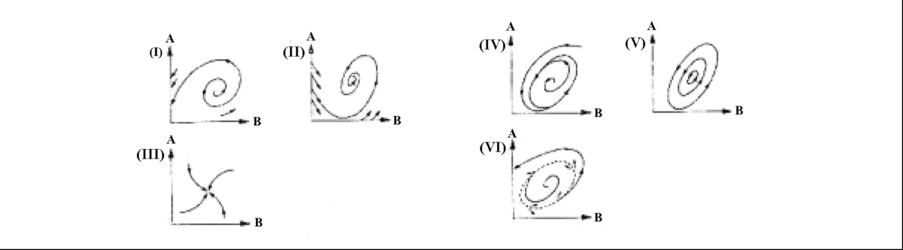Obrázek 3.1: Příklad různých typů rovnovážných stavů. Šipky znázorňují směr pohybu. Na základě (Bodin a Wiman 2004)
V případě (I) má systém rovnovážný bod (stav, též ekvilibrium), ale je v tomto bode nestabilní – jakékoli malé vychýlení z toho bodu způsobí nekontrolovatelné chování systému. V případě (II) se systém pohybuje směrem k rovnovážnému bodu, který se nazývá fokus (ohnisko). (III) zobrazuje odpověď na stres, kde se systém pohybuje bez oscilací do uzlu. Další dva příklady (IV a V) ukazují, že stabilní stav může být i v dynamickém stavu (nazývaném i centrum), kde je rovnováha dosažena několika cestami (trajektoriemi). Poslední případ (VI) ukazuje, že systém se může vyznačovat tzv. doménami stability (či „doménami aktrakce“), v rámci kterých, pokud je systém vychýlen z rovnováhy, se může chovat jako v případech II, III, IV a V, pokud vnější působení není dostatečné silné, aby vychýlilo systém mimo limitů domén stability. V takovém případě nastane neovladatelné chování podle (I), a výsledkem je „překvapení“. (Bodin a Wiman 2004)

Příklady rovnováhy v přírodě
Myšlenky a koncepty uvedeny výše lze samozřejmě sledovat i v živé přírodě. Takto lze charakterizovat například výměnu energie či biochemických prvků mezi jednotlivými trofickými úrovněmi v rámci potravního řetězce, či v rámci vztahů mezi živočichy. Za předpokladu, že se ekosystém při vystavení stresu nemění (tedy je rezistentní), můžeme si představit vztah mezi hostitelem (A) a parazitem (B). Pokud dále XA a XB představují proměnné (např. biomasu, počet jedinců, obsah energie nebo uhlíku), tak v matematickém vyjádření dostaneme:
dX_{A}(t)/dt = f_{A}(X_{A}(t), X_{B}(t)); XA(t_{o})=X_{Ao}
dX_{B}(t)/dt = f_{B}(X_{B}(t), X_{B}(t)); X_{B}(t_{o})=X_{Bo}
Řešení těchto dvou diferenciálních rovnic je možné vyjádřit v čase (Obrázek 3.2 vlevo), nebo ve fázovém prostoru (Obrázek 3.3 vpravo). Obrázek vpravo rovněž ukazuje, že systém má tendenci pohybovat se k rovnovážnému stavu – ekvilibriu. Je potřeba si ale uvědomit, že když je systém v (dynamické) rovnováze, nemusí být stabilní. Stabilita znamená schopnost rychle se navrátit do této rovnováhy po narušení. Rovněž neplatí, že ekosystémy nebo živé systémy mají jakousi vrozenou schopnost vrátit se po jakémkoli narušení do základního rovnovážného stavu (často používaný termín „homeostázy“) (Wiman 1991). Jak jsme uvedli v kapitole 2, při určitém působení vnějších narušení za určitou hranici, není systém schopen vrátit se k rovnováze a může zaniknout.
Termín resilience jako první zavedl ekolog (Holling 1973) a definoval jej následovně: „Resilience určuje přetrvání vztahů v rámci systému a je měřítkem schopnosti těchto systémů pohltit změny stavových proměnných, určujících proměnných a parametrů, a stále přetrvává. V této definici je resilience vlastnost systému, a výsledkem je buď přetrvání, nebo vyhynutí.“

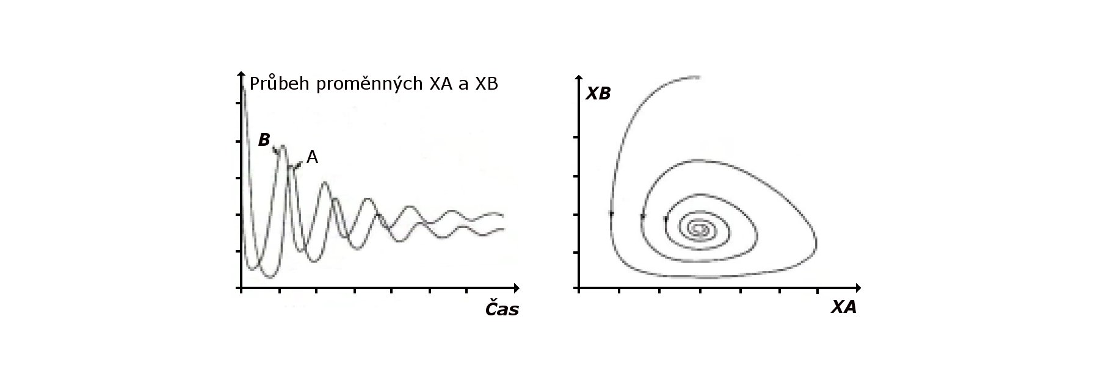Obrázek 3.2: Hypotetický příklad vývoje dvou druhů v čase (vlevo) a stejný příklad zobrazený ve fázovém prostoru (vpravo). Jde o podobný příklad jako v případě Lotka–Volterrova modelu vztahu kořist–predátor v kapitole 2.2.2. Na základě (Bodin a Wiman 2004).
Ekosystémy nemají jeden jediný rovnovážný stav, ale obvykle několik, které určují jejich fungování v různých stavech. Normální pohyby proměnných mezi stavy určují strukturu, diverzitu, i resilienci. Nelineární povaha procesů jako je predace, rozmnožování, kompetice, či dynamika živin vytváří vícero rovnovážných stavů. Náhodné síly a působení mezi rychlými a pomalými proměnnými umožňují pohyby proměnných mezi rovnovážnými stavy. Na jedné straně jsou destabilizující síly důležité pro zachování rozmanitosti, resilience a příležitostí, na straně druhé jsou stabilizující síly důležité pro zachování produktivity a biogeochemických cyklů.

Modely ekologické sukcese, rozmanitost a stabilita
Ekologická sukcese je vývoj ekosystémů v čase. Pokud dojde k výraznému narušení klimaxového, tj. posledního stadia vývoje ekosystému; můžeme si například představit požár boreálního lesa (viz Obrázek 3.3). Sukcese ekosystému se dostane v rámci svého vývoje ze svého konce na svůj počátek (Allen et al. 2010). Různé charakteristiky ekosystému přitom prochází v průběhu sukcese různým vývojem. Například druhová rozmanitost může, ale nemusí být nejvyšší v klimaxové fázi.
Po dlouhou dobu hrála diverzita (rozmanitost, komplexnost) malou roli v pojetí stability, či jiných vlastností populace (Tilman 1999). Debata na toto téma však probíhá dlouho a díky nesprávným konceptům jak stability, tak i diverzity, není toto téma stále uzavřeno. Předpokládalo se, že vyšší diverzita povede zároveň k vyšší stabilitě, obzvláště v podobě nižší proměnlivosti (Tilman 1996, 1999). Bylo pozorováno, že zvýšená diverzita vede k nižší ekosystémové proměnlivosti, ale k větší proměnlivosti biomasy na úrovni jednotlivých populací. Podle Tilmana toto pozorování je možno podpořit teorií, a ve skutečnosti těchto rozdílu závislých od míry pozorování předpokládal už v 60. letech Robert May (May 2001). Jeden z problémů diskuze stability vs. diverzity pramení v různých pojetích rovnováhy. Odlišné mechanizmy se totiž uplatňují jak v prostorové škále, tak v časové škále. Například odolnost ekosystému oproti křehkosti (zranitelnosti), jdou proti sobě mezi sílami evoluce (které přidávají nové druhy pro efektivní využití dostupných ekologických nik) a dynamickými silami (kde vyšší počet druhů vede k větší dynamické zranitelnosti v důsledku vyšší vzájemné propojenosti mezi jednotlivými druhy). Lze uzavřít, že „současné znalosti o vztahu mezi stabilitou a komplexností jsou daleko bohatší, nežli jednoduché komplexita zaručuje stabilitu“ (May 1999).
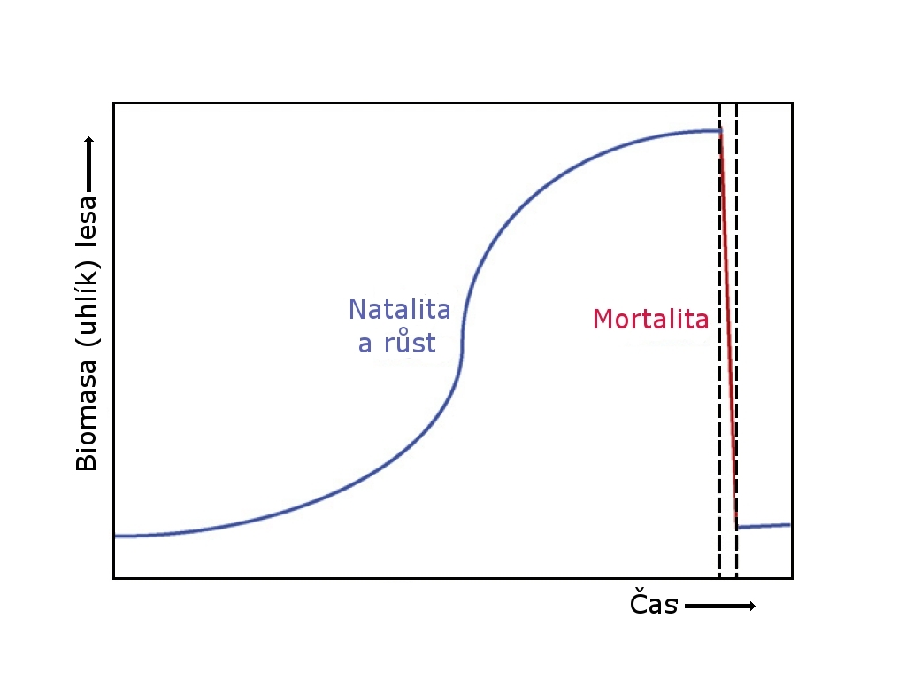Obrázek 3.3: Schematické zobrazení vývoje biomasy (uhlíku) lesa. Na počátku sukcesního vývoje je množství biomasy nízké. Poté se přírůstek zrychluje, až dosáhne před zpomalením maxima. Náhlé vnější narušení vývoje lesa (například požár, nebo přemnožení kůrovce) způsobí pokles biomasy na přibližně počáteční hodnotu a vývoj se opakuje. K vnějšímu narušení může dojít v kterékoli fáze vývoje a klimaxového stadia nemusí být dosaženo. Na základě (Allen et al. 2010)

Model adaptivních cyklů
Jeden z pohledů na ekologickou sukcesi poskytuje model adaptivních cyklů (Gunderson a Holling 2002). Původní koncept vzešel ze zkušeností s ekosystémy v mírném pásmu, tedy v místech, kde jsou srážky konzistentní, ale proměnlivé. Zahrnoval ekosystémy jako jehličnaté (boreální) lesy severní polokoule, produktivní travnaté ekosystémy na hlubokých půdách, a opadavé lesy mírného pásma. Je potřeba mít na paměti, že spousta ekosystémů se vyvíjela v odlišných podmínkách (korály, savany chudé na živiny, jezera apod.). Doposud však našel tento koncept úspěšné uplatnění i v ekonomii a kulturní antropologii při studiu minulých civilizací, jejich vzestupů a pádů. Model se snaží vysvětlit základní principy a souvislosti, které vedou k rozvoji a následnému úpadku ekosystémů, respektive jejich populací. Definuje 4 základní fáze a tok událostí mezi nimi. V počáteční růstové fáze (r-fáze) dochází k (exponenciálnímu) zvyšování počtu jedinců v populaci (nebo populacích) a optimalizaci zisků, specializaci funkcí, zvyšuje se závislost v rámci i mezi skupinami, narůstá komplexnost celého systému, a dochází k poklesu resilience (tedy schopnosti návratu k původním funkcím po vnějším narušení). V K-fázi dochází k projevování se efektu „klesající návratnosti“, kdy další investice zdrojů a energie do nárůstu komplexnosti systému přináší stále méně pozitivních jevů a růst kulminuje, respektive se projevují první známky poklesu. Projevují se šetrnější a účinnější hospodaření se stále vzácnějšími zdroji. V této fázi je resilience velmi nízká. Poté dochází v důsledku disturbance ke zrychlení poklesu populace a komplexnosti, tedy ke kolapsu celého systému a jeho vazeb, systém se stává jednodušším a méně produktivním (fáze omega). V alfa fáze dochází k obnovení růstu a reorganizaci struktur, resilience se zvyšuje. Růst kulminuje na nižší hladině nežli v r-fázi a dochází k částečnému poklesu populace, na vyšší úroveň nežli v omega-fázi. Poté znovu dochází k započetí r-fáze a cyklus se opakuje.
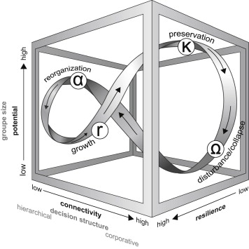Obrázek 3.4: Model adaptivních cyklů podle Gundersona a Hollinga. X-ová osa znamená propojenost v rámci systému, y-ová osa znamená velkost (potenciál) populace nebo dostupnost zdrojů a z-ová os znamená resilienci. Slabá propojenost znamená, že chování jednotlivých prvků ovlivňuje vnější proměnlivost a faktory, silná propojenost znamená, že jednotlivé prvky určují vztahy uvnitř systému a vliv vnější proměnlivosti klesá. Šipky ukazují směr toku událostí. Jednotlivé fáze jsou vysvětlené v textu. Převzato z (Gunderson a Holling 2002).
Velkým přínosem modelu adaptivního cyklu je, že k tradičně chápaným funkcím ekologické sukcese, tj. exploatace (rychlé využití dostupných zdrojů) a konzervace (pomalé hromadění a uskladňování energie a látek), přidal fázi kolapsu, neboli rychlého uvolnění, či kreativní destrukce, termín, který zavedl ekonom J. A. Schumpeter (Schumpeter 1950). V této fázi dochází navrácení nahromaděné biomase a látek zpátky do ekosystému prostřednictvím disturbance. Další přidaná fáze je proces reorganizace, kdy dochází k minimalizaci ztráty živin z půd, které tak mohou být dostupné pro další fázi exploatace. Zdroje pro započetí růstu pochází z předtím potlačované vegetace, rašení semen z lokálních, ale i vzdálených míst. V lidských společnostech lze fázi reorganizace přirovnat k inovacím a přestavbě průmyslu nebo kultur – k těm dochází v čase ekonomických recesí a/anebo sociálních transformací.

Hypotéza Gaia
Zatím co model adaptivních cyklů lze chápat spíše na úrovni jednotlivých ekosystémů, či menších skupin ekosystémů a v časové škále řádově stovek let, hypotéza Gaia (nazývaná rovněž teorie, či princip) se zabývá vztahy na úrovni celé biosféry (planety) v horizontu milionů až miliard let. V zásadě se snaží popsat globální účinky vztahů mezi organismy. Podle této hypotézy jsou všechny organismy a jejich neživé (anorganické prostředí) propojeny do podoby jednotného, samo-regulujícího se komplexního systému, který vytváří podmínky optimální pro život. Hypotézu původně formulovali chemik James Lovelock s mikrobioložkou Lynn Margulis v 70. letech minulého století (Lovelock 1979). Zpočátku byla tato hypotéza kritizována i ve vědeckých kruzích, později se však její koncept uplatnil v širokém rozsahu věd o Zemi, zejména geologii, geobiochemii, ekologii, či klimatologii.
Hypotéza Gaia v zásadě předpokládá, že organismy se vyvíjí spolu se svým životním prostředím, respektive si jej do určité míry přizpůsobují tak, že v něm dokáží lépe přežívat. Za jeden z dlouhodobých mechanizmů, kterým si organismy přizpůsobují podmínky svého prostředí, možno považovat dlouhodobý pokles koncentrace oxidu uhličitého (CO₂, zvyšuje teplotu atmosféry), která přibližně kompenzuje postupný nárůst intenzity slunečního záření. CO₂ je skleníkový plyn, který sehrává klíčovou zpětně-vazebnou roli při změnách globálních teplot. Dalším příkladem je regulace hladiny kyslíku (O₂) v atmosféře. Kyslík je dnes na úrovni 21 % a je odpadním produktem primárních producentů (rostlin). Umožnil rozvoj daleko komplexnějších forem života na souši, ale pokud by jeho hladina v atmosféře překročila 30 %, tak lesní požáry by vznikali po každém blesku, který by uhodil do vegetace. Lze se domnívat, že k tomuto dalšímu nárůstu nedošlo z důvodu biologické produkce metanu bakteriemi. Ten se ve vzduchu kombinuje s kyslíkem za vzniku CO₂.

Model sedmikráskového světa
Sedmikrásový svět je model, který testuje a vysvětluje emergentní (nové vznikající) vlastnosti na globální úrovni. Představuje svět jako planetu obíhající Slunce, které postupně zvyšuje intenzitu záření (tak, jako ve skutečnosti), a na které rostou pouze sedmikrásky dvou barev – černé a bílé. Černé květy odrážejí do vesmíru méně záření (oteplují podnebí), a bílé více záření (ochlazují podnebí). Celková odrazivost planety (albedo) je potom určena podle zastoupení bílých a černých sedmikrásek. Model dále předpokládá, že planeta se nachází v energeticky rovnovážném stavu (energie vyzářená = energie absorbována) a vystupují v něm základní ekologická pravidla, jako je rychlost disperze (šíření) a úmrtnosti sedmikrásek, a jejich teplotní optimum.
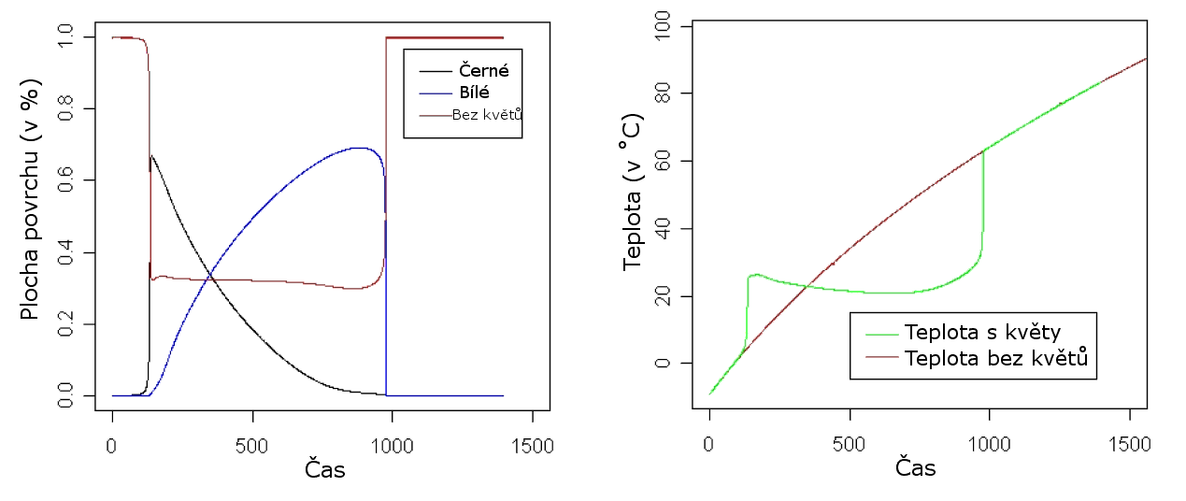Obrázek 3.5: Ukázka výstupu modelu sedmikráskového světa. Na grafu vlevo je zobrazeno, jak narůstá počet bílých, a klesá počet černých sedmikrásek při přibližném zachování plochy bez květů, a graf vlevo ukazuje, jak sedmikrásky stabilizují teplotu planety, a tak si dokážou vytvářet teplotu blízkou jejich optimu (22,5 °C). Na základě (Sessini 2007).
Jak lze pozorovat podle výstupu velmi jednoduchého modelu, kde vystupují pouze dva druhy květů, dokáží si takto rostliny udržet stabilní podnebí i navzdory rostoucí ozářenosti přicházející od Slunce.

Hypotéza Médea
Je nutné zmínit, že konkurenci ke Gaii je hypotéza Médea (Ward 2009). Název je inspirován podle řecké mytologie, kde Médea, manželka argonauta Jasona, z pomsty zabila své děti. Geolog Peter Ward ukazuje důkazy z dávné minulosti planety, které naznačují, že život není „sebe-zachovávající“, ale naopak sebe-zničující, a prostředí pro život na Zemi je velmi nepřátelské. Podle Warda skončí život na Zemi mnohem dříve, než by k němu došlo v důsledku proměny Slunce v červeného obra. Důkazy nepřátelského prostředí pro život spočívají v uvolnění obrovských množství metanu před přibližně 3,5 miliardami let v důsledku mikrobiální aktivity (Ueno et al. 2006). Další byla velká kyslíková katastrofa před přibližně 2,4 miliardami let, kdy došlo k saturaci minerálů kyslíkem. Kyanobakterie produkující kyslík, který byl toxický pro většinu tehdejších mikroorganismů, tak byly zodpovědné za pravděpodobně největší masové vymírání v historii Země. To však umožnilo rozmach aerobních živočichů (Gaia). Kyslíková katastrofa, po které následovala redukce metanu na slabší skleníkový plyn, oxid uhličitý, znamenala možnou přeměnu na planety na „sněhovou kouli“ v důsledku výrazného ochlazení. K proměně planety na sněhovou kouli mohlo dojít i v období před 650 miliony let. Důkazy spočívají v přítomnosti zalednění v tropických zeměpisných šířkách (Harland 1964). Další velká masová vymírání jsou spojována s uvolněním sirovodíku (H₂S) v důsledku mikrobiální aktivity, kdy k jednomu z největších došlo asi před 250 miliony let a ohraničilo geologické období permu a triasu. Tehdy došlo odhadem k vyhubení 96 % mořských druhů, 70 % druhů obratlovců, a je to jediná známá událost, kdy došlo i k masovému vymírání hmyzu. Podle odhadů trvalo až 10 milionů let, než došlo k obnovení biologické rozmanitosti (Chen a Benton 2012). Navzdory současnému prudkému nárůstu obsahu CO₂ v atmosféře v důsledku lidské činnosti, život na Zemi nakonec bude mít jeho nedostatek. Lze se domnívat, že na planetární úrovni se uplatňují jak procesy podporující a udržující život, tak procesy, které mohou způsobit téměř jeho vlastní zničení. Konkurenční hypotézy Gaia a Médea nutně nemusí být v rozporu. Lovelock tvrdí, že Země má homeostázu, tedy že si prostřednictvím záporných zpětných vazeb udržuje vhodné podmínky pro život, stejně jako to dělají všechny živé organismy. Může se však stát, že homeostatická reakce překročí bezpečnou mez, čímž dojde k uhynutí nebo vážnému poškození organismu. Analogicky můžeme takto chápat náhlé změny podmínek v zemském systému vedoucí k masovým vymíráním druhů.

Biogeochemické procesy
Čtenář se obeznámí se základy biogeochemických cyklů v přírodě, jejich narušení vlivem člověka, ovlivňujících faktorech, jejich významem pro biosféru jako celek, ale i pro jednotlivé organismy, představen bude proces fotosyntézy a cykly uhlíku, dusíku, a koloběh vody.
Úvod do biogeochemických procesů
Z hlediska toků látek tvoří Země uzavřený systém, tedy jednotlivé ekosystémy na sebe můžou vzájemně působit, dochází k výměně energie a informací, celkové množství hmoty je však konstantní. Všechny procesy jednotlivých prvků a molekul tedy vždy probíhají v cyklech. V rámci nich dochází k přeskupování v jednotlivých sférách na různých časových škálách, od minut až po desítky milionů let a v rozličném množství, od gramů až po miliardy tun.
Obecně lze rozdělit Zemi na 4 základní podsystémy: i) atmosféru, ii) hydrosféru, iii) litosféru a iv) biosféru. Jakýkoli přesun hmoty (tj. atomů a molekul) v těchto systémech je v zásadě biogeochemický cyklus. Podle množství, ve kterých živý organismus vyžaduje přítomnost životně důležitých (esenciálních) prvků, je rozlišujeme na makroelementy (makroživiny) a mikroelementy (mikroživiny). Mezi „velkou šestku“ makroživin patří uhlík (C), vodík (H), kyslík (O₂), dusík (N), fosfor (P) a síra (S), a skupinu uzavírají draslík (K), vápník (Ca), železo (Fe) a hořčík (Mg). Mezi mikroživiny, kterých je potřeba velmi malé množství, ale jsou stále pro život nevyhnutelné, patří bór (B) – vyskytuje se u rostlin, měď (Cu) – složka některých enzymů a molybden (Mb) – vyskytuje se u bakterií, které vážou dusík. Biogeochemické cykly jsou součástí větších geologických cyklů, mezi které patří tektonický cyklus (tj. cyklus litosférických desek), cyklus hornin a cyklus vody. Právě biogeochemické cykly a cyklus vody mají z hlediska člověka největší význam.

Cyklus vody
Voda patří mezi jednu z nejdůležitějších složek životního prostředí a je podmínkou vzniku a zachování života. Tvoří základní prostředí veškerých biochemických procesů a umožňuje pohyb i proměnu hmoty obecně. Cyklem vody, neboli hydrologickým cyklem, obecně rozumíme nepřetržitou přirozenou cirkulaci vody na Zemi. Hnacími silami jsou především sluneční energie a gravitace Země, které způsobují změny skupenství, stavu a místa. Dále jsou to procesy umožňující přechod vody z atmosféry na povrch Země a zpět. Účinkem slunečního záření a jeho přeměnou na teplo se voda vypařuje z povrchu Země v množství přibližně 577 000 km³ ročně, z toho většina z oceánů (505 000 km³) a zbytek ze souše (72 000 km³). Zpátky nad oceán spadne přibližně 458 000 km³ a tím se uzavírá tzv. malý cyklus vody.
Z prostoru nad světovým oceánem se přenáší vzdušným prouděním nad pevninu asi 47 000 km³ vody ročně, tedy asi 8 % odpařené oceánské vody. Mezi povrchem pevnin a atmosférou dochází ke složité a mnohokrát se opakující výměně, která nakonec vede k opětovnému návratu stejného množství zpátky do světového oceánu. Tím se uzavírá velký cyklus vody. Celkově na kontinenty spadne asi 119 000 km³ vody v podobě srážek.
Skutečná výměna vody mezi světovým oceánem a pevninou je složitější. Část vláhy z oceánu přenesená nad pevninu spadne sice jako srážky, ty se však vypaří a jako pára jsou zanesené zpátky nad oceán. Nezúčastňují se tedy dalšího oběhu nad pevninou a konečného odtoku do oceánu. Toto množství ročně představuje asi 19 000 km³ ročně, a tedy přínos vody do světového oceánu představuje 66 000 km³, které spadne na pevninu jako srážky. Celkové množství vodní páry přenášené z oceánů nad kontinenty je přibližně 100 600 km³ ale 34 % z ní se vrátí zpátky nad oceány (tzv. tranzitní vláha).
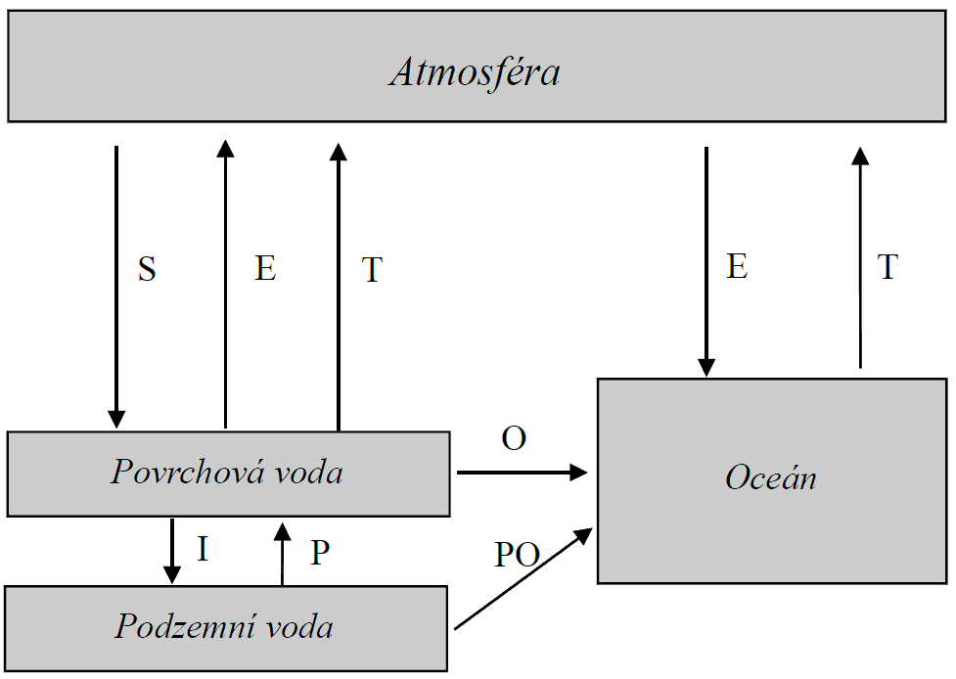
Obrázek 4.1: Schématické znázornění velkého vodního cyklu. S = srážky, E = evaporace (vypařování z půdy), T = transpirace (vypařování z listů), O = povrchový odtok, PO – podpovrchový odtok, I = infiltrace (průsak), P = prameny.
Cyklus vody je možné vyjádřit jednoduchými rovnicemi:
Eo = So + O (1)
Ep = Sp – O (2)
So + Sp = Eo + Ep (3)
Kde Eo – výpar ze světového oceánu, Ep – výpar z pevniny, So – srážky, které spadly na hladinu světového oceánu, Sp – srážky, které spadly na povrch pevniny, O – odtok z pevniny
Čas, který setrvá průměrně jedna molekula vody v daném rezervoáru se nazývá rezidenční čas (čas setrvání), a dosahuje různé hodnoty. Nejkratší doba setrvání je v atmosféře (9 dní), voda v půdě (1–2 měsíce), následují řeky a sníh (2–6 měsíců), ledovce (20–100 let), oceány (3 200 let), podzemní vody (10 000 let) a Antarktida (20 000 let). Procesy, prostřednictvím kterých se cyklus vody uskutečňuje, jsou následující:
- Srážky – Kondenzovaná vodní pára, která padá vlivem gravitace na Zem. Většina se vyskytuje v podobě deště, dále v podobě sněhu, nebo krupobití.
- Záchyt v korunách – Srážky zachycené korunami stromů se nakonec vypaří do atmosféry a nedostanou se do povrchového odtoku.
- Tání sněhu – Odtok vody v důsledku tání sněhu.
- Odtok – Všechny způsoby, kterým se voda dostává z pevniny do řek, jezer, nebo oceánů. Rozlišujeme zásadě povrchový a podpovrchový odtok vody.
- Průsak – Prosakování vody do půdy. Tímto procesem se voda stává součástí půdní vlhkosti, nebo rezervoárů podzemních vod.
- Vypařování – Proměna vody z kapalného na plynné skupenství za dodání sluneční energie. Při odpařování z půdy hovoříme o evaporaci, při odpařovaní rostlinami o transpiraci. Souhrnný název je evapotranspirace.
- Sublimace – Přeměna z pevného skupenství na plynné.
- Advekce – Pohyb vody ve všech skupenstvích v atmosféře. Bez advekce by se voda odpařená nad oceány nedostala nad pevninu.
- Kondenzace – Tímto procesem se vláha v atmosféře dostává do kapalné podoby pomocí kondenzačních jader a za uvolňování energie.
V současnosti člověk dramaticky zasahuje do vodního cyklu, zejména prostřednictvím změny využívání krajiny, proměnou lesa na zemědělskou půdu a urbanizací, které odtok vody z krajiny urychlují, a stavbou vodních nádrží, které odtok vody z krajiny zpomalují. Lidstvo využívá celkové přibližně 12 % povrchového odtoku vody, většinu z tohoto množství spotřebuje zemědělství. Existují některé hypotézy, které se snaží vysvětlovat globální oteplování a s ním související změny klimatu právě zásahem do vodního cyklu. Je potřebné si ale uvědomit, že voda působí především jako přenašeč tepla a zmírňuje extrémy teplot, nemění však energetickou bilanci atmosféry. Tolik energie, co se spotřebuje na její výpar (výparné teplo) se zpátky uvolní v procesu srážení ve vyšších vrstvách atmosféry (kondenzační teplo). Nepřítomnost vody v pouštních oblastech je hlavní důvod extrémních teplotních rozdílů mezi dnem a nocí, a naopak vysoká vlhkost vzduchu v tropických oblastech pomáhá zajistit celoročně stabilní teploty a malé rozdíly v teplotách mezi dnem a nocí.

Cyklus uhlíku
Hned po koloběhu vody je pravděpodobně nejvýznamnějším cyklus uhlíku (C). Je to biogeochemický cyklus, při kterém dochází k výměně (cirkulaci) uhlíku mezi biosférou, pedosférou, geosférou, hydrosférou a atmosférou. Společně s dusíkovým cyklem a cyklem vody patří procesy uhlíkového cyklu k těm nezbytným pro zachování života na Zemi. Globální uhlíková bilance je rovnováha výměny (příjmu a ztrát) uhlíku mezi zásobníky (úložiště) uhlíku. Sledování této výměny mezi jednotlivými zásobníky dokáže odhalit, jestli dochází k uvolňování uhlíku, nebo naopak k jeho pohlcování.
Molekuly na bázi uhlíku jsou klíčovou složkou všech živých organismů na Zemi a uhlík je rovněž hlavní složkou mnoha minerálů. Uhlík se vyskytuje i v atmosféře ve vícero formách, z nichž nejdůležitější je oxid uhličitý (CO₂). Tento plyn tvoří základní složku pro proces fotosyntézy rostlin a zároveň jde o skleníkový plyn, který se podílí na zvyšování průměrných teplot atmosféry. Za období posledních 800 tisíc let kolísaly koncentrace CO₂ v rozmezí 180 až 300 ppm. (parts per million, neboli 0,018 až 0,0300 objemových %) (Lüthi et al. 2008), a dnešní (2012) koncentrace 395 ppm. (NOAA 2012) je na úrovni, kdy byla naposledy před přibližně 15 až 20 miliony let (Tripati et al. 2009). Současná koncentrace CO₂ je tedy o 40 % vyšší, než v období před průmyslovou revolucí.

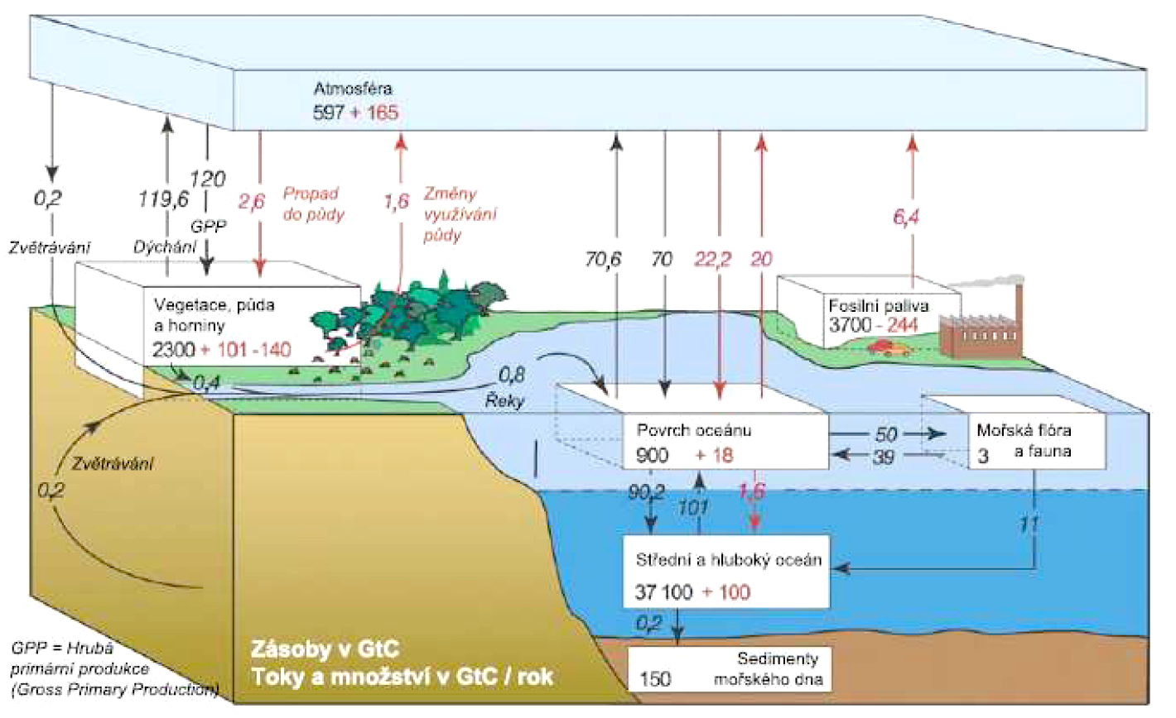Obrázek 4.2: Zásobníky (atmosféra, vegetace, půda, oceány) uhlíku na Zemi (v GtC)
a výměna mezi nimi (v GtC rok⁻¹). GPP = Hrubá primární produkce, tedy množství pohlceného uhlíku bez započítání jeho ztrát v důsledku respirace. Na základě (Solomon et al. 2007).
Největším úložištěm uhlíku je oceán, který je zde uložen v převážně anorganické formě, následují fosilní paliva (zejména uhlí, ropa a zemní plyn), a nakonec suchozemská biosféra, kde je uhlík uložen zejména v živé a mrtvé biomase. I když přirozené toky uhlíku mezi atmosférou, oceánem, a kontinenty převyšují emise ze spalování fosilních paliv přibližně 20násobně, před průmyslovou revolucí byly tyto toky téměř vyrovnané, takže koncentrace oxidu uhličitého byla dlouhodobě stabilní, kolem hodnoty 280 ppm. Tím jak činnost člověka, zejména spalování fosilních paliv a odlesňování, dosáhly současné emise CO₂ téměř 40 gigatun (Gt, milard tun, nebo 40 PtG, petagramů, 10¹⁵ gramů), začala se tato koncentrace prudce vychylovat z rovnováhy rychlostí, které je bezprecedentní v geologické minulosti Země (GCP 2012; Le Quéré et al. 2012). Rychlost toho nárůstu zpomaluje zvýšené pohlcování CO₂ zejména lesními ekosystémy na souši (přibližně 2,5 PtG/rok), a také oceány (přibližně 2,5 PtG/rok) (Le Quéré et al. 2012), které však touto zvýšenou absorpcí CO₂ trpí snižováním pH. Rozsah současných změn v uhlíkovém cyklu také dokládá fakt, že současný a předpokládaný pokles pH oceánů je nejrychlejší za posledních nejméně 300 milionů let (Hönisch et al. 2012). Podle toho, ve kterých sférách biosféry dochází k výměně uhlíku, můžeme rozlišit: a) atmosférickou složku, b) suchozemskou složku, c) oceánskou složku, geologickou složku, a d) antropogenní složku. V atmosféře se uhlík vyskytuje ve dvou hlavních formách – ve formě CO₂ a CH₄ (metan). Největší množství uhlíku se dostává z atmosféry prostřednictvím fotosyntézy rostlin, část se ho rozpouští do vody (jezer, oceánů, srážek). Téměř stejné množství, které rostlinstvo pohltilo, se do atmosféry vrací zpátky procesem dýchání (respirace) a rozdíl mezi pohlcováním a uvolňováním CO₂ je uložen do biomasy rostlin a do půdy. Velmi malá část CO₂ rovněž skončí uložena do fosilních zdrojů. CH₄ je v atmosféře řádově méně (měří se v koncentracích ppb – biliontinách), představuje však potenciálně významný zdroj skleníkových plynů v budoucnu z důvodů velkých ložisek v podobě metanových hydrátů na mořském dně. CH₄ se vyskytuje i v podobě metanového ledu pod permafrostem (tj. trvale zmrzlá půda za arktickým polárním kruhem). Část metanu se do atmosféry dostává v důsledku rozkladných bakteriálních procesů v močálech a rovněž procesů v zažívacích traktech některých živočichů. Lidé zvyšují koncentraci CH₄ zejména pěstováním rýže a chovem dobytka. V minulých staletích byly cykly CO₂ a CH₄ společně úzce propojené z ne úplně jasných příčin, a tato závislost doposud trvá. Autotrofní organismy (primární producenti) suchozemské biosféry pohlcují CO₂ z atmosféry různou rychlostí, a uhlík vrací zpátky aerobní (CO₂), nebo anaerobní (CH₄) respirací. Součástí uhlíkového cyklu jsou i požáry lesů a travnatých ekosystémů, které jednak spalováním biomasy uhlík uvolňují, ale zároveň ho uskladňují v podobě dřevního uhlí, které v lese po požáru zůstane uloženo na dlouhou dobu a poskytuje hnojivo pro další generace rostlin. Z důvodu biologické aktivity rostlin je možné pozorovat nejenom denní změny v koncentraci CO₂, ale i sezónní cyklus, kdy v průběhu léta klesá globální koncentrace o několik ppm. Tento sezónní cyklus je výraznější na severní polokouli a méně výrazný na jižní polokouli. Nejdelší dobu zůstává uhlík uložen v inertních půdách, a to i po dobu víc jak jeden milion let.
Hlavní složkou výměny uhlíku mezi oceánem a atmosférou je tzv. termohalinní cirkulace (THC). Tato cirkulace má původ ve skutečnosti, že slaná a studená voda má nižší hustotu než sladká a teplá. Při vzestupných proudech se k povrchu dostává voda z velkých hloubek bohatá na uhlík, který se potom uvolňuje do atmosféry, zároveň studené vody při polárních oblastech velké množství CO₂ pohlcují a postupně klesají na mořské dno, kde se CO₂ na několik století ukládá. Úbytek plovoucího arktického pokryvu rovněž může dočasně zvýšit pohlcování CO₂ oceánem, jelikož odkrývá velké plochy studeného oceánu. Tím, jak se oceány postupně oteplují, klesá jejich schopnost pohlcovat CO₂. K nejpomalejší výměně uhlíku dochází mezi atmosférou a geosférou, a to prostřednictvím zvětrávání hornin. Toto zvětrávání hornin je nejpomalejší, ale zato rozhodující silou celého uhlíkového cyklu a v dlouhodobém horizontu (10 až 100 milionů let) způsobí pokles CO₂ v atmosféře, který nebude stačit pro fungování fotosyntézy. Výjimkou v tomto procesu jsou sopečné výbuchy, které mohou v krátkém čase uvolnit velké množství uhlíku, tvoří však jenom asi 1 % ve srovnání se spalováním fosilních paliv lidmi.

Fotosyntéza a asimilace uhlíku
Bez živých organismů by probíhal uhlíkový cyklus na Zemi pouze v omezené míře a méně dynamické podobě. Proces fotosyntézy je natolik intenzivní, že dokáže v průběhu vegetační sezony způsobit pokles atmosférického CO₂ o přibližně 1–2 % a v celosvětovém průměru dochází k vázání přibližně 0,1 Gt uhlíku a více jak 1 ZJ (zetajoule, 10²¹ joule) energie. Odhaduje se, že živé organismy asimilují uhlík přibližně 3,5 miliardy let.
Základním procesem ve fotosyntéze je Calvinův cyklus, ve kterém rostliny vážou atmosférický CO₂ s využitím energie fotonů do podoby uhlovodíkových sloučenin. Proměna CO₂ na složitější organické sloučeniny probíhá v sérii redukčních reakcí. V zásadě rozlišujeme:
- primární fáze fotosyntézy,
- sekundární fáze fotosyntézy.
Reakce primární fáze fotosyntézy probíhají na vnitřních membránách chloroplastů, nazývaných tylakoidy. Za pomoci světelného záření tak vznikají organické molekuly s vysokým obsahem energie: ATP (adenozintrifosfát) a NADPH (redukovaný nikotin-amid-adenin-dinukleotid-fosfát). Aby fotosyntéza mohla probíhat, je nevyhnutelná existence chlorofylu, zeleného pigmentu, který zabezpečuje pohlcování slunečného záření v rozmezí vlnových délek přibližně 400 až 700 nanometrů (FAR – fotosynteticky aktivní radiace). Listy se nám jeví jako zelené z toho důvodu, že chlorofyl absorbuje nejvíce v červené a modré oblasti spektra a k relativně většímu odrazu dochází v zelené části spektra. Spolu s doplňkovými pigmenty (karotenoidy) vytváří chlorofyl tzv. světlosběrné komplexy. Po absorbování asi 80 % slunečného záření v oblasti FAR dojde k excitaci (vybuzení) molekul chlorofylu do vyšší energetické hladiny. Tato hladina je nestabilní a energie se vyzáří třemi způsoby: a) vyzářením tepla, b) vyzářením fotonu (fluorescence) a c) přenosem elektronu na jiné molekuly. Právě tento poslední proces zabezpečí uložení energie slunečného záření. Aby mohl být přenášen elektron, je potřebná přítomnost protonu vodíku (H⁺), který vzniká fotolýzou vody (světelný rozklad vody na vodík a kyslík) ve světlosběrném komplexu fotosystému II. Tento H+ nakonec redukuje NADP⁺ na NADPH. Molekuly NADPH a ADP, tedy produkty primární fáze fotosyntézy potom vstupují do sekundární fáze.
Reakce sekundární fáze probíhají uvnitř chloroplastů (ve stromatu), kde jsou potřebné enzymy a substráty rozpuštěné ve vodě pro redukci uhlíku (z CO₂). Reakce probíhají ve třech základních fázích:
- karboxylační – CO₂ se váže na akceptor RuBP (ribulóza–1,5–bifosfát),
- redukční – redukce 3-fosfoglycerátu za přítomnosti ATP a NADPH na glyceraldehyd-3-fosfát,
- regenerační – znovu vytvoření RuBP.
Podle toho, jaká molekula vzniká v průběhu redukční fáze, rozlišujeme metabolismus rostlin na tzv. C₃, C₄ a CAM metabolismus. U C₃ rostlin je základním enzymem Rubisco, který umožňuje katalýzu vazby CO₂ na RuBP v karboxylační fázi, a v redukční fázi vzniká u C₃ rostlin molekula 3-fosfoglycerát. U C₄ a CAM rostlin je základním enzymem fosfoenolpyruvát-karboxyláza (PEPc) a primární akceptor CO₂ je fosfoenolpyruvát. V tomto případě je první stabilní produkt asimilace CO₂ oxalacetát, obsahující 4 atomy uhlíku. Mezi C₄ rostliny patří například kukuřice (Zea Mays) nebo cukrová třtina (Saccharum officinarum), mezi CAM (Crassulacean Acid Metabolism) rostliny patří zejména kaktusy a obecně rostliny přizpůsobené na extrémně suché a teplé podmínky. Zajímavostí u těchto rostlin je to, že přijímají CO₂ pouze v noci, kdy mají otevřené průduchy.
Rychlost fotosyntézy (nebo asimilace C) obecně určují vnější faktory, jako je světlo, teplota, voda, a dostupnost CO₂. Podle toho, kterou závislost rychlosti asimilace C sledujeme, rozlišujeme na světelné a CO₂ křivky. V prvním případě sledujeme závislost rychlosti asimilace na množství světla (resp. fotosynteticky aktivního záření), a v druhém případě na množství CO₂ (viz Obrázek 4.3). S přibývající intenzitou ozářenosti se rychlost asimilace postupně zpomaluje, až se nárůst nakonec zastaví úplně, podobně to platí i pro CO₂ křivku. V takovém případě je rostlina dostatečně nasycena (saturována) světlem, resp. CO₂.
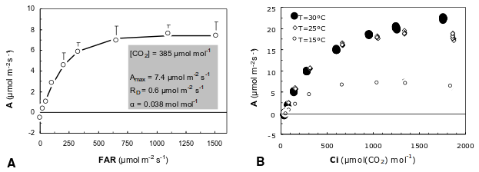Obrázek 4.3: Příklady světelné (A) a CO₂ (B) křivky rychlosti asimilace medyňku měkkého (Holcus mollis). V grafu je znázorněná maximální rychlost asimilace (Amax), rychlost dýchání (R_{D}) a kvantový výtěžek asimilace (α) mol(CO₂) mol(fotonů)⁻¹, který udává změnu rychlosti asimilace CO₂ při změně intenzity FAR o 1 μmol(fotonů) m⁻²s⁻¹. Ten je daný sklonem (směrnicí) počátečních fází křivky. Graf vlevo ukazuje závislost rychlost asimilace CO₂ na intenzitě fotosynteticky aktivní radiace (FAR). Graf vlevo ukazuje závislost rychlosti asimilace CO₂ (A) na intercelulární koncentraci CO₂ (Ci) stanovená při saturační intenzitě fotosynteticky aktivní radiace a při různých teplotách. Hodnota Ci je v úzkém vztahu s koncentrací CO₂ v atmosféře. Převzato z: (Urban et al. 2011).
V kontextu globální měny klimatu se očekává, že bude docházet jak ke zvyšování rychlosti otosyntézy v důsledku rostoucí koncentrace CO₂, tak i ke zvyšování rychlosti respiračních procesů. espirace se s rostoucí teplotou zvyšuje exponenciální funkcí (Obrázek 4.4 vlevo).
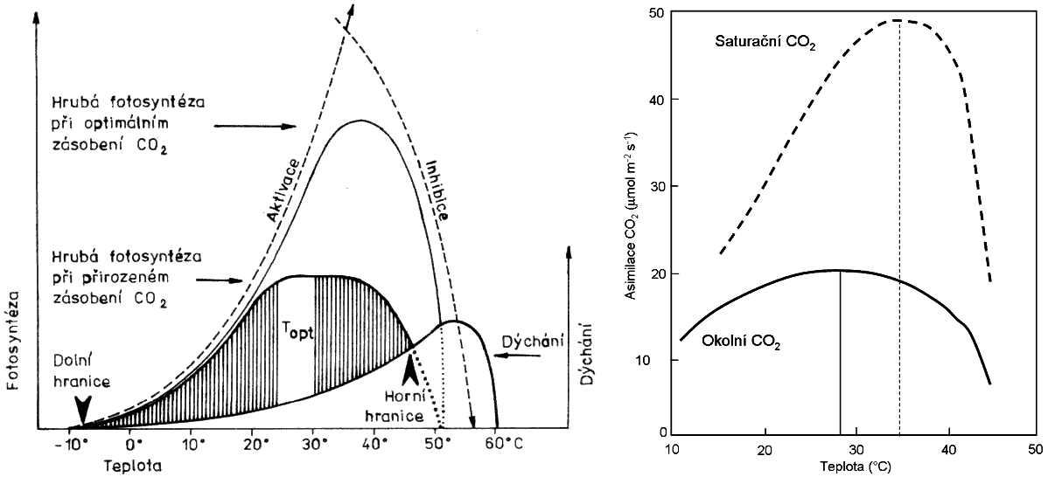Obrázek 4.4: Schématické znázornění teplotní závislosti fotosyntézy a respirace (vlevo), upraveno podle (Larcher 1988), a znázornění teplotní závislosti rychlosti fotosyntézy při optimální (přerušovaná čára) a při současné (plná čára) koncentraci CO2 (vpravo). Upraveno podle (Taiz a Zeigler 1991).
Zvyšování teplotního optima fotosyntézy je důsledkem rostoucí koncentrace CO₂ (Obrázek 4.4 vpravo), toto optimum je však rovněž ovlivněno dostatkem srážek a živin, a mnoha dalšími faktory. Podle posledních globálních studií o rychlosti ukládání CO₂ se zdá, že dochází ke zpomalování rychlosti nárůstu, nebo dokonce poklesu ukládání CO₂, zejména v důsledku rostoucích teplot a sucha i když výsledky nejsou zatím jednoznačné a definitivní (Zhao a Running 2010; Potter et al. 2012).

Cyklus dusíku
Dusík (N) je další důležitý makroelement, bez kterého by život v současné podobě nebyl možný. Dusík je součástí aminokyselin, základních prvků proteinů, dále nukleových kyselin (RNA a DNA). V rostlinách je rovněž součástí zeleného pigmentu chlorofylu, nevyhnutného pro fotosyntézu a růst. V průběhu svého cyklu tento prvek prochází různými chemickými formami prostřednictvím fyzikálních a chemických procesů. Nejhojněji se vyskytuje v atmosféře (až 78 %) v inertní, nereaktivní formě N₂ a není takto využitelný pro potřeby živých organismů. Dusík hraje zásadní roli při klíčových biologických procesech, jako je fotosyntéza a rozklad (dekompozice). Míra ovlivnění v případě tohoto prvku je ještě výraznější, nežli v případě uhlíkového cyklu, zejména jako důsledek spalování fosilních paliv a používání dusíkatých hnojiv. Nedávné studie ukázaly, že doposud zanedbávaným ale významným zdrojem dusíku může být i zvětrávání hornin (Schuur 2011). Základní proces, kterým se dusík váže do rostlin, je fixace dusíku. V něm dochází k vázání do rostlin, zejména prostřednictvím nitrifikujících symbiotických bakterií za pomoci enzymu nitrogenáza. Ten dokáže sloučit vodík s dusíkem za vzniku amoniaku. Dnes se až 30 % veškerého fixovaného amoniaku vyrobí v továrnách (Smith et al. 2004). Proměna dusíku z atmosféry do reaktivnějších forem vhodná pro využití rostlinami se uskutečňuje 4 základními procesy:
- Biologická fixace – uskutečňuje se prostřednictvím symbiotických bakterií žijících na kořenech vyšších rostlin (fazole, hrách, okurky), anebo probíhá u volně žijících bakterií.
- Průmyslová fixace – pod velkým tlakem při teplotách přibližně 600 °C a za použití železa, vodíku (získaného ze zemního plynu nebo ropy) a dusíku vzniká amoniak (NH₃). Jde o proces známý jako Haber–Boschova syntéza.
- Spalováním fosilních paliv v automobilech a teplárnách za uvolňování oxidů dusíku (NO_{X}).
- Jinými procesy, například působením fotonů a blesků (při bouřkách).
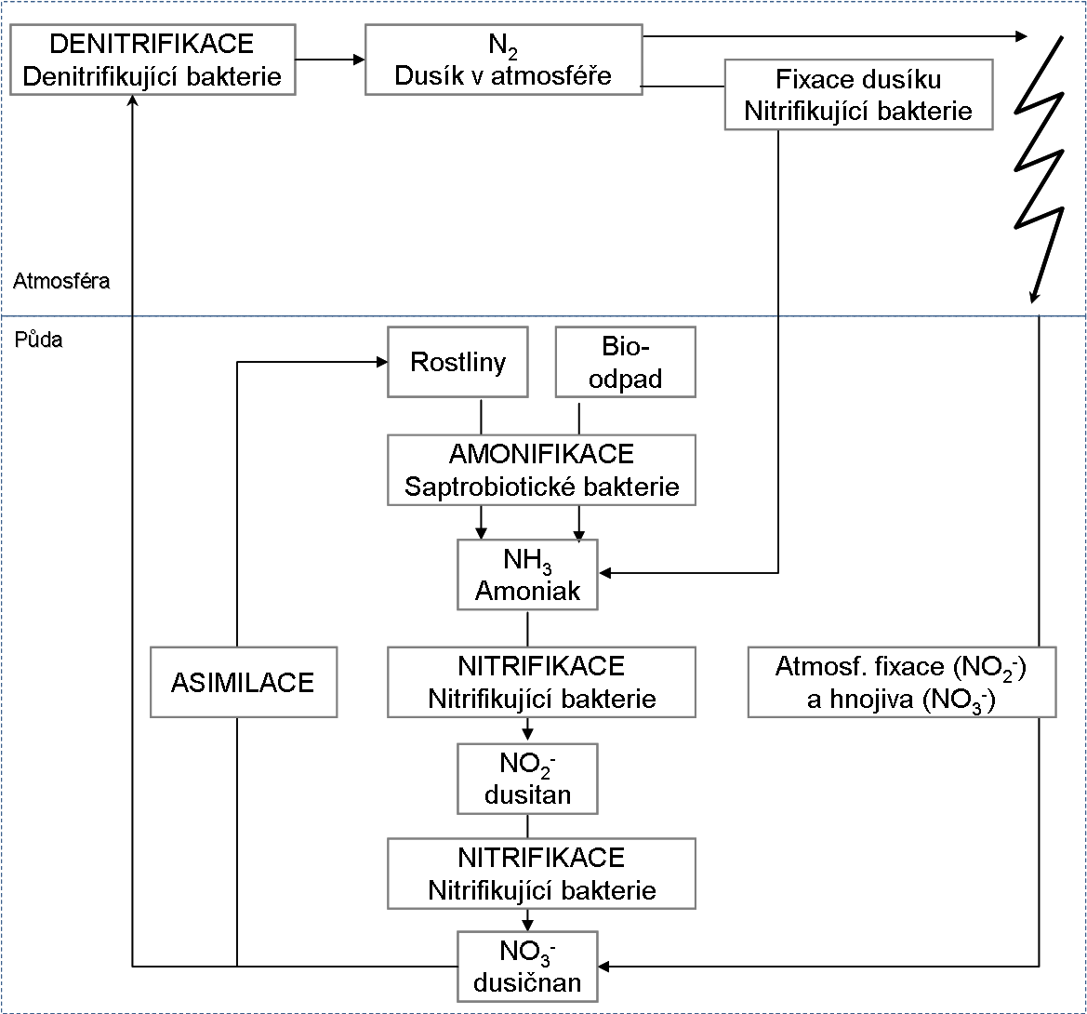
Obrázek 4.5: Schématické znázornění dusíkového cyklu. Člověk svou činností daleko výrazněji zasahuje do dusíkového, nežli do uhlíkového cyklu. Upravil Alexander Ač.

Dusík v půdě rostliny přijímají kořeny v podobně nitrátových nebo amoniakových iontů v procesu nazývaném dusíková asimilace. Po úmrtí rostliny nebo zvířete zůstává dusík v organické podobě, kde ho bakterie a houby pomocí enzymů promění zpátky na amoniak (NH₄⁺) v procesu amonifikace. Proměna amoniaku na dusičnan (NO₃⁻) probíhá v půdě působením nitrifikujících bakterií druhu Nitrosomonas proměnou přes dusitan (NO₂⁻) bakterií druhu Nitrobacter. Tento proces je velmi důležitý, protože dusitany jsou toxické. Celý tento proces se nazývá nitrifikace. Opačným k tomuto procesu je denitrifikace, kdy dochází k redukci (tj. ztrátě kyslíku) dusičnanů zpátky do podoby N₂, čím se celý cyklus uzavírá. Základní procesy, kterými se cyklus dusíku ztrácí z koloběhu, jsou:
- Denitrifikace – bakterie mění dusík v půdě na atmosférický dusík.
- Volatilizace – v tomto procesu se umělá a organická hnojiva proměňují do plynné podoby a unikají do atmosféry.
- Odtok – dusík z umělých a anorganických hnojiv odtéká z půd to řek a oceánů a stává se zdrojem eutrofizace (nadměrného hnojení).
- Prosakování – Nitráty se dostávají tak hluboko do půdy, že rostliny je už nedokážou využívat. Dochází tak ke ztrátám úrodnosti půd a snižování kvality podzemních vod.
V současnosti je množství dusíku, které lidstvo získává z atmosféry pro svoje potřeby přibližně 4násobně vyšší, než je trvale udržitelné množství, a dosahuje hodnoty 120 milion tun ročně (Rockström et al. 2009).

Globální změna
V této kapitole se dozvíte o rozsahu lidského působení na zemský systém, jak Zemi přetváříme, narušujeme přirozené koloběhy látek a stabilitu ekosystémů. Vysvětlíme pojmy globální změna, antropocén, antroposféra a další. Seznámíte se s konceptem Planetárních hranic. Dále představíme jednu z geoinženýrských metod (biouhel), která má potenciál řešit několik globálních problémů najednou.
„Až pokácíme poslední strom, vylovíme poslední rybu a otrávíme poslední řeku,
pak teprve pochopíme, že peníze se jíst nedají.“
Rčení indiánského kmene Cree

Globální změna
Podle definice Global Change Research Act: „Globální změna zahrnuje změny v globálním životním prostředí (proměny klimatu, produktivity krajiny, oceánů nebo jiných vodních zdrojů, chemie ovzduší a ekologických systémů apod.), které mohou pozměnit schopnost Země podporovat život.“ (GCRIO 1990)
Lidstvo mnoha způsoby nekontrolovaně zasahuje do globálního ekosystému. Provádíme se Zemí neřízený experiment, přitom mnohé změny v zemském systému, jako je především vymírání druhů rostlin a živočichů, nejsou vratné. Lidské aktivity svým rozsahem i rychlostí překonávají přirozené geologické procesy (např. transport hornin). Rozvojem energetiky a zemědělství ve 20. století byly rozvráceny přirozené koloběhy látek, především pak koloběh uhlíku, dusíku a fosforu (Rockström et al. 2009). Vědeckotechnický pokrok umožnil lidstvu překotný populační růst. Na počátku 21. století lidé s domestikovanými zvířaty tvořili 90 % hmotnosti všech savců na Zemi (Smil 2003).
Antroposféra (oblast Země sloužící jako lidské životní prostředí) se rozšířila prakticky na celý zemský povrch, atmosféru i dna oceánů. V současnosti je planeta Země lidským systémem se fragmenty přírodních ekosystémů. Na obrázku 5.2 je zachycena změna užívání nezaledněného zemského povrchu lidstvem. Plocha tedy nezahrnuje Antarktidu a většinu Grónska, jsou však započítány rozsáhlé pouštní ekosystémy. Přírodní ekosystémy ustupují na úkor lidských sídlišť, zemědělské půdy, pastvin a polopřírodních oblastí, kde člověk také významně zasahuje. Lidstvo přestřelilo ekologickou kapacitu Země pravděpodobně již koncem 70. let 20. století (Wackernagel et al. 2002).
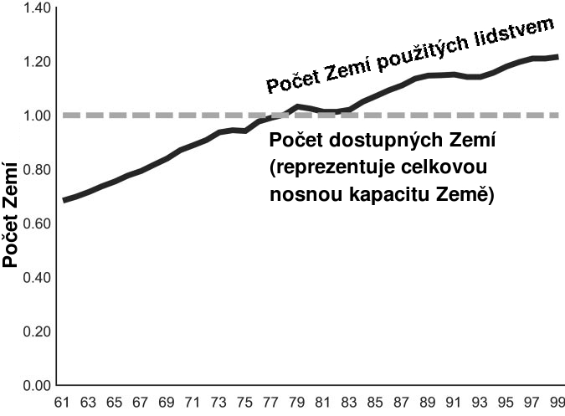

Obrázek 5.1: Nosná kapacita planety vyjádřená počtem Zemí potřebných k uspokojení potřeb lidstva. Na základě (Wackernagel et al. 2002).
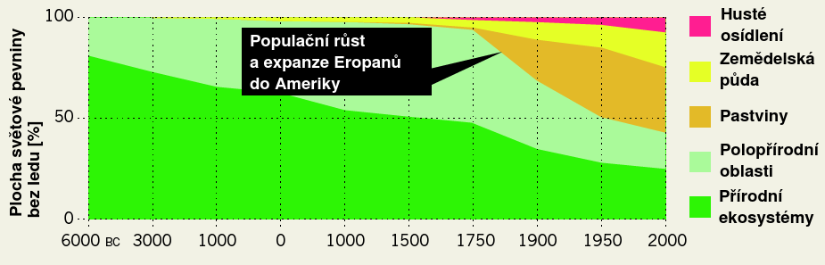
Obrázek 5.2: Transformace biosféry – lidstvo již intenzivně využívá více než polovinu zemské pevniny bez ledu. Na základě (Jones 2011).
Pro současné geologické období se ve vědeckém tisku se ujalo označení antropocén, které popularizoval atmosférický chemik a držitel Nobelovy ceny Paul J. Crutzen (Zalasiewicz et al. 2010). Dominantní vliv člověka v Zemském ekosystému je nesporný, proto je označení „antropocén“ výstižné (základ slova pochází z řečtiny a znamená „člověk“). Není však zřejmé, kdy skončil holocén a začal antropocén, proto dosud nebylo toto označení akceptováno Mezinárodní stratigrafickou komisí (Nature Editorial 2011). Podle Crutzena je nejvhodnější považovat za počátek antropocénu 2. polovinu 18. století, kdy James Watt zdokonalil parní stroj, a v důsledku spalování uhlí začaly rychle narůstat atmosférické koncentrace skleníkových plynů.
Exponenciální trend růstu lidské populace a ekonomického růstu je provázen exponenciálním vývojem spotřeby zdrojů a zátěže životního prostředí. Vybrané indikátory globální změny jsou znázorněny na obrázku 7.1.
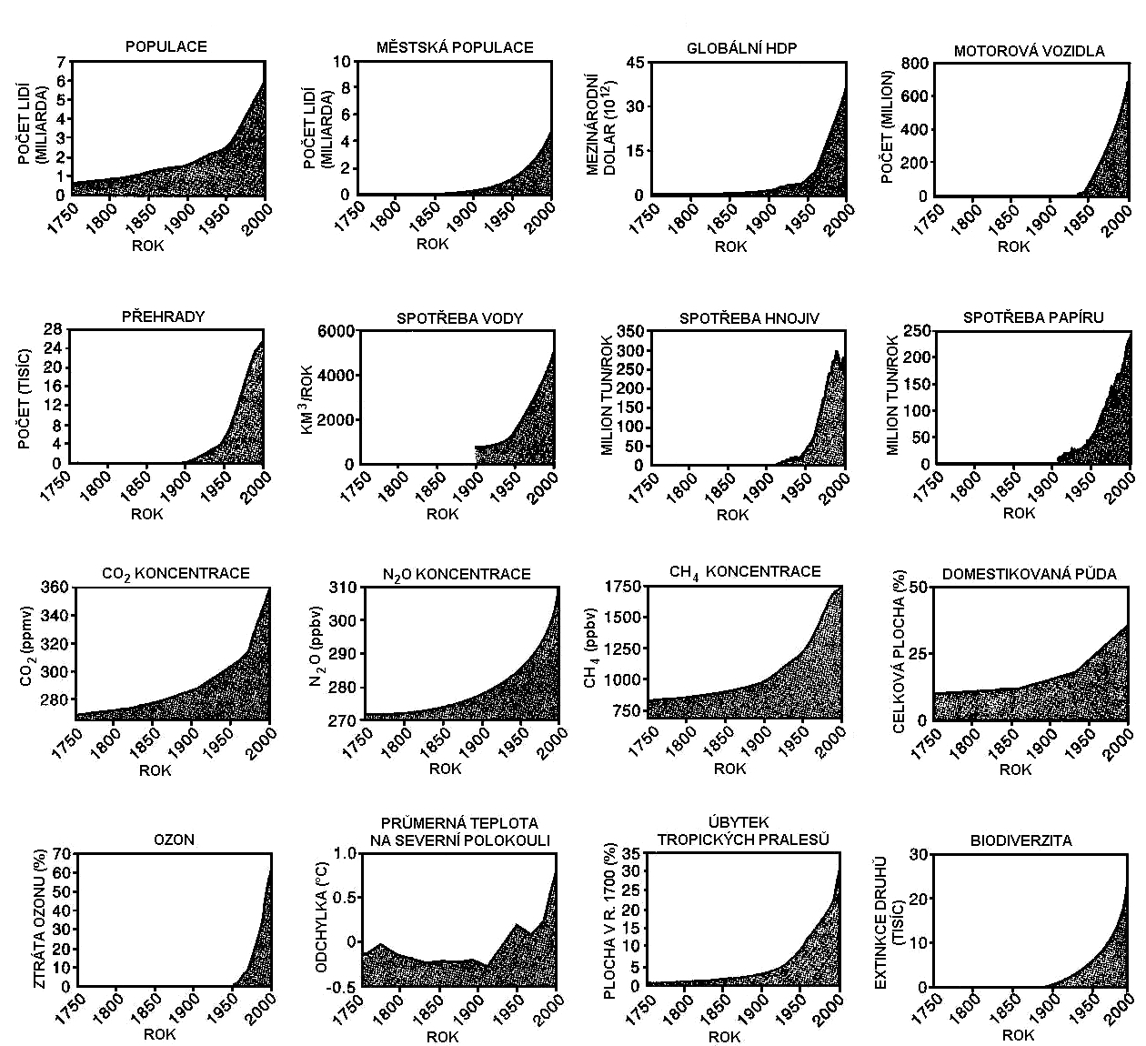Obrázek 5.3: Vybrané indikátory globální změny. Na základě (Dearing et al. 2006).
Za 4 miliardy let se na Zemi vyvinul systém zpětných vazeb mezi pedosférou, atmosférou a hydrosférou. Úzce provázané živé a neživé systémy i nadále ovlivňují životní podmínky na Zemi. Před 2,8 miliardami let se v oceánech objevily sinice, které začaly plnit zemskou atmosféru kyslíkem (Dismukes et al. 2001). Reakcí slunečního záření s kyslíkem ve stratosféře vznikla ozónová vrstva, která umožnila evoluci suchozemských organismů. Ve 20. století působením antropogenních freonů používaných např. v chladicích zařízeních došlo k rozsáhlému rozkladu stratosférického ozónu. Objev ozónové díry nad Antarktidou byl publikován v časopise Nature (Farman et al. 1985) a šokoval vědeckou obec i širokou veřejnost po celém světě. Proces rozkladu ozónu byl již dříve popsán (Molina a Rowland 1974), ale rychlost jeho úbytku byla překvapivá, a proto bylo potřeba rychle jednat. V roce 1987 byla vyjednána mezinárodní dohoda (Montrealský protokol) omezující výrobu a používání látek poškozujících ozónovou vrstvu. Tuto dohodu ratifikovalo více než 190 států. Dohoda byla úspěšná, protože freony v chladících zařízeních bylo možné snadno nahradit jinými látkami, a rozklad ozónové vrstvy se výrazně zbrzdil. Někteří vědci (např. V. Ramanathan) v poslední době často poukazují na potřebu ještě přísnějšího celosvětového omezení produkce freonů, které kromě toho, že přímo poškozují ozónovou vrstvu, patří i mezi významné skleníkové plyny, takže přispívají ke globálnímu oteplování. Rozklad stratosférického ozónu je účinnější za velmi nízkých teplot, což je hlavní důvod, proč je ozónová díra rozsáhlejší nad jižním pólem. Hromadění skleníkových plynů v atmosféře způsobuje, že spodní vrstvy troposféry se oteplují, zatímco stratosféra se ochlazuje. Globální oteplování tak může v budoucnu způsobit, že se ozónové díry nad póly znovu rozšíří, a suchozemský život bude ohrožen slunečním ultrafialovým zářením. Globální oteplování navíc způsobuje častější výskyt silných bouří, které přinášejí do velice suché stratosféry vodní páru; ta také ozónovou vrstvu rozkládá (Tollefson 2012b). Výše popsané procesy berme jako příklad toho, jak jsou globální problémy životního prostředí komplikované a provázané.
I malé přírodní ekosystémy jsou velice složité, obsahují množství zpětných vazeb a nevyvíjí se lineárně. Čas od času dojde k překročení bodu zvratu u některého z parametrů systému, po kterém dojde k nevratným změnám a následuje kolaps. Stejně to funguje i v případě globálního ekosystému, kde významným ukazatelem kolapsu jsou masová vymírání druhů. Současná rychlost ztráty biodiverzity planety vlivem lidské činnosti je srovnatelná s největšími vymíráními v historii Země (Barnosky et al. 2011). Vědci očekávají, že během 21. století dojde ke kolapsu globálního ekosystému (Barnosky et al. 2012). Vlivem změny klimatu pravděpodobně vyhyne nejméně polovina druhů (Mayhew et al. 2008). Nebezpečná je rychlost změny klimatu, která je dle geologického měřítka bezprecedentní (Kump 2011).

Planetární hranice
Moderní civilizace se rozvinula v poměrně stabilním a klimaticky příznivém období posledních 10 000 let zvaném holocén. Lidstvo však mění bio-fyzikálně-chemické vlastnosti biosféry natolik, že tím ohrožuje svou vlastní existenci. V roce 2009 švédský vědec Johan Rockström se svými kolegy představili koncept „planetárních hranic“ (Rockström et al. 2009). Má-li lidstvo bezpečně pokračovat ve svém vývoji, nesmí narušovat stabilitu biosféry natolik, aby v ní docházelo k rozsáhlým a nevratným změnám. Vědci vymezili 9 oblastí lidského působení na biosféru a pro každou oblast se pokusili kvantifikovat bezpečnou mez. Procesy, k nimž byl nalezen vhodný parametr, jsou: změna klimatu, ztráta biodiverzity, biochemické procesy (fosforový a dusíkový cyklus), úbytek stratosférického ozonu, okyselování oceánů, globální spotřeba vody, změna užívání půdy. U atmosférických aerosolů a chemického znečištění zatím není jasné, která veličina by nejlépe vystihovala úroveň poškození zemského systému. Bezpečné hranice však již byly překročeny ve třech případech: změna klimatu – bezpečná atmosférická koncentrace CO2 není větší než 350 ppm, tato hodnota však byla překročena před více než dvěma desetiletími, ztráta biodiverzity – současná rychlost vymírání druhů je na úrovni předchozích velkých vymírání, a biochemické procesy – především intenzivní zemědělství rozvrátilo přirozený koloběh dusíku, v případě koloběhu fosforu se bezpečné hranici rychle blížíme.
Parametrem změny klimatu je koncentrace skleníkového plynu oxidu uhličitého vyjádřená v jednotkách ppm (tedy v miliontinách objemového množství vzduchu). Bezpečná koncentrace není větší než 350 ppm a aktuální hodnota v roce 2009 byla 387 ppm. Spalováním fosilních paliv a odlesňováním lidstvo zvýšilo koncentraci CO2 o více než 100 ppm.
Ztrátu biodiverzity lze vyčíslit jako počet zmizelých druhů na každý milion druhů za rok. Za kritickou mez je považována hodnota 10. V současnosti je roční úbytek 100 až 1000 druhů na milion, což je hodnota srovnatelná s dřívějšími velkými vymíráními druhů. Příčinami současného vymírání je ničení přírodních ekosystémů při zemědělství a urbanizaci, ale také antropogenní změna klimatu, která bude nadále zrychlovat.
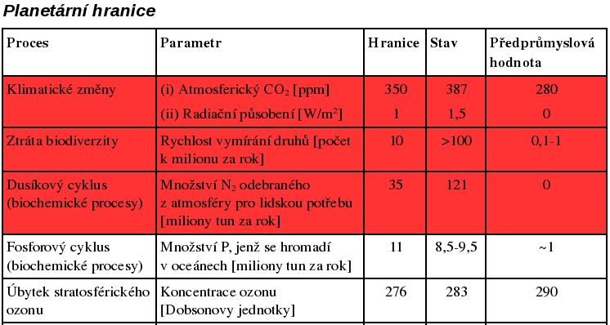
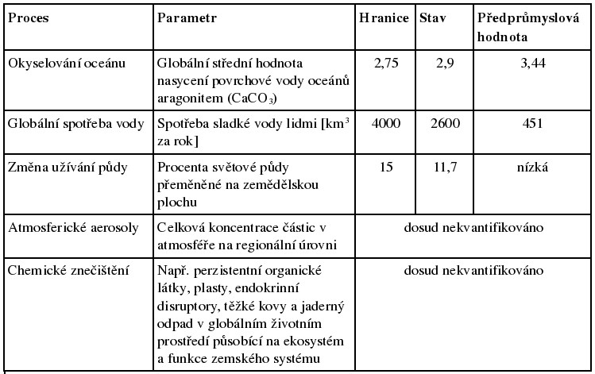
Tabulka 6.1: Parametry planetárních hranic. Na základě (Rockström et al. 2009).
Narušení koloběhu dusíku je vyčísleno jako miliony tun dusíku každoročně odebrané z atmosféry pro potřeby lidstva především k hnojení zemědělských plodin. Dusík vyplavený z polí znečišťuje řeky a hromadí se v podzemních vodách a v pobřežních oblastech, kde pak vznikají mořské mrtvé zóny (viz Obrázek 7.2). Koloběh dusíku byl vědci vymezen jako jeden parametr spolu s koloběhem fosforu.
Překročení bezpečné meze se blíží i narušení koloběhu fosforu vyjádřené jako miliony tun fosforu odplavené do oceánů každý rok. Fosfor těžíme z hornin a kromě zemědělských hnojiv má pro něj lidstvo mnoho dalších využití. Bohužel většina fosforu spolu s dusíkem končí v mořích.
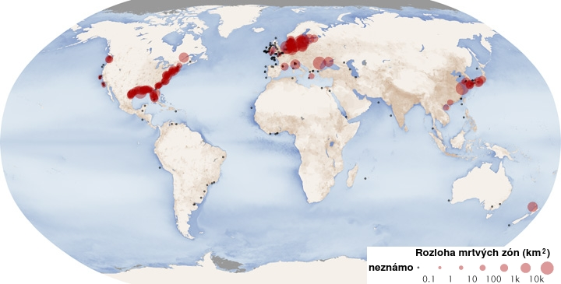Obrázek 5.4: Mrtvé zóny v mořích způsobené eutrofizací vod. Jejich rozloha je v mapě znázorněna velikostí kroužků dle škály vpravo dole. Na základě (NASA Earth Observatory 2008).
Stratosférický ozón nás chrání před slunečním ultrafialovým zářením a udává se v Dobsonových jednotkách. Nebezpečný úbytek ozónu způsobený freonovým znečištěním se podařilo zvrátit díky mezinárodní dohodě uzavřené roku 1987 v Montrealu.
Okyselování oceánů je dáno průměrným nasycením mořské vody aragonitem. Příčinou okyselování oceánů je zvýšená atmosférická koncentrace oxidu uhličitého, který se v povrchové vodě oceánů rozpouští při vzniku kyseliny uhličité.
CO2 + H2O ↔ H2CO3
Tato reakce je vratná a její rovnováha se dá snadno ovlivnit teplotou. Chladnější vody pohlcují CO2 lépe než teplé. S rostoucí teplotou tvorba kyseliny uhličité klesá. Protože oceány vstřebávají antropogenní CO2, pomáhají tak zmírňovat globální oteplování. V budoucnu při dalším oteplení vod mohou oceány začít CO2 vydávat a zvyšovat tak koncentrace skleníkových plynů v ovzduší. Okyselování oceánů spolu s rostoucí teplotou oceánů představují vážné riziko pro mořské organismy, jež jsou na počátku potravního řetězce. V následujícím grafu je zachycena rekonstrukce pH oceánů za posledních 23 milionů let i předpokládané změny do konce 21. století.
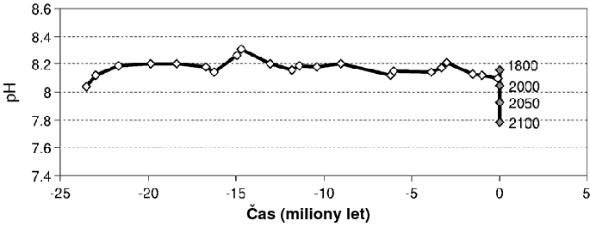Obrázek 5.5: Průměrné pH oceánů. Na základě (Turley et al. 2006).
Využití sladké vody se udává v kilometrech kubických. Vědci spočítali, že udržitelná spotřeba sladké vody je 4 000 až 5 000 kubických kilometrů ročně. V současnosti lidstvo využívá asi poloviční množství, ale jsou zde velké regionální rozdíly. V některých zemích se vodou plýtvá, zatímco jinde je jí nedostatek.
Využití krajiny je vyjádřeno v procentech zemského povrchu přeměněného v ornou půdu. Za kritickou mez vědci určili 15 %, což je hodnota, ke které se rychle blížíme. Orné půdy přibývá více než půl procenta ročně.
Množství aerosolů v atmosféře udává celková koncentrace pevných částic v atmosféře podle regionů. Aerosoly jsou velmi různorodé s mnoha různými účinky. Pro tento parametr nebyly dosud planetární meze stanoveny.
Chemické znečištění představují například koncentrace organických nečistot, plastů, těžkých kovů nebo jaderného odpadu. Je zřejmé, že pro chemické znečištění musí nějaká planetární mez existovat, ale její vyčíslení vyžaduje další vědecký výzkum.

Na 9 parametrů planetárních mezí nelze pohlížet odděleně, protože jsou úzce provázány. Změna jednoho parametru může nastartovat další významné změny v komplexním systému Země. Například změna užívání půdy v Amazonii může ovlivnit dostupnost sladké vody v Tibetu. Překročení bezpečné meze dusíkového a fosforového cyklu ohrožuje biodiverzitu mořských ekosystémů, čímž se omezí absorpce oxidu uhličitého v oceánech a tím se sníží bezpečná mez změny klimatu, jež ohrožuje biodiverzitu celé planety. V důsledku těchto procesů může do konce 21. století vyhynout více než 30 % druhů.

Globální změna klimatu
Stabilní klimatické podmínky holocénu umožnily rozvoj zemědělství a civilizace do dnešní podoby. Asi před 11 000 lety nastal konec glaciálu, ustoupily pevninské ledovce kryjící velkou část Evropy a severní Ameriky a průměrná teplota zemského povrchu postupně vzrostla asi o 6 ºC. Příčinou střídání glaciálů a interglaciálů v posledních několika milionech let byla změna letního oslunění severní polokoule vyvolaná astronomickými vlivy, což velice dobře vysvětluje teorie srbského astronoma Milutina Milankoviće.
Lidstvo narušuje přirozené koloběhy látek včetně uhlíkového cyklu. V atmosféře se proto hromadí skleníkové plyny, a zemský povrch se otepluje. V zemském systému se již rozbíhají přirozené procesy, které jsou mnohem silnější než počáteční impuls způsobený lidmi. Zesilující zpětné vazby mohou během jednoho století posunout globální klima do horkého stavu, jaký zde nebyl desítky milionů let. Z historie Země víme, že podobné události vedly ke kolapsu ekosystémů velkým masovým vymíráním druhů.


Obrázek 5.6: Schematické znázornění fungování zemského klimatického systému: Zemské klima je stabilní v určitých mezích. Jestliže z nějakého důvodu dojde k malé změně globální teploty, klima se po čase vrátí do původního stavu. Je-li počáteční ochlazení nebo oteplení větší než kritické, systém se poměrně rychle přesune do jiného metastabilního stavu, který je výrazně chladnější nebo teplejší. Na základě (Leiserowitz et al. 2010).
Antropogenní globální oteplování přivedlo klimatický systém do stavu, kdy pozorujeme spouštění kladných zpětných vazeb (tání arktického ledu, permafrostu a hydrátů metanu). Tyto zpětné vazby jsou mnohem silnější, než byl prvotní antropogenní impuls. Klimatický systém se po překročení kritické meze začíná posouvat z teplého do horkého stavu. Onou kritickou mezí může být koncentrace CO2 vyšší než 350 ppm, jež byla překročena před dvěma desetiletími (Hansen et al. 2008). Jestliže se naplní obavy vědců a ke konci 21. století vzroste globální teplota o 6 ºC, na Zemi budou obnoveny podmínky, jaké zde panovaly naposledy před 40 miliony let. Člověk chodí po Zemi teprve 200 tisíc let, takže úvahy o možné adaptaci na takové podmínky jsou čistě spekulativní. Budoucí vývoj klimatu vědci obvykle modelují do roku 2100, ovšem globální oteplování, růst hladiny oceánů a vymírání druhů budou pokračovat i v příštích stoletích. Globální oteplování představuje hrozbu srovnatelnou se srážkou Země s asteroidem nebo s vulkanickými událostmi, které sehrály významnou roli v předchozích vymíráních.
Na počátku 20. století rostla globální teplota díky zvyšování sluneční aktivity, úbytku velkých sopečných výbuchů, ale taky se už trochu projevoval vliv antropogenních skleníkových plynů. Spalováním uhlí se kromě CO2 dostávají do ovzduší i jiné nečistoty včetně oxidů síry, které rozptylují sluneční záření. Je-li v atmosféře hodně síry, méně slunečního záření proniká na zemský povrch, který se proto méně ohřívá. Rozvoj průmyslu po 2. světové válce provázely emise síry ze spalování uhlí. Oxidy síry v atmosféře tehdy způsobily pokles globální teploty Země v následujících desetiletích, přestože koncentrace skleníkových plynů výrazně rostly. Dalším projevem sirnatého znečištění byly kyselé deště, které vážně poškozovaly lesy (u nás především Krušné hory). V 70. letech byla proto instalována odsiřovací zařízení na uhelných elektrárnách v Evropě a USA. Aerosoly mají životnost v atmosféře jen několik týdnů, zatímco CO2 v ní zůstává po staletí až tisíciletí (Archer a Brovkin 2008). Jakmile se atmosféra pročistila od aerosolů, skleníkový efekt se začal silněji uplatňovat a globální teplota začala opět růst. Přesto i dnes je skleníkový jev silně maskován sirnatými aerosoly z Asie, především z Číny, která svůj ekonomický boom živí dalšími a dalšími neodsířenými uhelnými zdroji (Kaufmann et al. 2011).
První desetiletí 21. století je vědci označováno jako „desetiletí extrémů“ vzhledem k velkému množství a intenzitě mimořádných událostí typu: povodně, sucha, vlny veder, lesní požáry (Coumou a Rahmstorf 2012). Ve shodě s předpovědí přibývá extrémů a objevují se i extrémy bezprecedentní. Tento trend bude vlivem postupujícího globálního oteplování pokračovat. Extrémní výkyvy počasí budou lidem způsobovat stále větší ekonomické škody a bude stále obtížnější vypěstovat dostatek potravin pro nasycení rostoucí populace. Závažná je hrozba rozvratu přírodních ekosystémů, např. přeměny amazonského deštného pralesa v savanu (Davidson et al. 2012). Dosavadní změny klimatu od počátku industriální éry jsou významné vzhledem k holocénu, jsou však malé ve srovnání s tím, co nás čeká v příštích desetiletích.
Vědecké scénáře vývoje klimatu v 21. století jsou poznamenány velkými nejistotami. Dobře známy jsou fyzikální procesy klimatického systému, ale problematické je vyčíslení kritických mezí a načasování konkrétních událostí. Pozorované jevy na zemském povrchu, v oceánech a ledu dokládají, že dosavadní vědecké předpovědi byly příliš konzervativní (Scherer 2012). Stále více vědců se přiklání k názoru, že globální oteplování překročilo bezpečnou mez a Země se začala posouvat do horkého stavu (např. Peter Wadhams, Kevin Anderson). Pro stabilizaci klimatu na úrovni holocénu (od konce glaciálu před 11 tisíci lety) už nejspíš nestačí snížit emise skleníkových plynů. Je potřeba co nejrychleji transformovat globalizovanou společnost, jenž více než 80 % primární energie čerpá z fosilních zdrojů, do stavu, kdy bude uhlík z atmosféry aktivně odebírat. Po čas této transformace bychom museli Zemi ochladit pomocí geoinženýrství.

Geoinženýrství
Geoinženýrství (nebo také planetární inženýrství) se zabývá cílenými zásahy do zemského systému. Jeho smyslem je náprava nechtěných antropogenních vlivů, které Zemi poškodily natolik, že by její „životní funkce“ mohly selhat. Nejčastěji se o geoinženýrství mluví v souvislosti s globální změnou klimatu. V roce 2009 britská Královská společnost vydala studii, v níž jsou srovnány možnosti a rizika různých geoinženýrských řešení ochrany klimatu (Sheperd 2009). Každé z řešení s sebou nese jisté výhody a nevýhody, případně větší či menší míru rizika, že opatření přinese víc škody než užitku.
Poměrně snadno dostupné „řešení“ je vypouštění síry do stratosféry. Rozptyl slunečního záření na aerosolech síry velice dobře funguje. Víme to, protože znečištění atmosféry ze spalování sirnatého uhlí v současnosti asi z poloviny maskuje skleníkový efekt. Síra sice způsobuje kyselé deště, ale bez ní by se Země oteplovala až dvakrát rychleji. Částice v troposféře mají životnost jen několik týdnů, ale ve stratosféře vydrží i několik let. Oxid uhličitý však v atmosféře setrvává řádově stovky let, takže bychom museli síru ve stratosféře neustále obnovovat. Tato metoda může Zemi účinně a rychle ochladit, ale neřeší okyselování oceánů vlivem rozpouštění atmosférického CO₂ a navíc by síra ve stratosféře mohla ničit ozónovou vrstvu. Existují další projekty, jako je instalování odrazných zrcátek v prostoru mezi Sluncem a Zemí, pumpování vodních kapiček z moří do ovzduší (což by mělo zvýšit oblačnost a albedo Země), promíchávání oceánů, hnojení oceánů železem a mnoho jiných. Níže podrobněji popíšeme technologii, která snad žádné nežádoucí účinky nemá. Spočívá ve využití fotosyntézy k odebírání oxidu uhličitého z atmosféry.

Biouhel
Lidé odedávna vyráběli v milířích dřevní uhlí které pak využívali jako palivo. Dnes tuto dovednost můžeme využít k ochraně klimatu – je to jedna z nadějných geoinženýrských metod. Nadbytečný uhlík z atmosféry lze totiž odčerpávat tak, že budeme zuhelnatělou biomasu zakopávat. V posledním desetiletí se pro uhel z biomasy začal používat nový pojem „biouhel“ (z angl. biochar) (Lehmann 2007). Původní surovinou nemusí být nutně dřevo, ale zuhelnatět lze prakticky jakoukoliv biomasu, např. zbytky ze zemědělské produkce nebo drůbeží trus. Při pyrolýze část uhlíku obsaženého v biomase přejde do atmosféry, ale až polovina ho zůstane zachována ve formě uhlu. Přidání jemnozrnného biouhlu do zemědělské půdy vede ke zlepšení jejích fyzikálních vlastností a k vyšším výnosům. Navíc takovýto elementární uhlík v půdě představuje trvalé úložiště uhlíku, jenž byl krátce před tím v atmosféře ve formě CO₂.
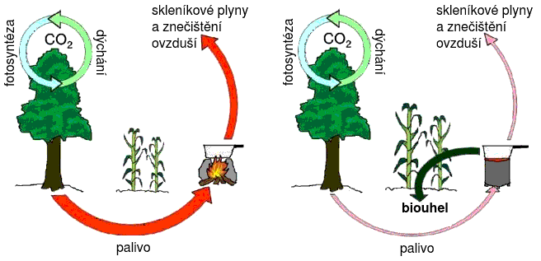Obrázek 5.7: Vlevo: Schéma znázorňující běžný způsob hospodaření s palivovým dřívím a obdělávání půdy v rozvojovém světě. Na venkově lidé obvykle vaří na tří-kamenném ohništi a pěstují např. kukuřici s využitím minerálních hnojiv. Je velká spotřeba dřeva, což často vede k odlesňování, a do ovzduší unikají saze, skleníkové plyny a látky ohrožující zdraví, především toxický oxid uhelnatý. Vpravo: Schéma znázorňující alternativní způsob hospodaření s využitím biouhlu. Vařit lze na úsporných kamnech jednoduché konstrukce (Roth 2011), které nespálí veškeré palivo, ale část biomasy zuhelnatí. Spalován je dřevoplyn uvolněný při pyrolýze. Vyrobený uhel přidaný do zemědělské půdy výrazně zlepšuje její úrodnost. Je menší spotřeba paliva a méně emisí. Z hlediska uhlíkového cyklu je podstatné, že uhlík, který byl při fotosyntéze z atmosféry odebrán, zůstane od ní bezpečně izolován po staletí až tisíciletí. Na základě (Whitman a Lehmann 2009).
Tato technologie může být pro lidstvo „win-win-win“ řešením (tedy něco jako 3 mouchy jednou ranou) (Lehmann et al. 2006):
- umožňuje úsporné využívání palivového dříví (nebo odpadní biomasy)
pro energetické účely (vaření, vytápění),
- napravuje kvalitu půdy vyčerpané intenzivním zemědělstvím,
- prostřednictvím fotosyntézy odčerpává z atmosféry skleníkový plyn CO₂ a má potenciál významně zmírnit rychlost antropogenních klimatických změn.
Velký význam má i skutečnost, že biouhel zadržuje minerální hnojiva v zemědělské půdě, čímž přispívá k zvýšení produkce potravin i k úspoře hnojiv a pomáhá tím předcházet eutrofizaci vod. Podle Lehmanových propočtů by lidstvo mohlo pomocí biouhlu aktivně odebírat uhlík z atmosféry řádově v jednotkách Gt za rok, což je množství srovnatelné se současnými emisemi uhlíku z fosilních paliv a odlesňování (asi 10 Gt za rok).

Zdroje energie
Cílem této kapitoly je seznámit čtenáře s rolí energie v přírodě a ve společnosti. Fyzikální zákonitosti platné v ekosystémech jsou přenositelné na celou společnost. K energetickým ztrátám dochází v potravním řetězci i na cestě od primárního zdroje k uživateli. Každý organismus v ekosystému i celá civilizace musí odněkud energii čerpat a na získávání energie musí energii vynaložit. Pro fungování každého systému existuje určitá minimální energetická návratnost. Pokles energetické návratnosti je spojen s vývojem civilizací a jejich kolapsem.

Země poskytuje dostatek všeho k uspokojení potřeb každého člověka, ale ne k uspokojení naší nenasytnosti.
Mahatma Gandhi

Energie – fyzikální veličina
Energie je jednou z nejvýznamnějších fyzikálních veličin. Často bývá definována jako schopnost hmoty nebo pole konat práci. Hlavní jednotku energie je Joule, přičemž 1 J je definován jako práce, kterou vykoná síla 1 N působící po dráze 1 m.
Veličiny energie E, práce W a teplo Q mají stejné jednotky, ale je mezi nimi kvalitativní rozdíl. Zatímco energie popisuje stav systému (stavová veličina), práce a teplo jsou veličiny dějové. Práce (mechanická) je číselně rovna velikosti energie dodané na posouvání nebo deformaci tělesa. Teplo je část vnitřní energie, kterou si těleso vymění s jiným tělesem bez konání práce. Příklad: při řezání dřeva se vykoná práce a zahřeje se list pily.
Termodynamické zákony:
- Energie nevzniká ani nemizí, pouze mění své formy (zákon zachování energie).
- Samovolné děje v přírodě směřují k méně uspořádaným stavům. (Jiná formulace:
Při tepelné výměně energie samovolně přechází z tělesa teplejšího na chladnější.)
- Při absolutní nule je entropie nulová. (resp.: Teplota T = 0 K je nedosažitelná.)

Způsoby přenosu energie:  - vedením,  - zářením (elektromagnetickým, v případě IR záření mluvíme o sálání),  - prouděním (konvekcí). | Vybrané převody jednotek:  - 1 J = 1 Ws  - 1 kWh = 3,6 MJ  - 1 kCal = 4,187 kJ  - 1 Btu = 1,055 kJ  - 1 TOE = 41,868 GJ

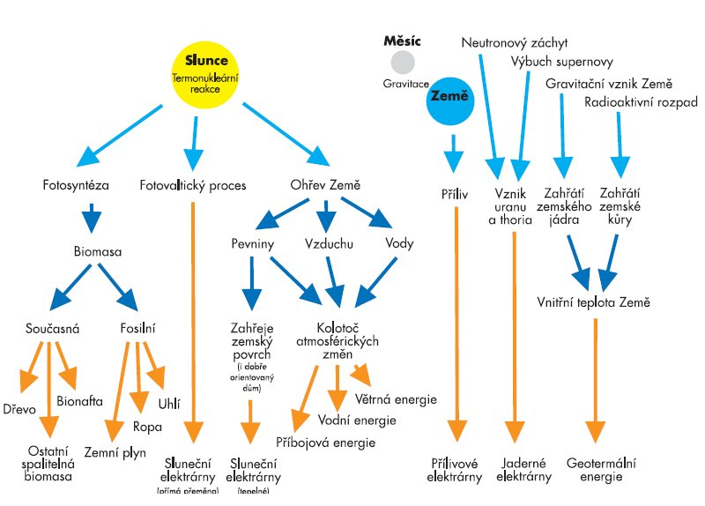Obrázek 6.1: Schéma znázorňující druhy energií dostupných na Zemi pro potřeby lidstva a jejich původ. Převzato z (Křepel 2003).

Z hlediska energetiky rozlišujeme:
- Primární energie – je k dispozici v přírodních zdrojích (např. uhlí, ropa, sluneční záření, vítr…).
- Koncová energie – je k dispozici odběrateli po odečtení ztrát zpracováním a dopravou (např. benzín, topný olej, pelety, elektřina, teplo…).
- Užitná energie – je k dispozici uživateli pro pokrytí jeho potřeb (např. teplo pro topení, osvětlení).
Při přeměně primární energie na jiné formy a při transportu vznikají ztráty, takže k uživateli se obvykle dostane jen zlomek, přičemž další ztráty energie jsou spojeny s provozem spotřebičů.

Energie v přírodě
Aby druh přežil, musí být schopen z prostředí brát dostatek energie na aktivity spojené se získáváním potravy, zajištěním vlastního bezpečí, pářením a péčí o potomstvo atd. Různé druhy si v daných podmínkách vyvinuly různé strategie, jak energii získávat, a jak s ní hospodařit. Například strategie lenochoda a geparda jsou hodně odlišné, přesto lze oba považovat za evolučně velice úspěšné druhy.
Teplokrevní živočichové udržují svou vnitřní teplotu na stálé hodnotě (především řízením svého metabolismu), díky čemuž jsou schopni získávat potravu i v chladném prostředí. Za tuto výhodu však platí velkými energetickými ztrátami, musí proto konzumovat mnoho potravy. Plaz vystačí s daleko menším množstvím potravy než savec podobné velikosti. Energie vázaná v potravě má svůj původ ve slunečním záření, ovšem studenokrevní plazi velkou část potřebné energie berou ze slunečního záření přímo. Svou tělesnou teplotu regulují tak, že se vyhřívají na slunci nebo vyhledají stín. Metabolické rychlosti savců (na jednotku hmotnosti) se s rostoucí velikostí snižují (Peusner 1984). Malí savci musí jíst velmi rychle velké množství potravy. Piskoř malý má dokonce tak vysokou rychlost metabolismu, že denně musí sníst skoro ekvivalent hmotnosti svého těla.
Vzájemné vztahy druhů v ekosystémech jsou jemně vyvážené, a důležité je správné načasování všech dějů. Náhlá změna podmínek může omezit schopnost určitého druhu získávat potravu (resp. energii). Bylo pozorováno, jak změna klimatu ovlivňuje načasování sezónního hnízdění ptáků a lokální dostupnosti potravy. Ptáci, kteří do svého hnízdiště přiletí v obvyklém čase, zmeškají vrchol výskytu housenek i o několik týdnů. Strádají, což se projeví negativně na jejich fyzické kondici, schopnosti rozmnožovat se a vyvést mladé (Thomas et al. 2001).

Energetická pyramida
V ekologii se ke znázornění konkrétních potravních řetězců používá uspořádání jednotlivých článků řetězce – tzv. trofických úrovní – do obrazce ve tvaru pyramidy. Pro sestavení takové ekologické pyramidy lze použít tří různých kritérií. Šířka sloupců, z nichž je pyramida sestavena, může představovat počet jedinců či druhů, hmotnost biomasy nebo množství energie příslušící danému článku řetězce. Na obrázku 6.2 je příklad energetické pyramidy, kde rozdíl mezi šířkou jednotlivých stupňů představuje energetické ztráty, ke kterým v potravním řetězci nutně dochází (ztráty spojené s dýcháním, vylučováním, vyzařováním apod.).
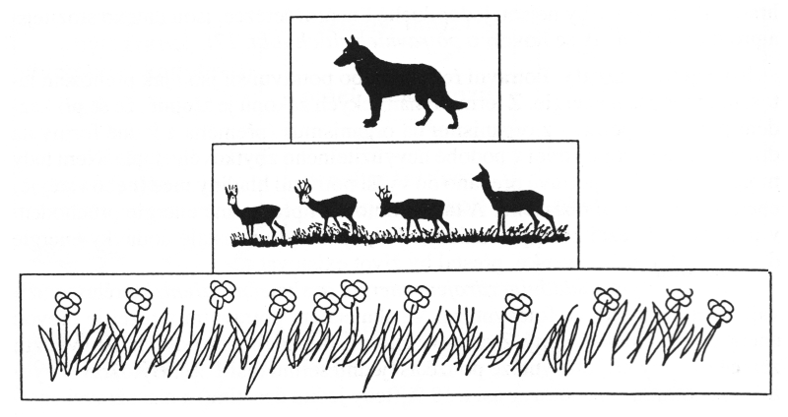Obrázek 6.2: Příklad energetické pyramidy. Převzato z (Braniš 2003).
Ekologické pyramidy znázorňující počty se často pyramidě nepodobají. Např. je-li v základně pyramidy jako producent určitý druh stromu, živí se na něm mnoho druhů hmyzu, takže sousedící vyšší stupeň bude širší. Hmotnost stromu je však mnohem větší než celková hmotnost hmyzu, proto v pyramidě biomasy bude spodní stupeň nejširší. Ani schéma znázorňující biomasu však není vždy ve tvaru pyramidy, např. je-li producentem fytoplankton a konzumentem 1. řádu zooplankton. Fytoplanktonu je méně než zooplanktonu, ale rychle se obnovuje. Znázornění množství energie má vždy podobu pyramidy pro všechny potravní řetězce. K energetickým ztrátám totiž dochází ve shodě s termodynamickými zákony na každé trofické úrovni.
Problematiku toků energie trofickými úrovněmi v přírodních ekosystémech rozpracoval koncem 60. let Howard T. Odum, a později analyzoval také ekosystémy umělé (např. města).

Energie a společnost

Historická perspektiva
Člověk moudrý (Homo sapiens) chodí po Zemi přibližně 2 miliony let a po 98 % své existence získával energii výhradně lovem a sběrem. Tento způsob obživy si dodnes uchovali Křováci žijící v poušti Kalahari v jižní Africe a ze současných přírodních národů jsou tak zřejmě nejpodobnější našim dávným předkům (Hall et al. 2009). Jakmile lidé ovládli oheň a naučili se na něm upravovat pokrmy, snížily se tím energetické výdaje těla potřebné na strávení potravy.
Na obrázku 6.3 je v grafu znázorněna denní spotřeba energie člověka v šesti historických etapách vývoje lidstva. Rozlišeny jsou 4 hlavní oblasti využití energie: 1. produkce potravin, 2. domácnost a obchod, 3. průmysl a zemědělství, 4. transport. V současnosti spotřebováváme tolik energie, jako nikdy předtím, přičemž lidé v rozvinutých zemích spotřebovávají daleko vice energie než lidé v zemích rozvojových (viz Obrázek 6.9).
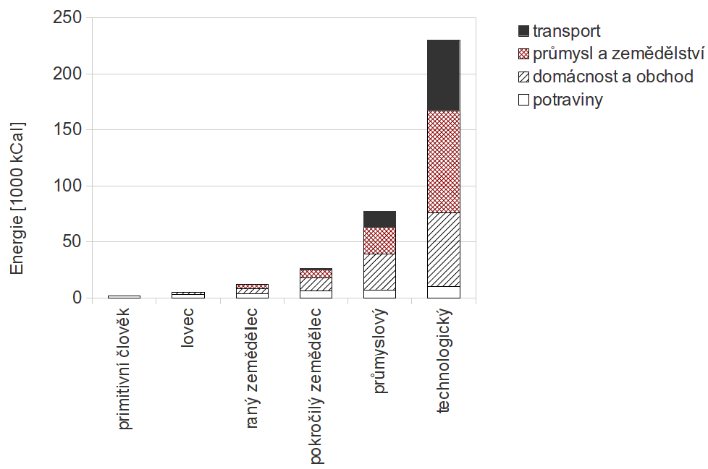Obrázek 6.3: Odhad denní spotřeby energie na osobu v různých historických obdobích. Na základě dat (Cook 1971).
S rozvojem zemědělství vznikla potřeba fyzické práce spojené s obděláváním půdy a produkcí potravin. Rozvíjel se také obchod a zboží bylo nutné přepravovat. Pro zemědělství a transport začali lidé využívat dobytek, který disponuje větší fyzickou silou. Za převratný lze považovat vynález chomoutu (pravděpodobně již v 5. století v Číně, v Evropě se jeho používání rozšířilo ve 12. stol.), který umožnil sílu dobytka efektivněji využít, ale také vynález železné podkovy, které pomáhaly koňům na kamenitém povrchu k lepší a pevnější chůzi (širší použití od 13. stol.). Z hlediska energie je důležité si uvědomit, že dobytek nepracoval pro člověka zadarmo, ale na jeho krmení byla vyčleněna podstatná část zemědělské produkce. Dnes se ve světě experimentuje s produkcí biopaliv, která lze přimíchávat do pohonných hmot na bázi ropy. Není to nic převratného, protože i v minulosti mělo zemědělství dvě funkce: produkci potravin pro lidi a produkci energetické biomasy pro krmení tažných zvířat.
Na obrázku 6.4 je zachycen vývoj využívání zdrojů energie lidstvem od 1830 do 2010. Základním zdrojem energie v minulosti byla biomasa, a její spotřeba ve 20. století vzrostla jen málo díky masivnímu nástupu využívání fosilních paliv. Ve 2. polovině 19. století výrazně narostla spotřeba uhlí, a v 1. polovině 20. století začala růst spotřeba ropy a zemního plynu.
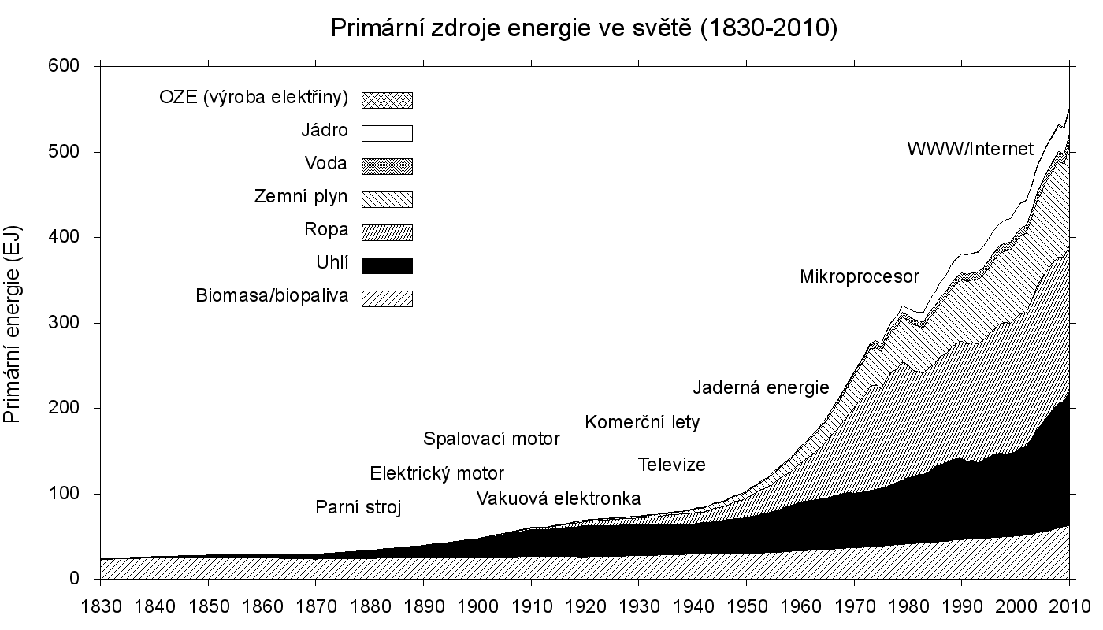Obrázek 6.4: Graf znázorňující historická data světové spotřeby primární energie. Plocha v grafu znázorňující obnovitelné zdroje pro výrobu elektřiny (geotermální, větrné a solární elektrárny), jejichž komerční využití se rozvíjí především v posledním desetiletí, je zcela nahoře. Vzhledem k velice malému podílu OZE v celkovém energetickém mixu však jejich znázornění v grafu není patrné.
Na základě historických dat podle V. Smila a dat od roku 1965 podle (BP 2013).
V roce 2010 více než 4/5 primární energie využívané lidstvem pocházely z fosilních zdrojů (ropa 31,1 %, uhlí 28,3 %, zemní plyn 21,2 %). Biomasa zajišťovala 11,3 %, jaderné elektrárny jen 5,5 % a vodní elektrárny 2,2 %. Moderní obnovitelné zdroje energie pro výrobu elektřiny (geotermální, větrné a solární elektrárny) byly ve světové spotřebě primární energie zastoupeny jen 0,4 % (BP 2013).

Biomasa
Po celé období holocénu v oblastech Evropy, severní Afriky, severní a latinské Ameriky, Číny, Indie atd. docházelo vlivem lidské činnosti k odlesňování (Kaplan et al. 2009). V našich zeměpisných šířkách rostou dřeviny mnohem pomaleji než v tropických a subtropických oblastech, a kapacita lesů pro těžbu dřeva je velmi omezená. Dřevo není těženo jen jako palivo, ale i pro konstrukční účely (stavebnictví, nábytek apod.). Jakmile dřevěné výrobky doslouží, často jsou ještě využity jako palivo. V rozvojových zemích na venkově je stále ještě hlavním zdrojem energie pro domácnosti dřevo, a ve velkých městech je využíváno spíše dřevní uhlí, protože se snadněji transportuje a skladuje. V zemích rozvinutých je energetické využití biomasy menšinové; dominují paliva fosilní, která jsou obvykle výrazně levnější. Nabízí se otázka, co se stane, až fosilní paliva nebudou tak levná a snadno dostupná jako nyní. Pravděpodobnou odpověď nám dá nejspíš příklad Řecka, které v roce 2012 přišlo o status rozvinuté země (Stoukas 2013). Životní úroveň Řeků se v posledních letech výrazně propadla. Stále více lidí nemá na placení účtů za energie, proto rabují palivové dřevo v lesích a městských parcích, rozvíjí se černý trh s kradeným dřevem; výsledkem je rychlé odlesňování (Papapostolou 2011; Stamouli a Bouras 2013).

Fosilní paliva
Uhlí
Uhlí bylo lidstvem energeticky využíváno jako první z fosilních paliv. V 19. století sloužilo uhlí jako palivo pro parní stroje, v současnosti je spalováno především v uhelných elektrárnách. V České republice zajišťují uhelné elektrárny 2/3 vyrobené elektřiny. Na počátku 21. století došlo ke zrychlení světové spotřeby uhlí hlavně z důvodu rostoucí poptávky v Číně, která potřebuje stále více energie pro svůj ekonomický růst (viz Obrázek 6.5). Odhady světových zásob uhlí byly v minulosti pravděpodobně nadhodnocovány a s každou další aktualizací bývají sníženy (Kerr 2012). Podle studie Energy Watch Group dojde k vyvrcholení těžby uhlí již kolem roku 2025 (Zittel et al. 2013). V současnosti 79 % rezerv uhlí vlastní USA, Rusko, Indie, Čína, Austrálie a Jižní Afrika.
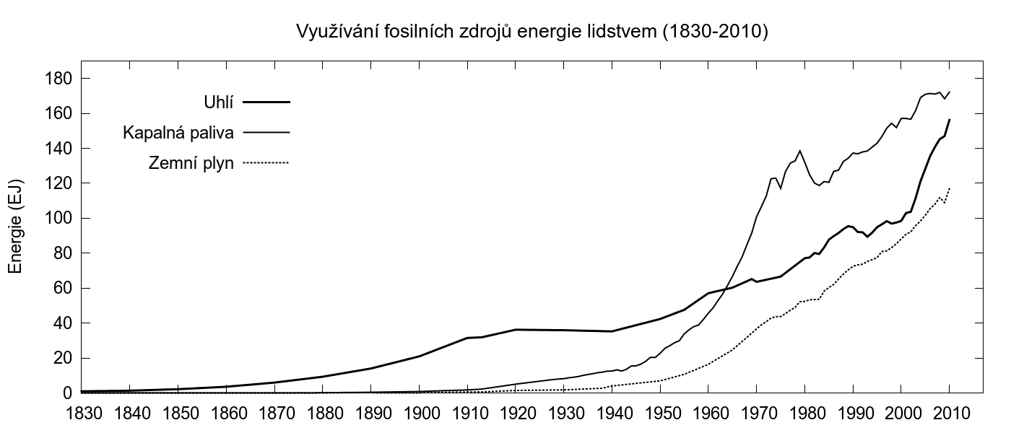Obrázek 6.5: Roční množství světové spotřeby energie z fosilních zdrojů, tj. uhlí, zemního plynu a kapalných paliv (převážně ropy) v období 1830 až 2010. Energie je zde uvedena v Exa Joulech (tj. 10¹⁸ J) Na základě historických dat podle V. Smila a dat od roku 1965 podle (BP 2013).
Rozlišujeme uhlí černé, které je kvalitnější, a hnědé, obsahující méně uhlíku a více nečistot. Hlavní složkou uhlí je uhlík, který při hoření oxiduje, a vzniká plynný CO2. Méně kvalitní uhlí obsahuje také síru, jejímž spalováním vznikají sirnaté aerosoly znečišťující ovzduší. Sirnaté aerosoly rozptylují sluneční záření, takže ho méně pronikne atmosférou k zemskému povrchu, který se pak méně zahřívá. Aerosolové znečištění maskuje skleníkový efekt a výrazně tlumí globální oteplování – jev zvaný globální stmívání (Kerr 2007). V Číně způsobuje spalování uhlí (s přispěním automobilové dopravy) znečištění ovzduší takového rozsahu, že zemědělské plodiny nemají dostatek slunečního záření pro fotosyntézu, a výnosy jsou proto sníženy (Chameides et al. 1999) (viz Liebigův zákon minima v kapitole 1.4.5).
Zemní plyn
Zemní plyn, jehož hlavní složkou je metan, se nachází v ložiscích pod nepropustnou geologickou vrstvou (tzv. past) buď samostatně, společně s ropou nebo černým uhlím. Při těžbě ropy je zemní plyn nechtěným vedlejším produktem, a ropné společnosti jej bez užitku spalují přímo v místě vrtu. Tyto ohně (gas flairs) viditelné z vesmíru (Croft 1978) planoucí v Nigérii nepřetržitě od 60. let, jsou významným zdrojem skleníkových plynů, způsobují vážné znečištění životního prostředí a poškozují zdraví lidí žijících v této oblasti (Yenagoa 2010).
V posledních letech se hodně mluví o nekonvenční těžbě zemního plynu z břidlic hluboko pod povrchem země metodou hydraulického štěpení (tzv. fracking). Tento způsob těžby se rozvinul v USA a těžební společnosti usilují o svolení k těžbě v Evropě. Proti těžbě se staví odpor místních lidí majících obavy z kontaminace podzemních vod chemikáliemi a zemním plynem. V České republice počátkem roku 2012 vzniklo sdružení Stop HF <http://stophf.cz> usilující o celoplošný zákaz tohoto způsobu těžby i průzkumu břidlicových ložisek.
Metan v atmosféře je 25-krát účinnější skleníkový plyn než CO2 (počítáno pro působení po dobu 100 let), proto je lepší jej spalovat (vzniká CO2 a vodní pára), než jej přímo vypouštět do ovzduší. Je také lepší spalovat zemní plyn než uhlí, protože emise CO2 na jednotku dodané energie jsou menší. Při těžbě zemního plynu hydraulickým štěpením však velké množství metanu do ovzduší uniká, a z hlediska antropogenní změny klimatu mohou nevýhody převážit nad výhodami (Tollefson 2012a).
Ropa
V současnosti jsme již vytěžili asi polovinu světových zásob ropy. Objevy ropných ložisek vyvrcholily v 60. letech 20. století. I nyní jsou hlášena stále nová ropná ložiska, ale ropu asi šestkrát rychleji spotřebováváme, než nacházíme, přičemž náklady na geologické průzkumy a těžbu rostou. V blízké i daleké budoucnosti bude jistě lidstvo mít nějakou ropu k dispozici, ale je otázka: Za jakou cenu? Těžba ropy z ložisek využívaných v roce 2004 dosáhla svého vrcholu, nyní stagnuje, a v příštích letech nutně začne klesat (Murray a King 2012). Nacházíme se tedy v období tzv. ropného vrcholu (z angl. peak oil).
Můj dědeček jezdil na velbloudu, můj otec jezdil na velbloudu, já jezdím v Mercedesu, můj syn řídí Land Rover, jeho syn bude řídit Land Rover, ale jeho syn bude jezdit na velbloudu.
Sheikh Rashid bin Saeed Al Maktoum (1912–1990)
viceprezident a předseda vlády Arabských emirátů

Snad všechny významné organizace analyzující globální energetické zdroje se shodují na tom, že produkce konvenční ropy v příštích změní trend a začne klesat. Rozcházejí se však v tom, zda a jak je možné deficit konvenční ropy kompenzovat. Prognózy Mezinárodní energetické agentury – IEA dlouhodobě patří k těm optimističtějším. Na obrázku 6.6 je odhad světové produkce kapalných paliv podle IEA.
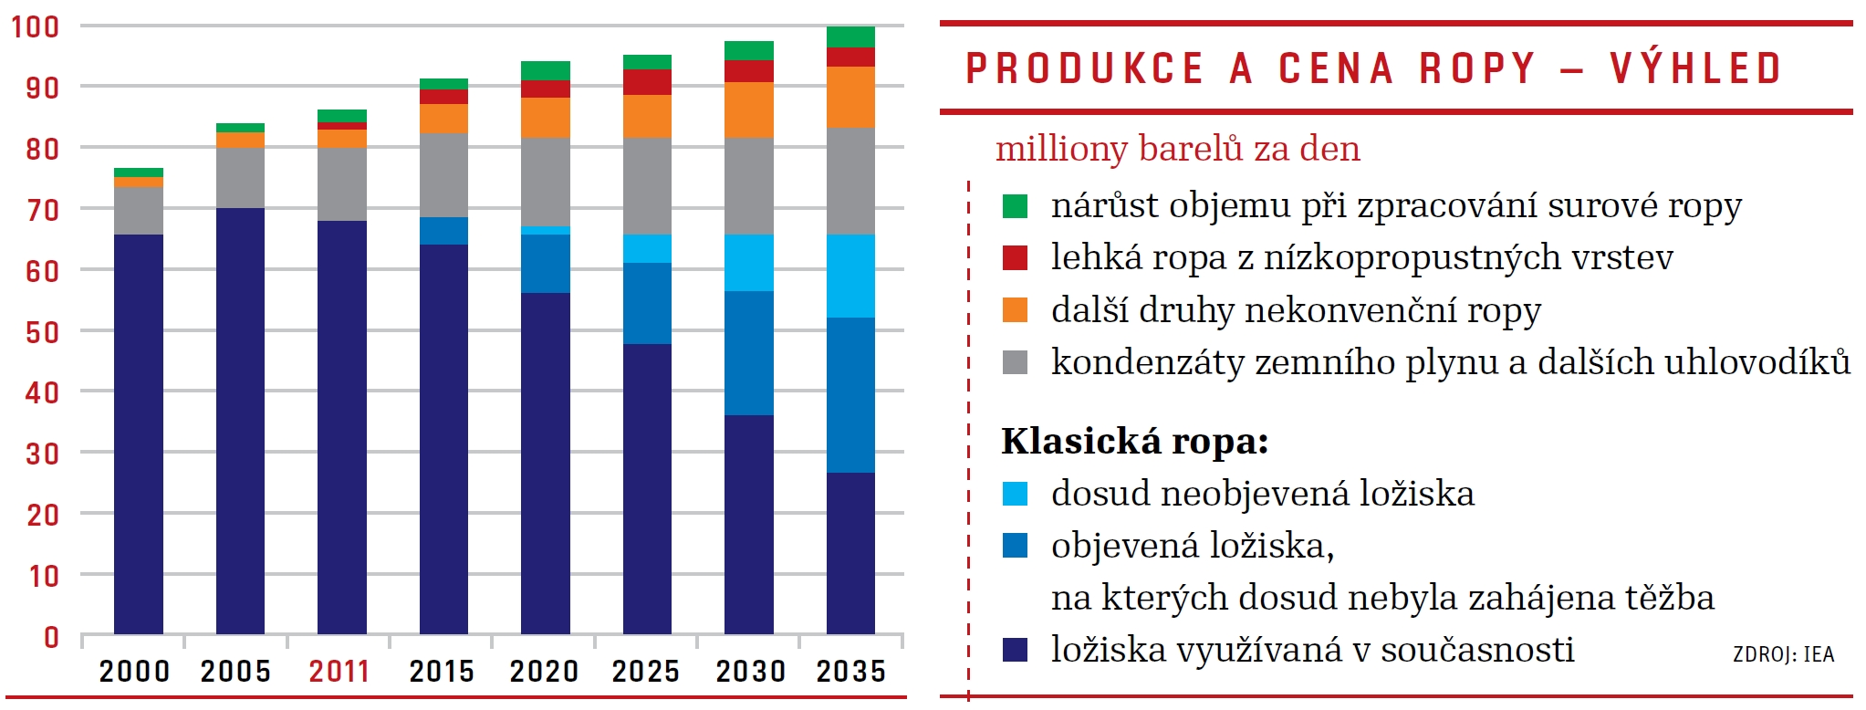
Obrázek 6.6: Odhad produkce kapalných paliv podle Mezinárodní energetické agentury (IEA).
Na základě (Kerr 2012).
Prognóza IEA (podle obr. 6.6) se zakládá na předpokladech, které není snadné splnit (Kerr 2012). Hlavním nedostatkem tohoto scénáře je předpoklad pozvolného růstu ceny ropy do roku 2035. Rostoucí cena ropy by měla umožnit rozvoj nových špatně dostupných ložisek ropy, a taky těžbu nekonvenčních zdrojů (např. ropné písky a břidlice). Pokud však cena ropy dostatečně neporoste z důvodu ekonomické krize (a proto slabé poptávce po ropě), tyto zdroje nebudou konkurenceschopné a nebudou se těžit.
Dalším vážným nedostatkem je ignorování klesající energetické návratnosti zdrojů (kterou se podrobněji zabýváme v kapitole 6.5). Skutečnou hodnotu pro společnost má totiž čistá energie, která zbude po odečtení energetických výdajů na získání energie a její koncentrování. Výpočty rezerv energetických zdrojů (podle IEA i jiných analýz) jsou založeny na hrubé energii spíše než čisté energii, a proto tyto zdroje mohou mít kratšího trvání, než je očekáváno.

Vztah produkce ropy a výkonu ekonomiky
Ropa je klíčovým zdrojem energie pro dopravu, a tedy i pro mezinárodní obchod. Ropa je také cennou surovinou, ze které se vyrábí plasty, hnojiva, pesticidy, léčiva a mnoho jiného. Mezi růstem světového HDP a produkcí ropy je velmi dobrá korelace (viz Obrázek 6.7). Pro chod světové ekonomiky je důležité, aby cena ropy nebyla příliš vysoká, protože vysoká cena negativně postihuje výrobce, dopravce i spotřebitele. Pokud se ekonomice daří, poptávka po ropě roste (více se vyrábí, převáží a spotřebovává); tím stoupne její cena a ropné společnosti jsou motivovány více těžit, protože mohou prodat ropu na trhu za dobrou cenu. To vede k opětovnému poklesu ceny ropy a její stabilizaci. Takto to fungovalo až do roku 2004, kdy produkce konvenční ropy dosáhla vrcholu, a od té doby stagnuje na hodnotách 72 až 75 milionů barelů denně. Přestože cena ropy během deseti let vzrostla 4krát, od roku 2005 vysoké ceny ropy nestimulují zvýšení její produkce (Murray a King 2012).
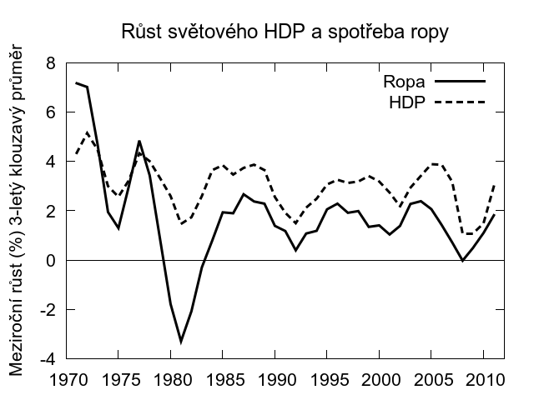Obrázek 6.7: Korelace růstu světového HDP a světové spotřeby ropy. Zdroje dat pro roky 1970 až 2012: USDA Economic Research Center, BP Statistical Review of World Energy (BP 2013).
Lze předpokládat, že jakmile začne světová produkce konvenční ropy klesat, přibližně stejnou rychlostí bude klesat i světové HDP (Hirsch et al. 2005). Z hlediska změny klimatu je to pozitivní zpráva, protože zřejmě budou klesat i emise CO2 z fosilních paliv (Kharecha a Hansen 2008), čehož se nepodařilo dosáhnout ani po 30 letech mezinárodních vyjednávání.

Energetická návratnost
Když honí liška zajíce, nemůže na lov vynaložit více energie, než kolik získá sežráním své kořisti. Stejné pravidlo platilo pro naše předky, kteří se živili lovem a sběrem plodů. V současnosti je produkce potravin běžně dostupných v supermarketech umožněna využíváním energie konzervované ve fosilních palivech. Jen díky vysoce koncentrované energii fosilních zdrojů je možné, abychom na produkci potravin vynaložili průměrně asi 10krát více energie, než kolik naše tělo získá snědením těchto potravin, a to bez započtení energie na přípravu pokrmů. Na produkci mořských ryb (lov, zpracování, chlazení...) vynakládáme dokonce až 25krát více energie, než kolik obsahuje rybí maso.
Podíl energie získané a energie vynaložené představuje energetickou návratnost, kterou označujeme zkratkou EROI (z ang. Energy Returned On Invested):

Koncept energetické návratnosti pochází z ekologie, kde byly zkoumány toky energie v ekosystémech. Energetickou návratnost analyzoval ekolog C. A. S. Hall ve své disertační práci o migraci ryb v roce 1970. Vycházel z prací jiných autorů, především ekologa H. T: Oduma. Poprvé Hall použil index EROI v článku o americké energetice a ekonomice z biofyzikální perspektivy (Cleveland et al. 1984), a toto označení se celosvětově ujalo. Energetickou návratností se zabývali také fyzik R. Herendeen, ložiskový geolog M. K. Hubbert, ekonom K. Boulding, antropolog L. A. White, archeolog J. A. Tainer a jiní.
Význam energetické návratnosti můžeme přiblížit následujícím příkladem: Při česání ovoce nejdříve sbíráme plody popadané na zemi, trháme z větví snadno dostupných, potom si teprve vezmeme na pomoc žebřík. Část úrody zůstane na stromě, protože se nám nevyplatí riskovat, plýtvat časem a energií kvůli plodům vysoko ve větvích. Při těžbě fosilních paliv, jež lidstvu pokrývají spotřebu primární energie asi z 80 %, postupujeme stejně. Světová produkce konvenční (snadno dostupné a kvalitní) ropy od roku 2004 klesá, a je nahrazována kapalnými palivy, jejichž energetická i ekonomická návratnost taky dlouhodobě klesá. EROI ropy a zemního plynu těženého v USA klesla z hodnoty 100:1 ve 30. letech na 30:1 v 70. letech minulého století a dále na hodnotu asi 11:1 na přelomu tisíciletí (Cleveland 2005). Průměrná hodnota EROI pro celý svět klesla asi na 18:1 v roce 2006 (Gagnon et al. 2009).
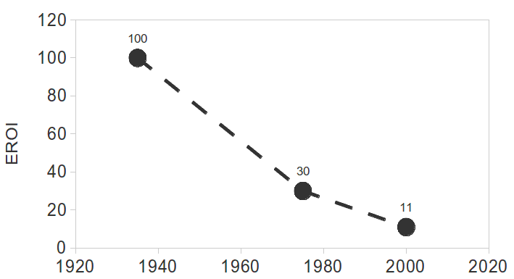Obrázek 6.8: Pokles energetické návratnosti těžby ropy v USA. Na základě (Cleveland 2005).
Ropa v počátcích těžby | 100
Ropa v Texasu kolem roku 1930 | 60
Ropa na Blízkém východě | 30
Ostatní ropa | 10–35
Zemní plyn | 20
Kvalitní uhlí | 10–20
Nekvalitní uhlí | 4–10
Vodní elektrárny | 10–40
Větrná energie | 5–10
Solární energie | 2-5
Jaderná energetika | 4–5
Ropné písky | max. 3
Bituminózní břidlice | max. 1,5
Biopaliva (v Evropě) | 0,9–4 (podle plodiny)
Tabulka 6.1: Typické hodnoty EROI pro vybrané energetické zdroje, podle (Cílek a Kašík 2008).

Zákon minimálního EROI
Aby organismus přežil (nebo nějaký systém fyzicky rostl), musí získávat podstatně více energie, než kolik na její získání vydá. To je natolik zřejmý fakt, že jej lze označit za zákon minimálního EROI, který platí pro přírodní ekosystémy stejně jako pro lidskou společnost (Hall et al. 2009).
V diskuzích o energetice bývá často EROI uváděn jako argument, zda se určitý energetický zdroj (např. biopaliva) lidem vyplatí využívat či nikoliv. Index EROI se obvykle stanovuje v místě, kde ropa nebo uhlí opouští těžební společnost, solární panel opouští výrobní linku apod. Nejsou tedy zohledněny energetické ztráty spojené s ekonomickými aktivitami a sociálními funkcemi společnosti. Je však nutné započítat energetické náklady na dopravu, spotřebovávání energetického zdroje a jiné. Pro nejdůležitější z energetických zdrojů využívaných lidstvem – ropu – vyčíslil Hall index EROI nezbytný pro zajištění základních funkcí civilizace (tj. těžba, doprava, zemědělství) na 3:1 (Hall et al. 2009). Při poklesu EROI na 3:1 však společnosti nezbývá dostatek energie na umění, medicínu, vzdělávání a další oblasti, jež rovněž považujeme za důležité. Dokud jsou k dispozici fosilní zdroje s poměrně vysokým EROI, je možné produkovat i biopaliva a nekonvenční fosilní zdroje s EROI menším než 3:1, jejich produkce však musí být levnými, snadno dostupnými palivy dotována.
Z historie víme, že pokles energetické návratnosti zdrojů býval často klíčovým faktorem vedoucím ke kolapsu dávných civilizací (Tainter 2009) Společnosti postupně zvyšují své energetické potřeby z důvodu populačního růstu a zvyšování životního standardu obyvatel. Stále více energie je potřeba na udržení socio-politického systému, jehož složitost postupně narůstá. Proti tomu jde trend energetické návratnost zdrojů, protože lidé napřed využívají zdroje snadno dostupné. Stále více úsilí a energie musí být vynaloženo na získávání energie potřebné k udržení základních civilizačních funkcí. Současně je ničeno životní prostředí (odlesňování, znečištění aj.), jehož nosná kapacita se zmenšuje. Nakonec vývoj dospěje do stavu kolapsu, což znamená, že složitost společnosti se výrazně sníží. Jestliže zašla destrukce životního prostředí příliš daleko, civilizace může i zcela zaniknout (případ Velikonočního ostrova).
V tabulce 5.2 jsou uvedeny hodnoty minimálního EROI konvenční ropy nezbytné pro zachování konkrétních funkcí současné globalizované společnosti. Tato tabulka je analogií k hierarchii potřeb člověka podle psychologa A. Maslowa (Maslow 1943).
Aktivity | Minimální EROI
Umění aj. | 14:1
Zdravotnictví | 12:1
Vzdělávání | 9:1 až 10:1
Podpora rodiny a pracujících | 7:1 až 8:1
Produkce potravin | 5:1
Transport | 3:1
Rafinace ropy | 1,2:1
Těžba ropy | 1,1
Tabulka 5.2: Minimální EROI konvenční ropy potřebné k zajištění funkcí (potřeb) současné civilizace. Podle (Hall 2011).

Energetická transformace společnosti
V současnosti lidstvo získává 4/5 energie z fosilních paliv, je na nich proto zcela závislé. Klíčové pro přežití globalizované civilizace jsou přitom oblasti konvenčního zemědělství a dopravy. Protože zásoby fosilních paliv jsou konečné, je zřejmé, že ropu, uhlí a zemní plyn bude nutné něčím nahradit. Druhým pádným důvodem pro hledání alternativ jsou problémy životního prostředí, které spalování fosilního uhlíku způsobuje, především jde o změnu klimatu a okyselování oceánů. Na jedné straně je lobby těžebních společností, které mají z fosilních paliv velké příjmy, a energetická transformace společnosti není v jejich zájmu. Na straně druhé jsou hlasy environmentalistů, kteří prosazují nízkouhlíkové zdroje, efektivnější technologie a opatření na energetické úspory. Environmentalisty můžeme dále rozdělit na dva nesmiřitelné tábory, z nichž jedni prosazují především jadernou energetiku, která je však pro druhou skupinu nepřijatelná. Většina „zelených organizací“ vidí budoucnost v inteligentní decentralizované elektrické rozvodné síti, jež je napájena větrnými, solárními a jinými obnovitelnými zdroji. V diskuzích o energetické transformaci a předkládaných energetických koncepcích jsou často pomíjeny aspekty, které popisujeme níže. Neřeší je Státní energetická koncepce ČR (MPO 2010) ani alternativní návrhy nevládních organizací (Hnutí DUHA 2010; Greenpeace 2012).

„Optimisty z řad technologických environmentalistů čeká ještě mnohé rozčarování, neboť limitovanost lidského rozumu je spolehlivou zárukou toho, že technická vylepšení dosavadní techniky budou plodit stále nové nezamýšlené efekty.“
(Keller 1995, s. 117)

Zobecněný Liebigův zákon minima
Na komplexní systém civilizace můžeme pohlížet jako na živý organismus. Liebigův zákon minima (viz. kapitola 1.4.5) pak můžeme aplikovat na základní civilizační potřeby, jako je energie, potraviny, voda, infrastruktura atd., nebo taky jen na energetické zdroje využívané lidstvem. U zdrojů energie nestačí porovnávat jen dostupnou kvantitu, ale velký význam má jejich kvalita. Zřejmě nejdůležitějším zdrojem lidstva je ropa, jejíž vlastnosti jsou výjimečné – energetická hustota, snadný transport, skladovatelnost, bezpečnost apod. Ropa je základním palivem v dopravě a její náhrada jiným zdrojem nemůže být snadná, protože pro spalování ropných produktů (nafta a benzín) byla ve světě vybudována převážná část dopravní infrastruktury. Část dopravy je sice možné přesunout na elektrifikované železnice, ale daleko větší problém představuje využití silniční sítě, a v případě letecké dopravy alternativní palivo fakticky neexistuje. (Akumulátor pro dopravní letadla by byl nejspíš tak těžký, že by s ním letadlo ani nevzlétlo). Abychom mohli využívat existující dopravní prostředky a infrastrukturu, potřebujeme nefosilní palivo ropě maximální podobné. Biopaliva se ukázaly být slepou uličkou pro jejich malou energetickou návratnost (v některých případech se dokonce na produkci biopaliv více ropy spotřebuje, než se ušetří). Na přestavbu světové dopravní infrastruktury a výměnu automobilů se spalovacím motorem za elektromobily pravděpodobně nemáme dostatek energie, financí ani času.
Také každý článek produkce potravin je závislý na levné fosilní energii – od výroby minerálních hnojiv a pesticidů, obdělávání půdy zemědělskými stroji, sklizení a zpracování plodin, výrobu potravinářských produktů, až po transport do obchodů, kde si je spotřebitelé koupí. V rozvojových zemích větší část populace pracuje v zemědělství (viz Obrázek 6.9) a práci na poli lidé obstarávají vlastní silou bez použití zemědělských strojů poháněných naftou, přičemž jeden litr nafty obsahuje energii ekvivalentní několika týdnům lidské práce. I manuálně pracující zemědělci v chudých zemích jsou však většinou závislí na dostupnosti levných minerálních hnojiv, jejichž cena je velice ovlivňována cenou ropy.
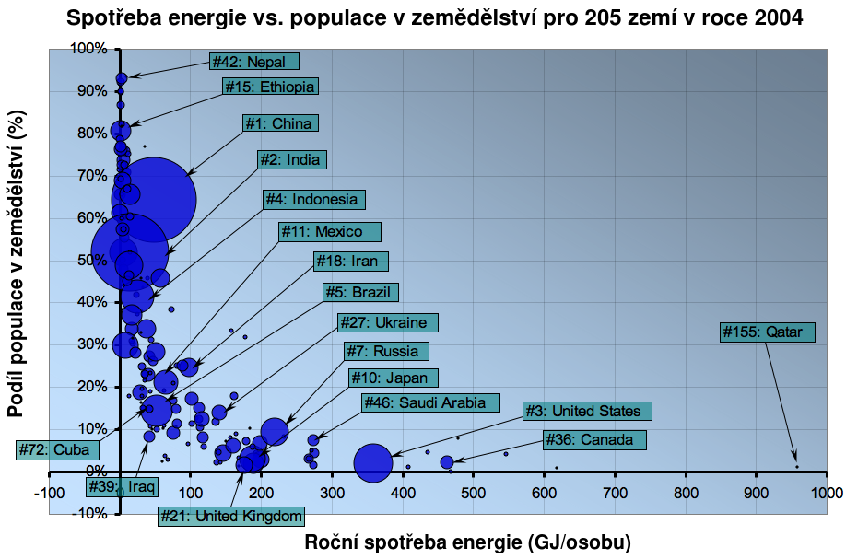Obrázek 6.9: Roční spotřeba energie vs. podíl populace činné v zemědělství pro 205 zemí v roce 2004. Velikost bublin odpovídá počtu obyvatel dané země, přičemž číslo v rámečku značí pořadí v lidnatosti států. Na základě (Bradford 2009).
Dostupnost dusíkatých hnojiv v budoucnosti závisí na tom, za budeme mít dostatek zemního plynu, který je nezbytný pro Haber–Boschovu syntézu. Také fosforečná hnojiva se v příštích letech mohou stát nedostatkovým zbožím, jelikož těžba fosforečných hornin pro jejich výrobu se blíží svému vrcholu (Cordell a White 2011). Jakmile konvenční zemědělství narazí na nedostatek některého prvku, který hlavní zemědělské plodiny potřebují ke svému růstu, budeme se potýkat s důsledky skutečného Liebigova zákona minima (tedy ne jen zákona v jeho rozšířeném významu).
Produktivita konvenčního zemědělství je také vážně ohrožena rostoucí cenou ropy, která za poslední desetiletí vzrostla více než 4krát. V posledních letech roste poptávka po produktech ekologického zemědělství, kde je zapovězeno používání minerálních hnojiv, pesticidů a dalších chemických látek. Elektrifikace zemědělských strojů je možná, jak dokázal slovenský ekologický zemědělec Ján Šlinský (TEDx 2010), který vyvinul systém Agrokruh poháněný elektřinou z rozvodné sítě (bez potřeby akumulátorů).
Nahrazení určitého energetického zdroje jiným zdrojem má své limity, jež jsou dány především existující infrastrukturou, kterou by bylo potřeba přebudovat. (Podobně jako rostlina nemůže flexibilně změnit své uspořádání tak, aby nedostatek jednoho prvku mohl být kompenzován přebytkem prvku jiného.) Přestavba infrastruktury však vyžaduje dostatek času, surovin a energetických zdrojů – těch fosilních.

Mechanismus volného trhu
Energetické úspory dosažené změnou chování spotřebitelů nebo konkrétním technologickým opatřením (např. zateplováním domů) nemusí vést k úsporám fosilních zdrojů. Jestliže jedni spotřebitelé fosilní palivo ušetří, na trhu klesne jeho cena a spálí ho někdo jiný. Příklad: Vyskytly se environmentální argumenty pro těžbu břidlicového zemního plynu, který měl nahrazovat uhlí, protože při jeho spalování vzniká méně CO2 na jednotku dodané energie. V USA skutečně v posledních letech došlo k boomu těžby břidlicového plynu metodou hydraulického štěpení (fracking) a americké emise CO2 klesly. To vedlo k poklesu ceny zemního plynu, ale i ceny amerického uhlí, jehož export do Evropy vzrostl (Erlanger 2013). Předpoklad, že spotřeba uhlí klesne, se nepotvrdil, jeho spotřeba klesla jen lokálně v USA. Tento příklad můžeme také označit za „paradox kanceláře bez papíru“ (viz kap. 6.6.4). Aby energetické úspory nebo substituty fosilních paliv mohly fungovat, bylo by nutné volný trh omezit např. moratoriem na výstavbu nových uhelných elektráren a uhlíkovou daní (Svoboda a Svobodová 2008).

Jevonsův paradox
Britský ekonom William Stanley Jevons (1835–1882) žil v době průmyslové revoluce a technologického rozvoje. K nastartování průmyslové revoluce zásadním způsobem přispělo zdokonalení parního stroje Jamesem Wattem (patent 1769). Už dříve se parní stroje používaly k čerpání vody z dolů, ale měly mizernou účinnost a tudíž velkou spotřebu paliva, kterým bylo dřevo a uhlí. Wattův parní stroj se brzy začal komerčně vyrábět, a umožnil přechod od ruční výroby v manufakturách k tovární strojní velkovýrobě, přičemž hlavním palivem pro parní stroje se stalo fosilní uhlí. Jevons si uvědomil, že rostoucí poptávka po parních strojích vedla nakonec k celkové větší spotřebě uhlí (Jevons 1865). Díky Wattovu vynálezu se začalo těžit a prodávat více uhlí, jeho cena šla proto dolů, takže více podniků si mohlo dovolit pořídit a provozovat parní stroje. Paradox spočívá v tom, že bychom spíše očekávali snížení spotřeby energetického zdroje v důsledku zvýšení účinnosti zařízení, které zdroj spotřebovává. Prostřednictvím ekonomických procesů však často dochází k pravému opaku. Ačkoliv Jevons popsal tento mechanismus pro konkrétní případ zdokonalení parního stroje a spotřeby uhlí, Jevonsův paradox můžeme zobecnit následovně: Zvyšování účinnosti využívání zdroje vede ke zvyšování rychlosti spotřeby daného zdroje.
Snadno nalezneme příklady Jevonsova paradoxu ze současnosti. V posledních letech lidé vyměnili hodně klasických žárovek (které lze považovat spíše za zdroj tepla než světla) za úsporná zářivková svítidla. Novým trendem jsou svítidla na bázi LED, které jsou ještě účinnější. Technologický pokrok v oblasti osvětlování je ohromující, a dalo by se očekávat, že povede k úsporám elektřiny. Mohlo by tomu tak být, pokud by se nezměnilo chování uživatelů. Ve skutečnosti si dříve uživatelé klasických žárovek dávali pozor, aby nesvítili zbytečně, protože to každý měsíc pocítili na vyúčtování za elektřinu. S úspornými svítidly si lidé mohou dovolit svítit intenzivněji a déle. To vedlo ve světě v posledních desetiletích k problémům se světelným znečištěním (Klinkenborg 2008). Navíc zavádění úsporných svítidel nutně nemusí vést k energetickým úsporám, ale bylo vyčísleno, že v příštích 20 letech by se naopak spotřeba elektřiny na svícení mohla vlivem Jevonsova paradoxu zdvojnásobit (The Economist 2010; Tsao et al. 2010). (Autoři studie však předpokládají vývoj ekonomiky a cen elektřiny bez ohledu na ropný vrchol a související ekonomické efekty.)
U osobních počítačů jsou dnes klasické monitory s velkou spotřebou nahrazovány úspornějšími LCD obrazovkami, je ale běžné, že úředníci v kancelářích mají na stole obrazovky dvě i více (případně s PC mají současně zapnutý notebook), a neobtěžují se je vypínat. Automobily s nízkou spotřebou by mohly šetřit pohonné hmoty, pokud bychom se nenechali zlákat k tomu, abychom v nich jezdili častěji a na větší vzdálenosti, protože cena paliva na kilometr je menší. S podobnými příklady se setkáme na každém kroku. Přesto spousta lidí stále věří, že zvyšování účinnosti strojů a spotřebičů automaticky energii šetří. Často však celková energetická spotřeba vzroste vlivem změny chování uživatelů, a předčí energetické úspory plynoucí z vyšší účinnosti. Jevonsův paradox se někdy v anglické literatuře označuje jako rebound effect, ale v případech, kdy se projeví velice intenzivně, bývá označován jako backfire effect. Jevonsův paradox je běžný jev, ale nemusí se nutně projevit ve všech případech. Málokdy se projeví jako backfire effect (Gillingham et al. 2013). Je však potřeba s ním počítat v energetických a environmentálních strategiích, což se obvykle neděje.

Paradox kanceláře bez papíru
Jak se koncem 20. století rozvíjely informační technologie, a jejich cena klesala, stávaly se osobní počítače součástí běžného kancelářského vybavení. Mnozí odborníci očekávali, že elektronické dokumenty nebude nutné tisknout, a spotřeba papíru v kancelářích klesne. Ukázalo se však, že elektronické dokumenty byly přesto dál tištěny jako záloha nebo pro pohodlnější čtení, a také vzrostl počet dokumentů snadno dostupných pro tisk (Frohlich a Perry 1994). Paradox kanceláře bez papíru je založen na poznatku, že vývoj náhrad pro přírodní zdroje, není vždy spojen s poklesem spotřeby daného zdroje, a ve skutečnosti může někdy vést ke zvýšení spotřeby daného zdroje (York 2006). Zavádění obnovitelných zdrojů energie tedy nutně nemusí vést k nahrazování fosilních zdrojů, jen společnosti umožňuje spotřebovávat stále více energie. Obnovitelné zdroje energie (např. biopaliva, větrné a sluneční elektrárny) a jaderná energetika jsou dostupné jen díky levné energii z fosilních zdrojů (Odum 1973). Zavádění nových energetických zdrojů, které fosilní paliva nespotřebovávají přímo, ale jsou nezbytné pro jejich výrobu (včetně těžby surovin), instalaci, provoz a údržbu (včetně rozvodné sítě), nemusí tedy vést k nahrazování fosilních zdrojů, ale paradoxně může jejich spotřebu podnítit.

Meze růstu
Kde jsou hranice exponenciálního růstu, a čím je umožněno přestřelení biologické kapacity prostředí? V této kapitole se zaměříme na exponenciální trend růstu lidské populace, spotřeby materiálu a energie, a také na meze, které nám nastavuje planeta. Budou předloženy důkazy, že tyto meze jsou blíže, než by se mohlo na první pohled zdát, a růst, který jsme zažívali od počátku průmyslové revoluce, se chýlí ke svému konci.
Všichni bychom se měli starat o budoucnost,
protože tam budeme muset strávit zbytek svých životů.
Francis Kettering
Jestliže nezměníme směr, pravděpodobně skončíme tam, kam směřujeme.
Čínské přísloví

Úvod
V přírodě neexistuje systém, který by rostl exponenciálně donekonečna. Jako jednoduchý příklad takovéto nemožnosti může posloužit příklad křečka. Od narození až do puberty křeček svoji hmotnost zdvojnásobí každý týden. Po dosažení puberty se růst zastaví, tak jako u všech zvířat. Pokud by exponenciální fáze růstu pokračovala do prvních narozenin, hmotnost křečka by představovala 9 miliard tun. Fyzický růst zjevně nemůže sledovat exponenciální funkci věčně, ale dříve či později musí skončit.
Vývoj růstu lidské populace, růstu spotřeby energetických zdrojů a růstu HDP jsou spolu úzce propojené stovky a tisíce let (Tabulka 7.1). Počátek moderní exponenciální fáze růstu odstartovala průmyslová revoluce. Tu do značné míry umožnil objev fyzika Jamese Watta, který výrazně zvýšil účinnost parného stroje. Od doby, co si Watt nechal patentovat svůj vynález v roce 1769, do roku 2000, vzrostl počet obyvatel světa 6násobně, emise CO₂ vzrostly 20násobně, spotřeba primární energie vzrostla 35násobně, světové HDP (hrubý domácí produkt) vzrostlo 70násobně (Nakicenovic a Grubler 2000). Výraznější míry růstu populace, využívání fosilních paliv a růstu HDP se objevili začátkem devatenáctého století, ale zároveň rostou majetkové rozdíly mezi a v rámci zemí.
Tab. 7.1. Historické údaje o průměrném růstu vyjádřeném v procentech za rok za posledních 9 000 let. Na základě (McEvedy a Jones 1978; Smil 2010).
Přibližné globální rychlosti růstu za rok
Období (roky) | Populace (%) | Energie (%) | HDP (%)
7000 p.n.l. – 1 n.l. | 0,06
1–1000 | 0,02 |  | 0,01
1000–1500 | 0,10 |  | 0,14
1500–1600 | 0,24 |  | 0,29
1600–1700 | 0,08 |  | 0,11
1700–1820 | 0,46 |  | 0,52
1820–1870 | 0,41 | 0,63 | 0,94
1870–1900 | 0,68 | 1,16 | 1,93
1900–1920 | 0,88 | 2,01 | 3,06
1920–1940 | 1,06 | 1,18 | 1,12
1940–1950 | 0,95 | 2,24 | 1,71
1950–1960 | 1,87 | 3,85 | 4,68
1960–1970 | 1,95 | 5,15 | 5,02
1970–1980 | 1,86 | 2,60 | 3,82
1980–1990 | 1,73 | 1,80 | 3,08
1990–2000 | 1,44 | 1,34 | 3,06
2000–2010 | 1.18 | 2,33 | 3,51

Vývoj lidské společnosti provází proces globalizace, který spojuje lidi, města, regiony a země mnohem těsněji než kdy předtím. To má za následek, že naše životy jsou propojeny s lidmi ve všech částech světa prostřednictvím potravin, které jíme, oblečení, které nosíme, sdílených informací, kultury, ale i zdrojů energie, surovin apod. Globalizace má své světlé i stinné stránky. V globalizovaném světě je možné, aby rozvinuté země využívaly levnou pracovní sílu v zemích rozvojových, a aby tam přesouvaly zátěž životního prostředí spojenou s průmyslem a těžbou přírodních zdrojů.
„Když jsme jako děti přijeli k babičce, obdivovali jsme s úctou malovaný hrníček z Itálie: z takové dálky! Když se chce dnešní hostitel něčím pochlubit, budou to nejspíš švestky nebo ředkvičky z vlastní zahrady.“
(Sokol 2010)

Pouze 500 milionů nejbohatších lidí z celkových 7 miliard vypustí až polovinu všech emisí CO₂, přibližně miliarda lidí trpí nadváhou, a zhruba stejný lidí trpí podvýživou. I když by snížení spotřeby prospělo mnoha lidem ve vyspělých a už i rozvojových (rozuměj rychle rostoucích) zemích, poptávka po exponenciálním růstu spotřeby stále existuje, jelikož neustále exponenciálně roste i světová populace (viz Obrázek 2.1), i když tempo jejího růstu postupně klesá, a v současnosti dosahuje hodnotu 1,2 % za rok (Grantham 2012). Při pokračování tohoto tempa růstu populace, spotřeby a znečišťování atmosféry bychom se v následujících desetiletích dostali do absurdních čísel, a je zřejmé, že vývoj jako doposud nemůže pokračovat. Ve skutečnosti probíhající globální finanční krize, doprovázena nárůstem cen energie a potravin, v kombinaci se stále se zrychlující globální klimatickou změnou, poskytují dostatek důkazů, že jako globální společnost ve vysoké rychlosti narážíme na meze růstu.

Kam až možno růst?
V 70. letech minulého století se spojila skupina ekologů a počítačových vědců, a zaměřili se na vztah existujících globálních ekonomických, ekologických a společenských trendů na straně jedné, a možnosti planety na straně druhé. V roce 1972 vyšla první verze tehdy kontroverzní knihy Meze růstu (Meadows et al. 1972). O rok později v roce 1973 a v roku 1979 následovaly „ropné šoky“ a revoluce v zemích vyvážejících ropu, a svět si náhle uvědomil, že zásoby fosilní zdroje jsou omezené. Nicméně ceny znovu poklesly na nízkou úroveň a růst potřeby spolu s růstem HDP naplňoval značnou část potřeb rostoucí světové populace. Ve skutečnosti byla kniha Meze růstu kritizována za přílišný pesimizmus, katastrofizmus, a nedostatečné ocenění vynalézavosti lidské mysli, nových technologií a síly volného trhu, který efektivně alokuje zdroje pro naše potřeby. V knize Meze růstu bylo publikováno několik různých scénářů, včetně těch, kde došlo k omezení růstu globální populace (stabilizační scénář). Scénáře, kde růst spotřeby nebyl nijak omezen, skončily následným poklesem lidské populace v průběhu druhé poloviny tohoto století (viz Obrázek 7.1). Graham Turner publikoval v roce 2008 studii, kde srovnal dosavadní vývoj světa od doby vydání Mezí růstu, se scénáři, které tato publikace předpokládala (Turner 2008). Turner konstatoval, že navzdory obecně rozšířeným představám (zejména v politických a ekonomických kruzích) o „neplatnosti předpovědí“ mezí růstu, téměř všechny sledované trendy nejlépe odpovídají standardnímu scénáři „jako obvykle“ (z angl. business as usual).

Model World3 mezí růstu
Pro výzkum mezí růstu vědci sestavili počítačový model World3, který má následující čtyři charakteristiky:
- Model World3 zahrnuje existenci zpětně-vazebných smyček, jak zesilujících (kladných), tak i zeslabujících (záporných). Pokud jsou zesilující a zeslabující smyčky v rovnováze, výsledkem je rovnovážný stav. Převládají-li zesilující zpětné vazby, výsledkem je exponenciální růst. S definovanými zpětnými vazbami je možné modelovat oscilace dané proměnné v čase.
- Druhý klíčový aspekt spočívá v přítomnosti přírodních zdrojů (např. zemědělská půda), jejichž funkčnost může degradovat v důsledku působení ekonomického systému. Modelované zdroje můžou znovu nabýt své funkce, přičemž rychlost obnovy v porovnání s rychlostí degradace ovlivňuje, kdy dojde k překonání kritických hodnot nebo limitů, stejně tak jako rozsah možného kolapsu.
- Třetí klíčový prvek spočívá v přítomnosti opoždění signálů z jedné funkční části světa na další. Například, dopady narůstajícího znečištění nemusí být rozpoznatelné v ukazateli očekávané délky života, nebo v zemědělské produkci, a to i po několik desetiletí. To je důležité, zejména proto, že je možné proti negativním dopadům v budoucnu zakročit. Když však k takovémuto zásahu nedojde však, problém nabude rozsahu, který znemožňuje uskutečnění smysluplných technologických, sociálních, nebo jiných řešení.
- A nakonec je to přístup ke světovému ekonomickému systému jako souboru subsystémů. Například při uvažování problémů v jednotlivých sektorech, jako je energetika nebo zemědělství, je poměrně jednoduché navrhnout zmírňující řešení, avšak takovéto řešení má vždy nějaké dopady pro ostatní sektory ekonomiky. Skutečnou výzvou potom zůstává řešení problémů ve více sektorech najednou.
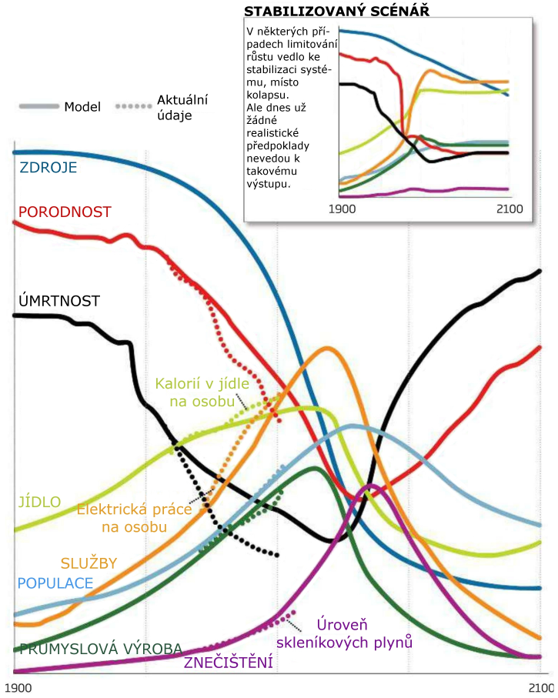Obrázek 7.1: Srovnání výsledků standardního „jako obvykle“ scénáře modelu World3 (plné čáry) se skutečným vývojem (přerušované čáry) v letech 1970 až 2000 podle práce Grahama Turnera (Turner 2008). V grafu je zobrazeno předpokládané množství všech dostupných zdrojů (tmavě-modře), porodnost (červeně), úmrtnost (černě), kalorie v jídle na osobu (bledě-zeleně), služby (elektrická práce na osobu, oranžově), populace (bledě-modře), průmyslová výroba (tmavě-zeleně), znečištění (emise skleníkových plynů, fialově). V menším horním grafu je znázorněn tzv. „stabilizovaný scénář“, kterého však za současné situace není možné realisticky dosáhnout. Na základě (MacKenzie 2012).
Turner ve své práci srovnal osm proměnných se skutečným vývojem: globální populace, hrubá míra porodnosti, hrubá míra úmrtnosti, služby na osobu, množství jídla na osobu, průmyslová výroba na osobu, neobnovitelné zdroje, a znečištění atmosféry (Turner 2008). Autor studie si rovněž všímá, že doposud bylo uveřejněno velmi málo studií hodnotících úspěšnost či neúspěšnost scénářů Mezí růstů, a přisuzuje to obecně rozšířené, ale nesprávné představě, že tyto scénáře se ukázaly být chybné.
Z výsledků vyplývá, že model nadhodnotil zpomalování porodnosti a zároveň o něco více nadhodnotil míru zpomalování úmrtnosti oproti skutečnosti, výsledný přírůstek světové populace je tedy o něco rychlejší, oproti modelu. Množství služeb a potravin na osobu je oproti modelu mírně vyšší a vývoj průmyslové výroby odpovídá téměř přesně, rychlost znečišťování skleníkovými plyny je mírně pomalejší, ovšem v posledním desetiletí se ještě výrazně zvýšila, takže se pravděpodobně víc blíží modelu. Je rovněž možné, že model může do určité míry nadhodnocovat dosažení maximálního počtu světové populace, jelikož maximum rychlosti využívání nejkvalitnějšího, nejlevnějšího, a nejdůležitějšího zdroje, tj. ropy, možná dosáhneme o něco dříve, než předpokládají Meze růstu. Potom bude záviset od nástupu a rychlosti poklesu získávání energetických zdrojů (a tedy i poklesu HDP), který bude vytvářet rostoucí tlak na existující populaci. Meze růstu předpokládají, že po vytěžení přibližně 50 % fosilních energetických zdrojů, dojde navzdory zvyšování účinnosti těžby k dramatickému nárůstu kapitálových vstupů, které budou potřebné pro zachování dané úrovně těžby. Zajímavostí je, že tzv. „technologický scénář“, ve kterém je řešení problémů souvisejících s trvalou udržitelností ponechán na vývoj nových technologií a například zvyšování účinnosti využívání energie (co dnes představuje dominantní přístup), ve skutečnosti vyústí v ještě rychlejší pokles populace, než v případě scénáře „jako obvykle“. Pokud by se svět vydal cestou stabilizovaného scénáře v době 1. vydání knihy Meze růstu, bylo pravděpodobně možné zabránit výraznějšímu přestřelení kapacity planety a výraznému nárůstu v úmrtnosti v průběhu tohoto století. Je nutné uvést, že ani někteří současní ekologové nepovažují růst světové populace za hlavní problém v souvislosti s trvalou udržitelností (Tom Theis a Jonathan Tomkin 2012).

Meze růstu a dostupnost potravin
Od počátku minulého století až do začátku toho století, docházelo k poklesu reálných cen komodit, včetně potravin, a to i navzdory ropným šokům v sedmdesátých letech minulého století (McKinsey Global Institute 2011). Schopnost vypěstovat dostatek potravin pro většinu světa tedy postačovala pro rostoucí populaci s rostoucími nároky. Dramatický nárůst produktivity pěstování zemědělských plodin umožnila zejména „Zelená revoluce“, kterou odstartovala umělá hnojiva v kombinaci se zavlažováním a zemědělskou technikou. V letech 1950 až 1984 vzrostla produkce obilí až 2,5 násobně (Kendall a Pimentel 1994). Nešlo však pouze o využití obnovitelné slunečné energie, ale především o přeměnu fosilní energie na kalorie a využívání nových ploch pro pěstování plodin. Podle odhadů, množství energie potřebné pro pěstování potravin se oproti tradičnímu zemědělství zvýšilo až 50násobně (Giampietro a Pimentel 1993) a v extrémních případech až 100násobně. V současnosti se tak na získání 1 kalorie v potravinách spotřebuje 10 kalorií energie ve fosilních palivech (Giampietro a Pimentel 1993). To je také hlavní důvod, proč schopnost vypěstovat stále více potravin závisí na rostoucí těžbě ropy a mezi cenami ropy a potravin existuje těsná souvislost.
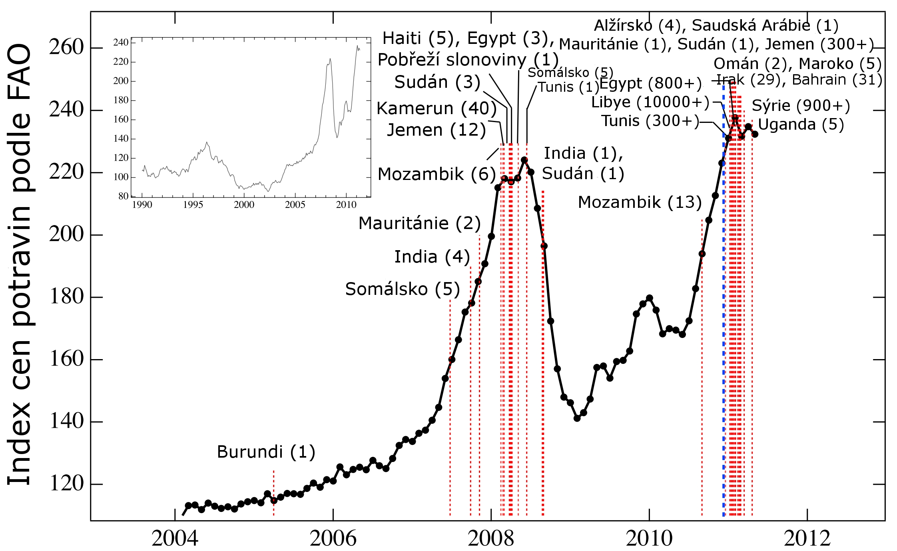Obrázek 7.2: Vývoj indexu cen potravin podle organizace FAO (Organizace pro výživu a zemědělství) od ledna 2004 do května 2011, který zahrnuje hlavní potraviny světa. Vertikální přerušované čáry znázorňují počátek „potravinových nepokojů“ a protestů v severní Africe a na Blízkém Východě. V hranatých závorkách je uveden počet mrtvých při nepokojích. Vnitřní graf znázorňuje index cen potravin od roku 1990 do roku 2011. Na základě (Lagi et al. 2011).
Přibližně po roce 2000 však došlo ke zvrácení dlouhodobého trendu pozorovaného v celém 19. století a ceny komodit se v roce 2011 dostaly na rekordní úroveň (McKinsey Global Institute 2011). Rychlému nárůstu cen se nevyhnula ani většina potravin, což mělo za následek vlnu nepokojů a demonstrací v mnoha zemích světa, zejména v severní Africe a na Blízkém Východě. Mnohé z těchto krajin totiž musí značnou část potravin dovážet a zároveň čelí klesajícím příjmům z vývozu ropy (Tverberg 2011; Mesík 2012). To dále snižuje důvěru investorů, kteří potom za vyšší riziko nesplacení peněz požadují vyšší úroky, což dále zhoršuje finanční situaci dotčených zemí.

Meze růstu a finanční trhy
Standardní argument, který se používá při zlehčování problému s vyčerpatelnými zdroji, spočívá v uplatňování mechanizmů „volného trhu“. I když 100% volný trh neexistuje, protože jakákoli lidská aktivita, výroba a obchodování je do větší či menší míry regulována, argument je následující: „Rostoucí ceny v důsledku rostoucí poptávky a obav z nedostatku, poskytují rostoucí finanční zdroje pro vývoj dražších a technicky vyspělejších možností jejich získávání“ (Tom Theis a Jonathan Tomkin 2012). Ve skutečnosti už můžeme výrazné zvýšení kapitálových vstupů do těžby ropy v některých zemích pozorovat zejména v posledním desetiletí (Day et al. 2009). To se odrazilo i v rekordních cenách ropy od počátku její těžby a zvýšené volatilitě (proměnlivosti) (viz Obrázek 7.3). Už v období prvních ropných šoků v letech 1973 a 1979 a prvního náznaku zvýšení proměnlivosti cen, došlo k odklonění těžby ropy od exponenciálního trendu a rovněž bylo dosažené maximum spotřeby na osobu. Také došlo ke zpomalení reálného růstu HDP, avšak zrychlilo se zadlužování, které ale paradoxně vyžaduje právě reálný ekonomický růst (tj. růst spotřeby), aby mohlo dojít ke splacení všech vytvořených dluhů. Z hlediska ekologie a mezí růstu tedy představuje finanční krize, jejíž hlavní složkou je neschopnost splácet dluhy, dalším příznakem mezí růstu, které nám nastavují energetické zdroje.
V roce 2008 dosáhly ceny ropy rekordu po předcházejícím prudkém nárůstu a v průběhu několika měsíců se propadly o více než 100 dolarů za barel. A právě v tomto vývoji spočívá neúplnost argumentu, podle kterého „vyšší ceny přinesou nové zdroje a technologie“; ten totiž platí pouze v případě, že vysoké ceny daného zdroje, který se stává nedostatkový (v tomto případě ropa), zůstanou vysoké dostatečně dlouho, aby umožnily hladký přechod na alternativní zdroje. Pokud se totiž ceny propadnou níže, investice, které byly uskutečněny v čase vyšších cen, se stávají ztrátové, a započaté projekty musí být buď dotovány z jiných zdrojů, nebo opuštěné, nebo musí počkat na opětovný nárůst cen, aby byly smysluplné. Jinými slovy, kdo si nemůže dovolit koupit levné auto, nebude si moct dovolit auto dražší, i když bude na elektrický pohon.
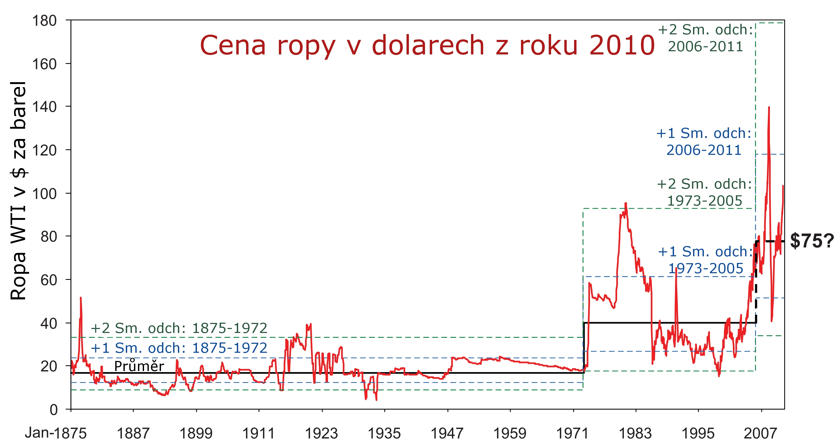Obrázek 7.3: Vývoj cen ropy upravených o inflaci od počátku těžby. První zvýšenou proměnlivost je možné pozorovat na začátku 70. let, kdy postupný pokles cen přinesl rekordní ceny v roce 2008 a rovněž největší propad, který trval několik měsíců. Tento vývoj je dán do značné míry psychologií volného trhu, kdy v případě nedostatkové suroviny se každý z hráčů snaží zachovat maximální zisk a cenové výkyvy se tak zvýrazňují. Na základě (Grantham 2011).

Model rovnovážné ekonomie
Problémem současné dominantní ekonomické školy je, že považuje ekonomický růst za lék na téměř všechny problémy světa, i ty ekologické. Chudobu je možno řešit pouze a nejlépe zvýšením spotřeby, a bohatství se tak dostane i k nejchudším. Problém rostoucí populace je potřeba řešit zvýšením blahobytu, protože ten snížil porodnost i v rozvinutých průmyslových zemích. Nezaměstnanost je potřeba řešit snížením úrokových sazeb, čím se ulehčí přístup k půjčkám a urychlí růst HDP. Ekologické problémy obecně je potřeba ponechat na Kuznetsovu environmentální křivku, podle které míra degradace životního prostředí zpočátku roste s růstem HDP, ale s dalším růstem bohatství začne postupně klesat (Obrázek 7.4). Tato představa vychází z původní práce nositele Nobelovy ceny za ekonomii Simona Kuznetse (Kuznets 1955), ve které ukazuje, že v procesu industrializace majetková nerovnost zpočátku roste, jak se část obyvatelstva přesunuje od měst, avšak později se majetek nakonec dostane v důsledku dalšího ekonomického růstu i k chudším vrstvám obyvatel a majetkové rozdíly klesnou.
V ekologii se jako častý důkaz platnosti Kuznetsovy křivky udává pokles emisí oxidu siřičitého (SO₂), v důsledku odsíření uhelných elektráren. V izolovaných případech platí, že lokální znečištění může klesnout v důsledku růstu HDP a nových technologií, globální růst HDP však není možné realizovat bez rostoucího průmyslového využití přírodních energetických zdrojů (Cleveland et al. 1984), a tedy ani bez rostoucího zatěžování životního prostředí. Environmentální Kuznetsova křivka se neuplatňuje zejména v případě emisí CO₂ (Cialani 2007), které jsou spojeny s využíváním energie.
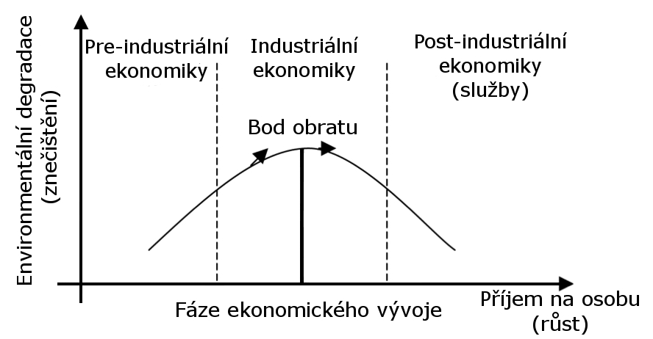Obrázek 7.4: Environmentální verze Kuznetsovy křivky.
Často se hovoří i o tzv. „decouplingu“ (odpojení), kdy po dosažení určité úrovně už další růst bohatství (HDP) není spojen s rostoucím zatěžováním životního prostředí a ekonomika přechází do tzv. „post-industriální“ fáze, zejména v důsledku rostoucí efektivity využívání zdrojů (viz Jevonsův paradox v kapitole 6). Tento vývoj však platí jen v některých případech a v lokálních podmínkách (Panaiotov 1993). Nedávné studie rovněž ukazují, že odpojení růstu HDP od růstu celkové spotřeby v globálním měřítku probíhá jen v omezeném měřítku, nebo vůbec (Wiedmann et al. 2013). Autoři této studie se zaměřili jak na výrobu produktů, tak na jejich používání a spotřebu. Zjistili, že tím jak krajiny bohatnou, přesouvá se energeticky a materiálově náročná výroba prostřednictvím mezinárodního obchodu do chudších zemí, takže růst spotřeby se jeví pomalejší, než je ve skutečnosti a efekt „decouplingu“ tak klesá, nebo úplně mizí.
„Nejzávažnější ekologické problémy současnosti mají svého společného jmenovatele.
Je jím ekonomický růst praktikovaný v prostředí, jehož zdroje jsou omezené.“
(Keller 1995)

Ve světle rostoucích důkazů o neudržitelnosti a škodlivosti ekonomického růstu někteří ekonomové hovoří o tzv. neekonomickém růstu (Daly 2005). Ten nestane v okamžiku, kdy „začneme obětovávat přírodní kapitál (jako jsou ryby, továrny, fosilní paliva), který má vyšší hodnotu, než kapitál vytvořený lidmi (jako jsou cesty, továrny a spotřebiče) pomocí růstu.“ To znamená, že negativa (externality) růstu převáží nad jeho pozitivními dopady. Ekonom Herman Daly, jeden z hlavních představitelů ekologické ekonomie (Daly a Farley 2003), zdůrazňuje rozdíl mezi kvantitativním růstem a kvalitativním rozvojem (Daly 2008). Kvantitativní růst potřebuje růst spotřeby a kvalitativní růst (neboli rozvoj) může existovat i při stabilní, či dokonce klesající spotřebě. Ekonomie růstu, která selhává, představuje zcela něco jiného, než ekonomie „rovnovážného stavu“ (tzv. steady-state economy) a Daly si dobře uvědomuje náročnost dosažení takovéhoto ekonomického uspořádání, navzdory tomu, že po většinu historie lidé existovali v ekonomikách s nulovým, nebo zanedbatelným růstem. V zásadě se jedná o dosažení stavu, o kterém uvažovala publikace Meze růstu před více jak 40 lety a škola ekologické ekonomie navrhuje 10 zásadních bodů, které by měly k takto stabilizované ekonomii vést (Daly 2008):
- Systém aukčního obchodování s povolenkami. Množství povolenek určuje horní mez daného zdroje, aukce zabezpečí jeho spravedlivou distribuci a obchod zase nejúčinnější alokaci.
- Ekologická daňová reforma. Posun daňového zatížení z přidané hodnoty (práce a kapitálu) na výsledný produkt této přidané hodnoty, tedy na získávané zdroje a jejich navrácení do přírody (znečištění). Tím se započítají do ekonomické aktivity i externality a zisk bude rovnoměrněji rozdělen.
- Omezení rozsahu nerovnosti v distribuci příjmů. Bez přítomnosti růstu vyžaduje snížení chudoby redistribuci. Úplná rovnost je nespravedlivá, stejně jako úplná nerovnost. Je potřeba hledat vhodné limity.
- Uvolnění délky pracovního dne, týdne a roku. Umožnění větší volnosti pro odpočinek a práci. Zaměstnání pro všechny na plný úvazek je bez růstu těžké.
- Opětovná regulace mezinárodního obchodu. Odklon od volného obchodu, volného pohybu kapitálu a globalizace, přijetí kompenzujícího zpoplatnění na ochranu národních pravidel internalizace nákladů, které snižují konkurenceschopnost oproti jiným krajinám.
- Omezení pravomocí Mezinárodního měnového fondu, Světové banky a Světové obchodní organizace. Omezení velkých kapitálových převodů a dluhů.
- Přechod od frakčního rezervního bankovnictví k 100% bankovním rezervám. S dnešním systém frakčního rezervního bankovnictví můžou finanční instituce půjčit mnohonásobně víc peněz, než skutečně vlastní a jelikož každá půjčka je spojená s úrokem, systém dokáže fungovat pouze při exponenciálním růstu. Zásoba peněz by měla být kontrolovaná spíše vládou, než soukromými bankami.
- Uzavření zbylých společných statků do vlastnictví veřejných institucí a jejich zpoplatnění. Nakládání se vzácnými zdroji, jako by byly vzácné a nakládání s hojnými zdroji, jako by byly hojné.
- Stabilizování populace. Směrovat opatření tak, aby se počet narozených a emigrantů přibližně rovnal počtu umřelých a emigrantů.
- Reforma národního účtování. Rozdělení HDP na náklady a zisky.
Prosadit každý z těchto navrhovaných bodů je nesmírně těžké a náročné, a prosadit jich vícero najednou se jeví jako nemožné. Jak však bude finanční a ekonomická krize postupovat, otevřou se možná dveře reformám, které se dnes jeví jako nerealizovatelné.

LEGISLATIVA OCHRANY PŘÍRODY
Ochrana přírody v ČR je zajišťována zákonem ČNR č. 114/1992 Sb. „Ochrana přírody a krajiny“ ve znění pozdějších předpisů. Doplňuje ho Vyhláška MŽP ČR ze dne 11.6. 1992, kterou se provádějí některá ustanovení zákona ČNR č. 114/1992 Sb. O ochraně přírody a krajiny. č. 395/1992 Sb.
Účel zákona:
- udržení a obnova přírodní rovnováhy v krajině, ochrana rozmanitosti života a přírodních hodnot, šetrné hospodaření s přírodnímu zdroji (§ 1)
- vymezená péče státu o volně žijící organismy, jejich společenstva, nerosty, horniny, geologické celky, ekosystémy a krajinu vůbec (§ 2)
Zajišťuje se:
- ochranou a tvorbou ÚSES
- obecnou ochranou volně žijících organismů a zvláštní ochranou vzácných či ohrožených druhů
- ochranou vybraných nalezišť nerostů a geologických jevů
- ochranou dřevin mimo les
- tvorbou sítě zvláště chráněných území
- účastí na ochraně půdního fondu, ovlivňováním územního plánování, vodního hospodaření
- obnovou přírodně hodnotných ekosystémů
Základní premisa zákona: Všechny druhy rostlin a živočichů na území ČR jsou chráněny před zničením a poškozováním. Ohrožené nebo vzácné druhy jsou chráněny zvlášť (§ 5).
Jedním z nejdůležitějších prvků zákona č. 114/1992 Sb. je ÚSES (Územní systém ekologické stability). Představuje propojený systém přirozených nebo přírodě blízkých ekosystémů s cílem uchování přirozeného genofondu krajiny. Vymezuje dva základní prvky: Biocentra, což jsou části krajiny s ekologicky stabilními ekosystémy. Umožňují trvalou existenci organismů (Obrázek 8.1). Tím zajišťují základní premisu zákona. Biokoridory jsou lineární úseky krajiny s vyšší ekologickou bohatostí. Spojují biocentra, zajišťují migrace všech organismů a tím jejich existenci v biocentrech.
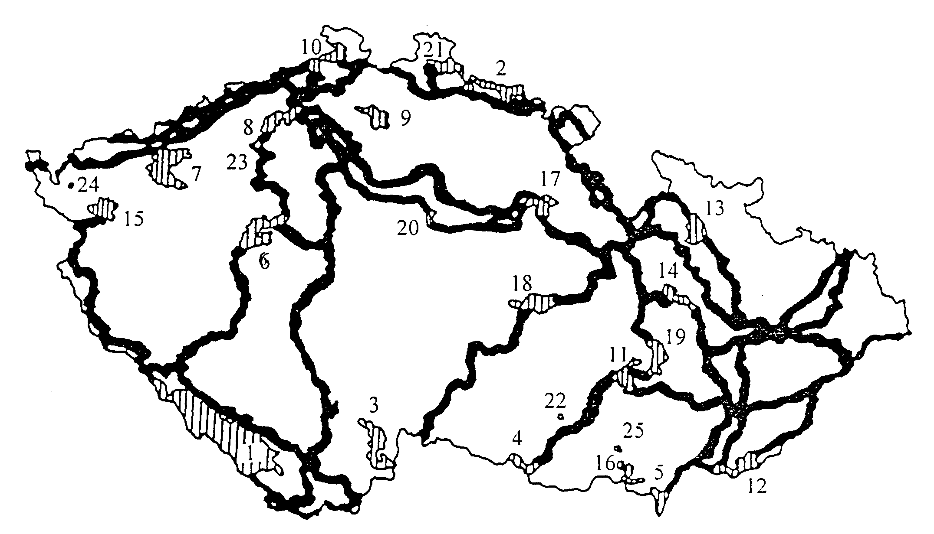Obrázek 8.1: Evropsky významná biocentra (šrafované s čísly) a biokoridory (černé). 1: Šumava, 2: Krkonoše, 3: Třeboňsko, 4: Podyjí, 5: Soutok, 6: Křivoklátsko, 7: Doupovské hory, 8: České Středohoří a průlom Labe, 9: Polomené hory, 10: Labské pískovce, 11: Moravský kras, 12: Javorina-Čertoryje, 13: Hrubý Jeseník, 14: Litovelské Pomoraví. 15: Slavkovský les, 16: Pálava, 17: Poorlicko, 18: Žďárské vrchy, 19: Drahansko, 20: Polabský luh, 21: Jizerské hory, 22: Mohelenská step, 23: Oblík-Raná, 24: Soos, 25: Pouzdřanské kopce. Na základě (Laštůvka a Krejčová 2000).
Příslušné orgány vymezují místní, regionální a nadregionální úroveň. Jeho obdoba v evropském měřítku je EECONET.
V rámci ÚSES na území města Brna bylo vymezeno cca 300 biocenter a biokoridorů, z nichž odhadem dvě třetiny jsou určeny k obnově či realizaci. Město Brno doposud nemá komplexně vyřešenou otázku správy ÚSES. Péče o stávající funkční prvky ÚSES je odpovídajícím způsobem zajištěna pouze v případě, že jsou součástí lesních pozemků. ÚSES podél vodních toků mimo les je spravován často v rozporu s jejich ekologickou funkcí. Péče o ostatní prvky ÚSES není zajištěna (http://www.veronica.cz). Rozložení biocenter na území města Brna koreluje s polohami maloplošných CHÚ, nejčastějšími biokoridory jsou okolí potoků a řek (Obrázek 8.2).
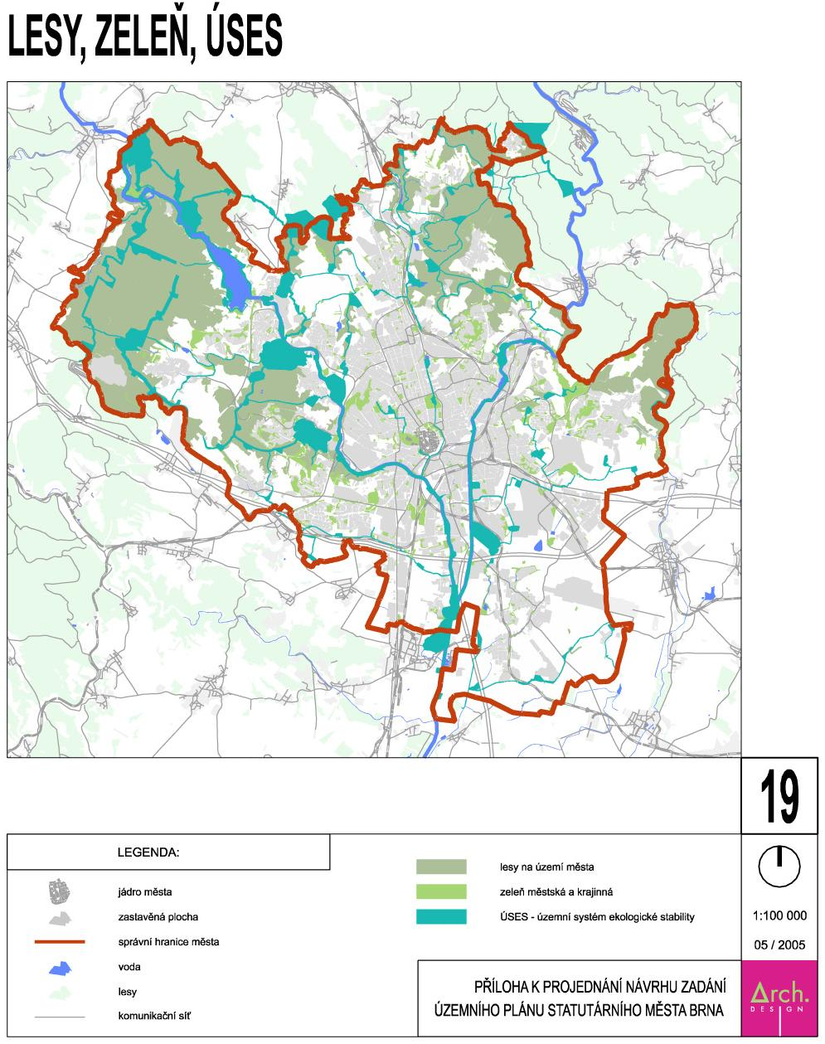
Obrázek 8.2: Územní systém ekologické stability navrhovaný pro město Brno (http://www.veronica.cz).
Zvláštní ochrana vzácných či ohrožených druhů je vymezena zákonem č. 114/1992 Sb a taxativně stanovena Vyhláškou 395/1992 Sb. Zvlášť chráněné druhy rostlin, živočichů a hub vyhláška rozděluje do tří skupin ochrany: druhy s nejnižším stupněm ochrany druhy ohrožené (O), druhy s vyšším stupněm ochrany: druhy silně ohrožené (SO) a druhy s nejvyšším stupněm ochrany: druhy kriticky ohrožené (KO).
Příklady zvlášť chráněných druhů rostlin:
Kapraďorosty: cídivky (přeslička) (3), jazyk jelení, kyvor lékařský, plavuň, plavuníky (5), podmrvka hadcová, sleziníky (3), vraneček – celkem 34 druhy. Jalovec obecný nízký a tis červený z nahosemenných.
Z krytosemenných dvouděložných brambořík nachový, bříza zakrslá, dřín obecný, dřípatka horská, dub pýřitý (šípák), některé hořce, hořečky, hvozdíky, koniklece a pryskyřníky, katrán tatarský, klikva bahenní, lekníny, rosnatka okrouhlolistá, stulík, třemdava bílá a některé zvonky – celkem 290 taxonů. Z krytosemenných jednoděložných áron plamatý, bledule letní, b. jarní, divoké česneky (3), ďáblík bahenní, hlaváček jarní, kavyly, některé kosatce (6), ostřice (18), sítiny (6), divoké lilie, mečíky a vstavače – celkem 154 taxony.
Příklady zvlášť chráněných druhů živočichů:
Bezobratlí (přibližně do 100 taxonů): perlorodka, škeble, velevrub, raci, kudlanka nábožná, mravenci (všechny druhy Formica), čmelák (všechny druhy), martináč hrušňový, oba druhy jasoňů a otakárků, oba druhy batolců, všechny druhy bělopásků a některé menší druhy. Číhalka pospolitá, všechny druhy rodu svižník, krajník, třináct druhů střevlíků, potápník, drabčík (chlupatý), někteří kovaříci, krasci, chrobáci, chrousti, zdobenci, zlatohlávci a tesaříci. Dále majky, roháč obecný, roháček, nosorožík kapucínek a páchník.
Mezi obratlovci z kruhoústých a ryb (19 druhů) mihule, mník, jelec jesen, střevle, hrouzek Kesslerův, ouklejka, kapr obecný (divoká forma – sazan), oba druhy sekavců, drsků a vranek, piskoř.
Obojživelníci – všechny druhy (17) kromě s. hnědého tj. mlok, čolci, kuňky, ropuchy, rosnička, blatnice a zbývající skokani.
Plazi – všechny druhy u nás (10), tj. želva bahenní, ještěrky, slepýš křehký, všechny čtyři druhy užovek a zmije.
Ptáci (123 druhů) – potápky, kormorán, některé volavky, oba čápi, 9 druhů našich kachen (mj. čírky), mnozí dravci, kurové (5) a sovy (8). Také drop a holub doupňák, rorýs obecný, ledňáček říční, dudek chocholatý a někteří strakapoudi. Z pěvců mj. skřivan lesní, chocholouš obecný, vlaštovka obecná, břehule říční, drozd cvrčala, kos horský, slavíci, bramborníčci, všichni ťuhýci, někteří strnadi a lindušky, žluva hajní, ořešník, kavka a krkavec.
Savci (30 druhů) – rejsek horský a bělozubka bělobřichá. Oba vrápenci a 11 druhů netopýrů. Veverka, sysel, bobr, křeček, plši. Vydra, medvěd, vlk, kočka a rys. Los.
Příklady zvlášť chráněných druhů hub:
Vybrané čirůvky, hvězdovky, hřib královský, lanýž letní, muchomůrka císařka – celkem 46 druhů.
Skupina | KO | SO | O | Celk.
Brouci  Motýli  Ost. bezobratlí | 15  5  13** | 12*  8  2 | 21*****  8***  5** | 48  21  20
Bezobratlí celkem | 33 | 22 | 34 | 89
Kruhoústí, ryby  Obojživelníci  Plazi  Ptáci  Savci | 2+4  7  4  35  8 | 3  7  5  58  12 | 10  4  1  30  10 | 19  18  10  123  30
Obratlovci celkem | 60 | 85 | 55 | 200
Živočichové  Rostliny cévnaté  Houby | 93  246  27 | 107  142  13 | 89  92  6 | 289  480  46
Tabulka 8.1: Srovnání počtů zvláště chráněných druhů rostlin, živočichů a hub podle kategorií ochrany.

Zvláště chráněná území
Pro ochranu organismů a jejich trvalou existenci má větší význam než druhová ochrana podpora přežívání v příhodných biotopech. U organismů se specifickými biotopními nároky je trvalá existence možná pouze na příslušných biotopech. Z toho důvodu jsou některé přírodní biotopy a biotopy blízké přirozeným zařazeny pod právní ochranu s cílem umožnění přežívání organismů. Zákon o ochraně přírody a krajiny (č. 114/1992 Sb.) kategorizuje typy zvláště chráněných území. Z hlediska specifikace ochranných podmínek v souvislosti s celkovou rozlohou prakticky dělíme tato území na velkoplošná a maloplošná. Mezi obecně chráněná území řadíme Přírodní parky a Významné krajinné prvky.

Velkoplošná zvláště chráněná území
Národní park – rozsáhlá území jedinečná v národním nebo mezinárodním měřítku s málo ovlivněnými ekosystémy.
Chráněná krajinná oblast – rozsáhlá území s harmonicky utvářenou krajinou a významným podílem přirozených ekosystémů lesních a trvalých travnatých porostů.
Maloplošná zvláště chráněná území
Národní přírodní rezervace – menší území mimořádných přírodních hodnot s významnými ekosystémy jedinečnými z národního či mezinárodního hlediska vázané na přirozený reliéf.
Přírodní rezervace – menší území soustředěných přírodních hodnot s ekosystémy typickými a významnými pro příslušnou geografickou oblast.
Národní přírodní památka – přírodní útvar menší rozlohy, naleziště vzácných a ohrožených druhů (nebo nerostů) ve fragmentech ekosystémů s národním nebo mezinárodním ekologickým, vědeckým, či estetickým významem (i formované člověkem).
Přírodní památka – přírodní útvar menší rozlohy, naleziště vzácných nerostů a ohrožených druhů ve fragmentech ekosystémů s regionálním významem.

Obecně chráněná území
Přírodní park – ochrana krajinného rázu s významnými soustředěnými estetickými a přírodními hodnotami. Na území JmK jich bylo do roku 2005 vyhlášeno 20.
Významný krajinný prvek je ekologicky, geomorfologicky nebo esteticky hodnotná část krajiny, která utváří její typický vzhled nebo přispívá k udržení její stability. Významnými krajinnými prvky jsou ze zákona všechny lesy, rašeliniště, vodní toky, rybníky, jezera a údolní nivy. Dále jsou jimi jiné části krajiny, které jako významný krajinný prvek zaregistruje pověřený obecní úřad (jakožto místně příslušný orgán ochrany přírody), zejména mokřady, stepní trávníky, remízky, meze, trvalé travní plochy, naleziště nerostů a zkamenělin, umělé i přirozené skalní útvary, výchozy a odkryvy. Mohou to být i cenné plochy porostů, sídelních útvarů včetně historických zahrad a parků.

Nadnárodně chráněná území
Biosférická rezervace – regiony pod patronátem UNESCO s cílem zkvalitnění způsobů stávající ochrany – Třeboňsko, Pálava, později KRNAP, ŠUNAP s CHKO Šumava, Křivoklátsko a Bílé Karpaty (viz vybrané NP a CHKO).
NP v ČR:
- Krkonošský (KRNAP)
- Šumava (ŠUNAP)
- Podyjí
- České Švýcarsko
CHKO v ČR
Beskydy
Bílé Karpaty
Blaník
Blanský les
Broumovsko
České Středohoří
Český kras
Český les
Český ráj
Jeseníky
Jizerské hory
Kokořínsko
Křivoklátsko
Labské pískovce
Litovelské Pomoraví
Lužické hory
Moravský kras
Orlické hory
Pálava
Poodří
Slavkovský les
Šumava
Třeboňsko
Žďárské vrchy
Železné hory

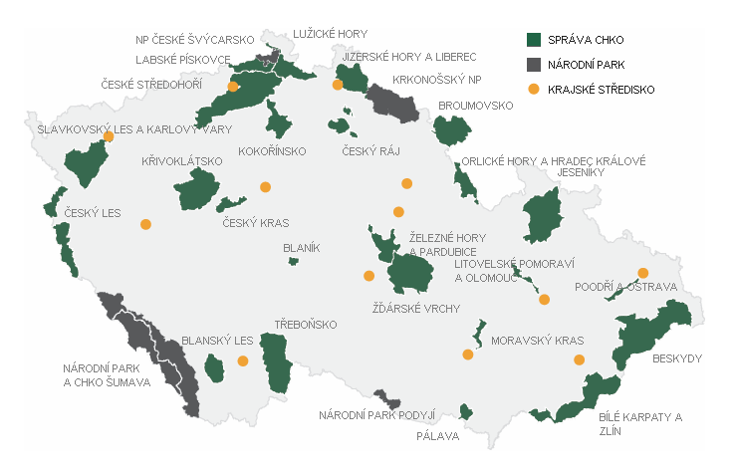Obrázek 8.3: Velkoplošná chráněná území v ČR (červeně NP a zeleně CHKO). Převzato z (AOPK ČR 2013).
Maloplošná zvláště chráněná území
Dosud jich bylo vyhlášeno přibližně 2100. Nachází se v rozdílných počtech ve všech okresech. Byla vyhlášena i ve velkých městech, kde plní i další funkce. Jako příklad nám poslouží území města Brna (Obrázek 8.4).

Chráněná území okresu Brno-město
Vlhké louky, olšiny, lužní lesy, potoky, tůně, jezera, rybníky
PR Černovický hájek – 11,7 ha – lužní les
PP Augšperský potok – 1,8 ha – vlhké louky, vstavače
PP Žebětínský rybník – 4,4 ha – trdliště obojživelníků
PR Babí doly – 0,8 ha – niva s rybníčky, obojživelníci
PP Soběšické rybníčky – 1,3 ha – dtto
PP Holásecká jezera – 2,2 ha – slepá ramena Svitavy, dtto
PP Rájecká tůň – 0,3 ha – tůň v polní krajině, dtto
Dubohabřiny, bučiny, humózní listnaté lesy
PR Bosonožský hájek – 46,8 ha – chráněné rostliny, houby
PR Břenčák – 28,1 ha – lesoskalní společenstva
PR Jelení žlíbek – 12 ha – bukový porost
PR Krnovec – 8,5 ha – suťový lipový les
PP Mniší hora – 25 ha – dubohabřina
PP Pekárna – 59,6 ha – dubohabrový les s bylinným podrostem
PP Údolí Kohoutovického potoka – 3,3 ha – údolní zářez
Lesostepi, teplomilné doubravy, světlé lesy
PP Kůlny – 10,4 ha – rozvolněná doubrava
PP Velká Klajdovka – 10,6 ha – lesostepní lada
Stepní lada, suché louky a pastviny
NPP Stránská skála – 16,6 ha – vápencové bradlo, teplomilná květena
PR Kamenný vrch – 13,9 ha – teplomilná stepní květena
PP Bílá hora - 0,7 ha – vápencový podklad s teplomilnou květenou
PP Junácká louka – 5 ha – luční společenstva
PP Kavky – 6,4 ha – lada s teplomilnou květenou
PP Medlánecká skalka – 0,3 ha – starý lom s teplomilnou květenou
PP Medlánecké kopce – 10,3 ha – lada s teplomilnou květenou
PP Na skalách – 0,7 ha – vápencový výchoz s teplomilnými rostlinami
PP Netopýrky – 1,9 ha – stepní lada
PP Obřanská stráň – 1,2 ha – stepní lada
PP Skalky u přehrady – 1,3 ha – skalnaté svahy s teplomilnou květenou
Geologicky významné lokality
NPP Červený kopec – 0,6 ha – čtvrtohorní profil spraší

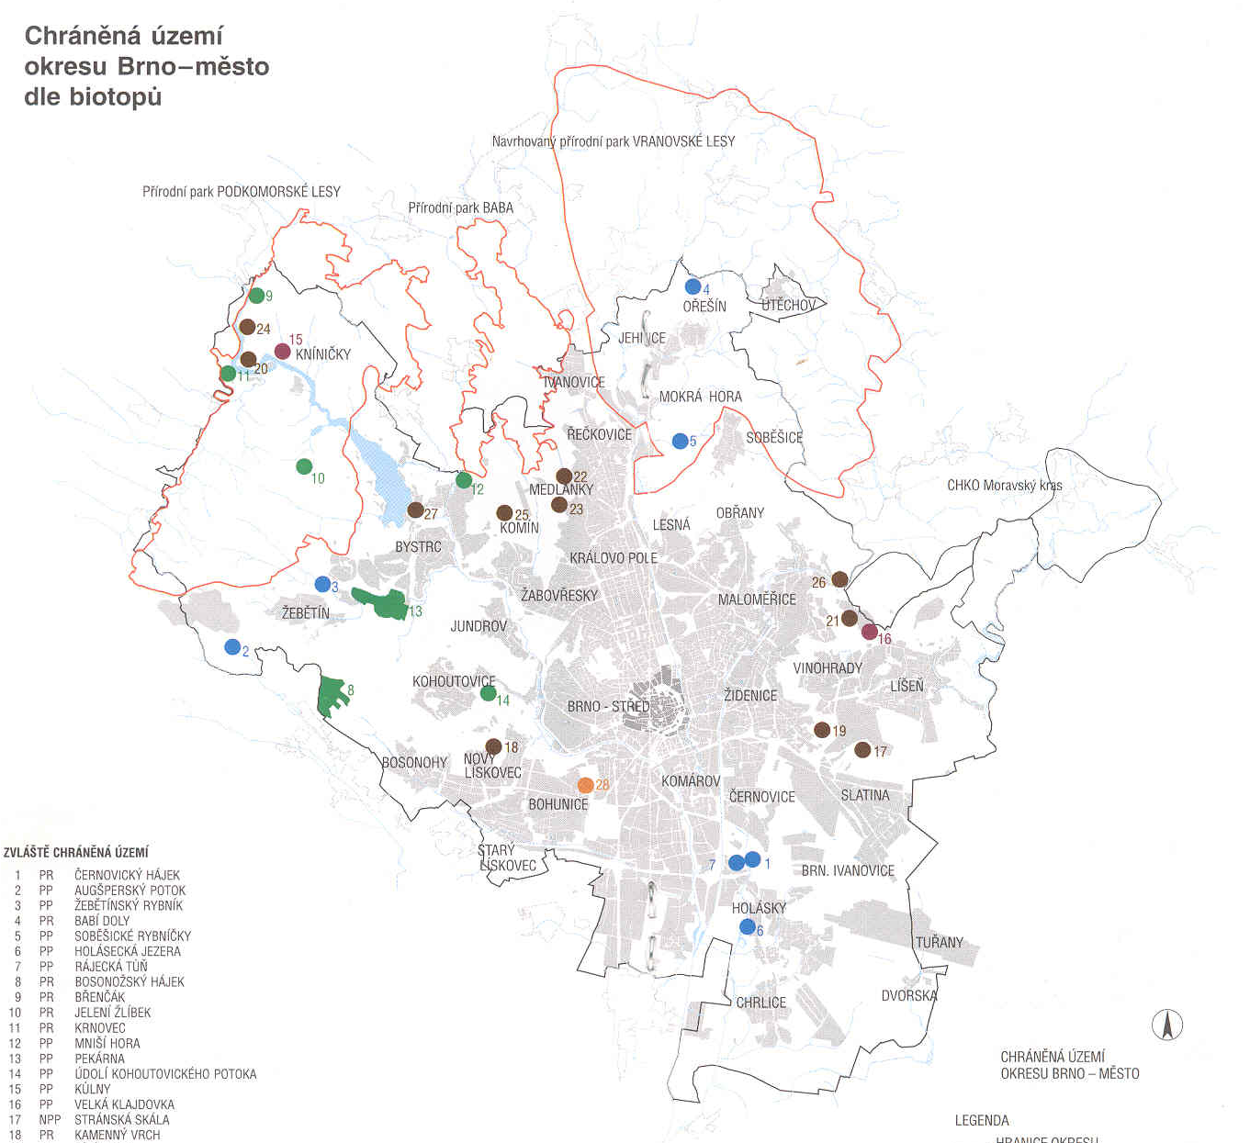
Obrázek 8.4: Maloplošná CHÚ v Brně (Kolektiv 2001)
Na řadě stromů dosud můžeme najít kovové štítky, které na zeleném poli uvádějí bílý nápis Strom chráněný státem, případně Chráněný strom. Někdy je na těchto štítcích vyznačeno i evidenční číslo (případně na samostatném štítku). Toto značení pochází z období před rokem 1992, v dnešní době se pro obdobné účely používá tabule Památný strom.

Mezinárodní ochrana přírody a krajiny
Ochrana přírody a krajiny je realizována jednak mezinárodními institucemi na vládní a nevládní úrovni. Nevládní organizace jsou jednak institucionální, jednak institucionálně-individuální, tzn., že jejich členy mohou být i jednotlivci (např. WWF).
„Nedědíme Zemi po našich předcích, nýbrž si ji vypůjčujeme od našich dětí.”
Antoin de Saint-Exupéry

Mezivládní organizace
Organizace OSN pro výchovu, vědu a kulturu – UNESCO (United Nations Educational, Scientific an Cultural Organisation). Odborná instituce OSN s odbornými programy a zaměřením na biosférické rezervace.
Organizace OSN pro zemědělství a výživu – FAO (Food and Agriculture Organisation of the United Nations). Odborná instituce OSN pro výživu a produkci potravin, tedy zemědělství, rybolov a lesní hospodářství.
Světový fond životního prostředí – GEF (Global Environment Facility). Mezivládní fond pro problémy životního prostředí.
Organizace pro hospodářskou spolupráci a rozvoj – OECD (Organisation for Economic Co-operation and Development). Soustřeďuje se na udržitelné využití přírodních zdrojů.
Rada Evropy (Coucil of Europe). Kromě sociálních otázek se věnuje i péči o životní prostředí.
Evropská agentura životního prostředí – EEA (European Environment Agency). Monitoruje a informuje o stavu životního prostředí. Je obdobou Agentury pro ochranu životního prostředí – EPA či USEPA (U.S. Environmental Protection Agency) pověřená ochranou lidského zdraví a životního prostředí v USA.
Mezinárodní unie na ochranu přírody – IUCN (International Union for Conservation of Nature). Největší a nejvýznamnější nezávislá mezinárodní nevládní ochranářská organizace s celosvětovou působností.
Mezi nesoukromé nevládní organizace patří např. BirdLife International zaměřená na ochranu ptáků, Federace EUROPARC pro chráněná území, Evropské středisko ochrany přírody ECNC s cílem ochrany a udržitelným využitím biodiverzity i Eurosite s praktickou péčí o chráněná území.

Nejznámější soukromé nevládní organizace:
Světový fond na ochranu přírody – WWF (International) (World Wide Fund for Nature). Nejrozsáhlejší mezinárodní organizace na ochranu přírody.
Conservation International. Instituce pro harmonické soužití lidské společnosti s přírodou.
Greenpeace International se zaměřuje na kampaně proti všem environmentálním problémům. Je dotována individuálními příspěvky.

Programy a úmluvy
K ochraně životního prostředí slouží také různé programy. Takovým je Program OSN pro životní prostředí – UNEP (United Nations Environment Programme). Další se zaměřují na biodiverzitu jako jeden z globálních problémů. V rámci Evropy je jedním Celoevropská strategie biologické a krajinné rozmanitosti – PEBLDS (Pan-European Biological nad Landscape Diversity Strategy).
Ochrana biologické rozmanitosti je chápána jako jeden z hlavních úkolů ochrany přírody. Vychází z Úmluvy o biologické rozmanitosti – CBD (Convention on Biological Diversity), jednoho z významných výstupů Konference OSN o životním prostředí a rozvoji v Rio de Janeiro v červnu 1992 (Summit Země). Je závazná i pro ČR. Z ní vychází Strategie ochrany biologické rozmanitosti české republiky z roku 2005. Byla zpracována i v souladu se strategií Evropské unie.
Úmluva o ochraně stěhovavých druhů volně žijících živočichů, Bonnská úmluva – CMS (Convention on the Conservation of Migratory Species)
Úmluva o mokřadech, Ramsarská úmluva (Convention on Wetlands of International Importace especially as Waterfowl Habitat)
Konvence o ochraně světového kulturního a přírodního dědictví (UNESCO, The Convention Concerning the Protection of World Cultural and Natural Heritage) se seznamem míst mimořádných světových hodnot.
Úmluva o mezinárodním obchodu s ohroženými druhy volně žijících živočichů a planě rostoucích rostlin, Washingtonská úmluva – CITES (Convention on International Trade in Endangered Species). Chrání mnoho druhů rostlin a méně druhů živočichů světa ve třech stupních (Příloha CITES I – III).
Základními podklady praktické ochrany biodiverzity jsou tzv. Červené seznamy (Red lists) a Červené knihy (Red Books). Obsahují seznamy ohrožených organismů (případně společenstev) bez právní působnosti. Vyhynulé druhy někdy sjednocují Černé seznamy. Sjednocené kategorie (podle IUCN):
- vyhynulý – EX (extinct)
- vyhynulý v přírodě – EW (extinct in the wild)
- kriticky ohrožený – CR (critically endangered)
- ohrožený E (endangered)
- zranitelný – VU (vulnerable)
- téměř ohrožený – NT (near threatened)
- málo dotčený – LC (lest koncern)
- taxon bez dostatečných informací – DD (data deficient)
- nevyhodnocený – NE (not evaluated)
Pro území ČR byla kategorizace doplněna, zpracovány seznamy pro mechorosty (Kučera a Váňa 2005), cévnaté rostliny (Procházka 2001), biotopy (Kučera 2005), bezobratlé (Frkač et al. 2005), obratlovce (Plesník et al. 2003) a houby (Holec 2006). Byly zpracovány i do Červených knih ČR.

Ochrana přírody a krajiny v Evropě
Ochrana přírody v Evropě vychází z tzv. Bernské úmluvy (Úmluva o ochraně evropské fauny a flóry – Convention on the Conservation of European Wildlife and Natural Habitats). Prioritním záměrem je systémový přístup k ochraně druhů a jejich stanovišť s následným vymezením chráněných území pod označením Natura 2000 v zemích EU a Smaragd (mimo EU).
NATURA 2000 (www.natura2000.cz)
Soustava lokalit chránící nejvíce ohrožené druhy rostlin, živočichů a přírodní stanoviště na území EU, tedy i ČR (sjednocení předpisů). Hlavní kategorie: Ptačí oblasti a Evropsky významné lokality.
Cíle Natura 2000:
- ochrana biologické rozmanitosti prostřednictvím zachování nejhodnotnějších přírodních lokalit,
- ochrana ohrožených druhů rostlin, živočichů a přírodních stanovišť,
- zachování popř. zlepšení stavu,
- sladění zájmů ochrany přírody s šetrným hospodařením,
- začlenění přírodních lokalit země (ČR) do celoevropského dědictví.
Navrhované ptačí oblasti (PO) v ČR (viz Obrázek 8.5)
Novela zákona o ochraně přírody a krajiny (v podobě samostatného zákona č.218/2004 Sb.)
Beskydy, Bohdanečský rybník, Boletice, Broumovsko, Bzenecká Doubrava – Strážnické Pomoraví, Českobudějovické rybníky, Českolipsko – Dokeské pískovce a mokřady, Dehtář, Doupovské hory, Heřmanský stav - Odra – Poolzí, Hlubocké obory, Horní Vsacko, Hostýnské vrchy, Hovoransko – Čejkovicko, Jaroslavické rybníky, Jeseníky, Jizerské hory, Komárov, Králický Sněžník, Krkonoše, Křivoklátsko, Labské pískovce, Lednické rybníky, Libavá, Litovelské Pomoraví, Novodomské rašeliniště – Kovářská, Novohradské hory, Orlické Záhoří, Pálava, Podyjí, Poodří, Řežabinec, Rožďalovické rybníky, Soutok - Tvrdonicko, Střední nádrž Vodního Díla Nové Mlýny, Šumava, Třeboňsko, Údolí Otavy a Vltavy, Vodní nádrž Nechranice, Východní Krušné hory, Žehuňský rybník – Obora Kněžičky. (Některé z nich byly vyhlášeny dodatečně.)
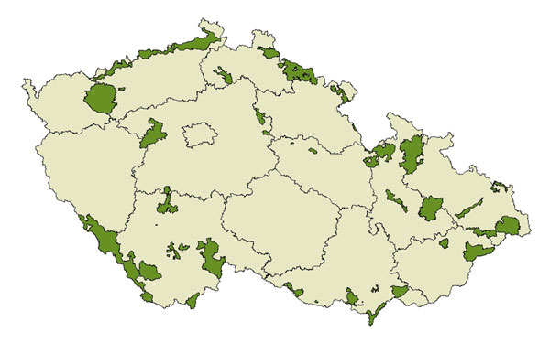Obrázek 8.5: Mapa ptačích oblastí v České republice. Převzato z (AOPK ČR 2005)
Úkoly:
- Srovnej evropsky významná biocentra v ČR s NP a CHKO.
- Srovnej biocentra a biokoridory na území města Brna s rozložením ZCHÚ a přirozených migračních tras v blízkosti vodních toků.

Environmentální vzdělávání
Environmentální výchova na základních a středních školách je od roku 2007 vyučována jako průřezové téma (viz příslušný Rámcový vzdělávací program). Na pedagogických fakultách jsou prvky environmentální výchovy obvykle roztříštěny mezi jednotlivé přírodovědné katedry, avšak systematická příprava aprobovaných učitelů environmentální výchovy dosud chybí. Environmentální výchovu tak vedení ZŠ, SŠ nebo SOU může svěřit kterémukoli ze svých učitelů (obvykle volba padne na biology nebo geografy). Mnohé neziskové organizace, sdružení a nadace nabízejí základním a středním školám vzdělávací programy environmentální výchovy. Školy jejich služby s povděkem využívají např. formou celoškolních projektů ke Dni Země.
Základy ekologie jsou v ČR vyučovány na mnoha gymnáziích, středních školách a učilištích, ale i na 2. stupni ZŠ. Pro výuku základů ekologie vznikla v posledním desetiletí řada kvalitních učebnic.
Environmentalistiku lze studovat na různých českých univerzitách, např. na Katedře environmentálních studií MU v Brně.
Státní program environmentálního vzdělávání a osvěty v ČR MŽP Praha, 2000 (2002)
ČR se hlásí k principům TUR – reakce na Summit Země, Rio de Janeiro 1992
Stěžejní cíl SPEVVO v ČR: zvýšení povědomí a znalostí obyvatel o ŽP
(základ všeobecného vzdělání z výchovy i ve školách)
Realizace: regiony, města, obce
Výchova, osvěta a vzdělávání se provádějí tak, aby vedly k myšlení a jednání, které je v souladu s principem TUR, k vědomí odpovědnosti za kvality ŽP a jeho jednotlivých složek a k úctě k životu ve všech jeho formách (zák. č. 17/1992 Sb. o ŽP, § 16, zák,. č. 123/1998 Sb., o právu na informace o ŽP, § 13).
Cíl:
- zabezpečit systematickou a komplexní implementaci environmentálních aspektů do vzdělávacích programů ve všech úrovních školství, včetně VŠ
- naučit další generace žít podle principů TUR
Požadavek: EVV musí být nedílnou součástí všeobecného vzdělávání i odborné přípravy – k tomu slouží průřezové téma RVP a ŠVP
Cílové skupiny:
- děti v předškolním věku (v MŠ návyky zdravého životního stylu, kontakty s přírodou, kladný vztah k ŽP)
- děti a mládež základních, středních a vyšších odborných škol (znalosti, dovednosti a návyky pro ochranu ŽP a pochopení TUR)
- vysokoškolští studenti (aspekt TUR prosazován v souvislostech s akreditacemi)
- učitelé a další pedagogičtí pracovníci
- studenti učitelství
- učitelé MŠ, ZŠ, SŠ a VOŠ
- pedagogičtí pracovníci připravující učitele pro EVV
- pedagogičtí pracovníci v mimoškolní výchově
- řídící pracovníci ve školství
Průřezová témata reprezentují v RVP ZV okruhy aktuálních problémů současného světa a stávají se významnou a nedílnou součástí základního vzdělávání. Jsou důležitým formativním prvkem základního vzdělávání, vytvářejí příležitosti pro individuální uplatnění žáků i pro i pro jejich vzájemnou spolupráci a pomáhají rozvíjet osobnost žáka především v oblasti postojů a hodnot.
Průřezová témata tvoří povinnou součást základního vzdělávání. Škola musí do vzdělávání na 1. stupni i na 2. stupni zařadit všechna průřezová témata uvedená v RVP ZV. Všechna průřezová témata však nemusí být zastoupena v každém ročníku. V průběhu základního vzdělávání je povinností školy nabídnout žákům postupně všechny tematické okruhy jednotlivých průřezových témat, jejich rozsah a způsob realizace stanovuje ŠVP. Průřezová témata je možné využít jako integrativní součást vzdělávacího obsahu vyučovacího předmětu nebo v podobě samostatných předmětů, projektů, seminářů, kurzů apod. Podmínkou účinnosti průřezových témat je jejich propojenost se vzdělávacím obsahem konkrétních vyučovacích předmětů a s obsahem dalších činností žáků realizovaných ve škole i mimo školu. V etapě základního vzdělávání jsou vymezena tato průřezová témata:
- Osobnostní a sociální výchova
- Výchova demokratického občana
- Výchova k myšlení v evropských a globálních souvislostech
- Multikulturní výchova
- Environmentální výchova
- Mediální výchova
Charakteristika průřezového tématu Environmentální výchova
Environmentální výchova vede jedince k pochopení komplexnosti a složitosti vztahů člověka a životního prostředí, tj. k pochopení nezbytnosti postupného přechodu k udržitelnému rozvoji společnosti a k poznání významu odpovědnosti za jednání společnosti i každého jedince. Umožňuje sledovat a uvědomovat si dynamicky se vyvíjející vztahy mezi člověkem a prostředím při přímém poznávání aktuálních hledisek ekologických, ekonomických, vědeckotechnických, politických a občanských, hledisek časových (vztahů k budoucnosti) i prostorových (souvislostí mezi lokálními, regionálními a globálními problémy), i možnosti různých variant řešení environmentálních problémů. Vede jedince k aktivní účasti na ochraně a utváření prostředí a ovlivňuje v zájmu udržitelnosti rozvoje lidské civilizace životní styl a hodnotovou orientaci žáků. Na realizaci průřezového tématu se podílí většina vzdělávacích oblastí. Postupným propojováním, rozšiřováním, upevňováním i systematizací vědomostí a dovedností získávaných v těchto oblastech umožňuje Environmentální výchova utváření integrovaného pohledu. Každá z oblastí má svůj specifický význam v ovlivňování racionální stránky osobnosti i ve vlivu na stránku emocionální a volně aktivní.
Ve vzdělávací oblasti Člověk a jeho svět poskytuje průřezové téma ucelený elementární pohled na okolní přírodu i prostředí. Učí pozorovat, citlivě vnímat a hodnotit důsledky jednání lidí, přispívá k osvojování si základních dovedností a návyků aktivního odpovědného přístupu k prostředí v každodenním životě. V maximální míře využívá přímých kontaktů žáků okolním prostředím a propojuje rozvíjení myšlení s výrazným ovlivňováním emocionální stránky osobnosti jedince. Ve vzdělávací oblasti Člověk a příroda zdůrazňuje pochopení objektivní platnosti základních přírodních zákonitostí, dynamických souvislostí od nejméně složitých ekosystémů až po biosféru jako celek, postavení člověka v přírodě a komplexní funkce ekosystémů ve vztahu k lidské společnosti, tj. pro zachování podmínek života, pro získávání obnovitelných zdrojů surovin a energie i pro mimoprodukční hodnoty (inspiraci, odpočinek). Klade základy systémového přístupu zvýrazňujícího vazby mezi prvky systémů, jejich hierarchické uspořádání a vztahy k okolí. Ve vzdělávací oblasti Člověk a společnost téma odkrývá souvislosti mezi ekologickými, technicko-ekonomickými a sociálními jevy s úrazem na význam preventivní obezřetnosti v jednání a další principy udržitelnosti rozvoje. Ve vzdělávací oblasti Člověk a zdraví se téma dotýká problematiky vlivů prostředí na vlastní zdraví i na zdraví ostatních lidí. V souvislosti s problémy současného světa vede k poznání důležitosti péče o přírodu při organizaci masových sportovních akcí. Ve vzdělávací oblasti Informační a komunikační technologie umožňuje průřezové téma aktivně využívat výpočetní techniku (internet) při zjišťování aktuálních informací o stavu prostředí, rozlišovat závažnost ekologických problémů a poznávat jejich propojenost. Komunikační technologie podněcují zájem o způsoby řešení ekologických problémů možností navazovat kontakty v této oblasti a vyměňovat si informace v rámci kraje, republiky i EU a světa. Vzdělávací oblast Umění a kultura poskytuje Environmentální výchově mnoho příležitostí pro zamýšlení se nad vztahy člověka a prostředí, k uvědomování si přírodního i sociálního prostředí jako zdroje inspirace pro vytváření kulturních a uměleckých hodnot a přispívá k vnímání estetických kvalit prostředí. Propojení tématu se vzdělávací oblastí Člověk a svět práce se realizuje prostřednictvím konkrétních pracovních aktivit ve prospěch životního prostředí. Umožňuje poznávat význam a role různých profesí ve vztahu k životnímu prostředí.
Tematické okruhy Environmentální výchovy:
- Ekosystémy,
- Základní podmínky života,
- Lidské aktivity a problémy životního prostředí,
- Vztah člověka k prostředí.
Ekosystémy – les (les v našem prostředí, produkční a mimoprodukční významy lesa); pole (význam, změny okolní krajiny vlivem člověka, způsoby hospodaření na nich, pole a jejich okolí); vodní zdroje (lidské aktivity spojené s vodním hospodářstvím, důležitost pro krajinnou ekologii); moře (druhová odlišnost, význam pro biosféru, mořské řasy a kyslík, cyklus oxidu uhličitého) a tropický deštný les (porovnání, druhová rozmanitost, ohrožování, globální význam a význam pro nás); lidské sídlo – město – vesnice (umělý ekosystém, jeho funkce a vztahy k okolí, aplikace na místní podmínky); kulturní krajina (pochopení hlubokého ovlivnění přírody v průběhu vzniku civilizace až po dnešek).
Základní podmínky života – voda (vztahy vlastností vody a života, význam vody pro lidské aktivity, ochrana její čistoty, pitná voda ve světě a u nás, způsoby řešení); ovzduší (význam pro život na Zemi, ohrožování ovzduší a klimatické změny, propojenost světa, čistota ovzduší u nás); půda (propojenost složek prostředí, zdroj výživy, ohrožení půdy, rekultivace a situace v okolí, změny v potřebě zemědělské půdy, nové funkce zemědělství v krajině; ochrana biologických druhů (důvody ochrany a způsoby ochrany jednotlivých druhů); ekosystémy – biodiverzita (funkce ekosystémů, význam biodiverzity, její úrovně, ohrožování a ochrana ve světě a u nás); energie (energie a život, vliv energetických zdrojů na společenský rozvoj, využívání energie, možnosti a způsoby šetření, místní podmínky); přírodní zdroje (zdroje surovinové a energetické, jejich vyčerpatelnost, vlivy na prostředí, principy hospodaření s přírodními zdroji, význam a způsoby získávání a využívání přírodních zdrojů v okolí).
Lidské aktivity a problémy životního prostředí – zemědělství a životní prostředí, ekologické zemědělství; doprava a životní prostředí (význam a vývoj, energetické zdroje dopravy a její vlivy na prostředí, druhy dopravy a ekologická zátěž, doprava a globalizace); průmysl a životní prostředí (průmyslová revoluce a demografický vývoj, vlivy průmyslu na prostředí, zpracovávané materiály a jejich působení, vliv právních a ekonomických nástrojů na vztahy průmyslu k ochraně životního prostředí, průmysl a udržitelný rozvoj společnosti); odpady a hospodaření s odpady (odpady a příroda, principy a způsoby hospodaření s odpady, druhotné suroviny); ochrana přírody a kulturních památek (význam ochrany přírody a kulturních památek; právní řešení u nás, v EU a ve světě, příklady z okolí, zásada předběžné opatrnosti; ochrana přírody při masových sportovních akcích – zásady MOV) změny v krajině (krajina dříve a dnes, vliv lidských aktivit, jejich reflexe a perspektivy); dlouhodobé programy zaměřené k růstu ekologického vědomí veřejnosti (Státní program EVVO, Agenda 21 EU) a akce (Den životního prostředí OSN, Den Země apod.)
Vztah člověka k prostředí – naše obec (přírodní zdroje, jejich původ, způsoby využívání a řešení odpadového hospodářství, příroda a kultura obce a její ochrana, zajišťování ochrany životního prostředí v obci - instituce, nevládní organizace, lidé); náš životní styl (spotřeba věcí, energie, odpady, způsoby jednání a vlivy na prostředí); aktuální (lokální) ekologický problém (příklad problému, jeho příčina, důsledky, souvislosti, možnosti a způsoby řešení, hodnocení, vlastní názor, jeho zdůvodňování a prezentace); prostředí a zdraví (rozmanitost vlivů prostředí na zdraví, jejich komplexní a synergické působení, možnosti a způsoby ochrany zdraví); nerovnoměrnost života na Zemi (rozdílné podmínky prostředí a rozdílný společenský vývoj na Zemi, příčiny a důsledky zvyšování rozdílů globalizace a principy udržitelnosti rozvoje, příklady jejich uplatňování ve světě, u nás).
Možnosti hodnocení: Doporučené očekávané výstupy pro environmentální výchovu – změna pojetí z činnostního na konativní (volní, změny v chování) DOV sestává z pěti klíčových témat (senzitivita, zákonitosti, výzkumné dovednosti, problémy a konflikty, akční strategie), která jsou vzájemně provazována pomocí pěti propojujících témat (vztah k místu, přesvědčení o vlastním vlivu, osobní odpovědnost, kooperativní dovednosti, environmentální postoje a hodnoty).

Související dokumenty v oblasti environmentální problematiky
Platná legislativa pro ČR, tj. nařízení vlády, vyhlášky, výklady a zákony, je dostupná z webových stránek Ministerstva životního prostředí (MŽP 2013). Legislativu lze roztřídit podle následujících témat:
- Životní prostředí – všeobecně
- Vodní hospodářství
- Odpadové hospodářství
- Ochrana ovzduší
- Ochrana přírody
- Ochrana půdního fondu a lesní hospodářství
- Geologie a hornictví
- Posuzování vlivů na životní prostředí
- Prevence závažných havárií
- Geneticky modifikované organismy
- Integrovaná prevence znečištění
- Hluk
- Ochrana klimatu
- Ekologická újma
- Chemické látky

literatura

ALLEN, Craig D., Alison K. MACALADY, Haroun CHENCHOUNI, Dominique BACHELET, Nate MCDOWELL, Michel VENNETIER, Thomas KITZBERGER, Andreas RIGLING, David D. BRESHEARS, E.H. (Ted) HOGG, Patrick GONZALEZ, Rod FENSHAM, Zhen ZHANG, Jorge CASTRO, Natalia DEMIDOVA, Jong-Hwan LIM, Gillian ALLARD, Steven W. RUNNING, Akkin SEMERCI a Neil COBB, 2010. A global overview of drought and heat-induced tree mortality reveals emerging climate change risks for forests. Forest Ecology and Management [online]. roč. 259, č. 4, s. 660–684 [vid. 24. březen 2013]. ISSN 0378-1127. Dostupné z: doi:10.1016/j.foreco.2009.09.001
AOPK ČR, 2005. Natura 2000. Ptačí oblasti v České republice - odborné podklady [online] [vid. 18. říjen 2013]. Dostupné z: http://www.nature.cz/natura2000-design3/sub-text.php?id=1804
AOPK ČR, 2013. Chráněná krajinná oblast [online]. [vid. 18. říjen 2013]. Dostupné z: http://goo.gl/wDhEAz
ARCHER, David a Victor BROVKIN, 2008. The millennial atmospheric lifetime of anthropogenic CO2. Climatic Change [online]. 1.10., roč. 90, č. 3, s. 283–297 [vid. 20. březen 2013]. ISSN 0165-0009, 1573-1480. Dostupné z: doi:10.1007/s10584-008-9413-1
BARNOSKY, Anthony D., Elizabeth A. HADLY, Jordi BASCOMPTE, Eric L. BERLOW, James H. BROWN, Mikael FORTELIUS, Wayne M. GETZ, John HARTE, Alan HASTINGS, Pablo A. MARQUET, Neo D. MARTINEZ, Arne MOOERS, Peter ROOPNARINE, Geerat VERMEIJ, John W. WILLIAMS, Rosemary GILLESPIE, Justin KITZES, Charles MARSHALL, Nicholas MATZKE, David P. MINDELL, Eloy REVILLA a Adam B. SMITH, 2012. Approaching a state shift in Earth’s biosphere. Nature [online]. 7.6., roč. 486, č. 7401, s. 52–58 [vid. 20. březen 2013]. ISSN 0028-0836. Dostupné z: doi:10.1038/nature11018
BARNOSKY, Anthony D., Nicholas MATZKE, Susumu TOMIYA, Guinevere O. U. WOGAN, Brian SWARTZ, Tiago B. QUENTAL, Charles MARSHALL, Jenny L. MCGUIRE, Emily L. LINDSEY, Kaitlin C. MAGUIRE, Ben MERSEY a Elizabeth A. FERRER, 2011. Has the Earth’s sixth mass extinction already arrived? Nature [online]. 3.3., roč. 471, č. 7336, s. 51–57 [vid. 20. březen 2013]. ISSN 0028-0836. Dostupné z: doi:10.1038/nature09678
BEGON, Michael, John HARPER a Colin TOWNSEND, 1997. Ekologie: jedinci, populace a spoločenstva. Přel. Barbara KÖBERLEOVÁ a Bronislava GRYGOVÁ. Olomouc: Vydavatelství Univerzity Palackého v Olomouci. ISBN 80-7067-695-7.
BODIN, Per a Bo WIMAN, 2004. Resilience and other stability concepts in ecology: notes on their origin, validity and usefulness. The ESS Bulletin. roč. 2 (2), s. 33–43.
BP, 2013. Statistical Review of World Energy 2013 | About BP | BP Global [online] [vid. 27. říjen 2013]. Dostupné z: http://www.bp.com/en/global/corporate/about-bp/statistical-review-of-world-energy-2013.html
BRADFORD, Jason, 2009. Energy Descent and Agricultural Population [online] [vid. 24. říjen 2013]. Dostupné z: http://www.theoildrum.com/node/5147
BRANIŠ, Martin, 2003. Základy ekologie a ochrany životního prostředí. Praha: INFORMATORIUM. ISBN 978-80-7333-024-8.
CIALANI, Catia, 2007. Economic growth and environmental quality: An econometric and a decomposition analysis. Management of Environmental Quality: An International Journal [online]. 14.8., roč. 18, č. 5, s. 568–577 [vid. 24. březen 2013]. ISSN 1477-7835. Dostupné z: doi:10.1108/14777830710778328
CÍLEK, Václav a Martin KAŠÍK, 2008. Nejistý plamen. 2. vyd. Praha: Dokořán. ISBN 978-80-7363-218-2.
CLEVELAND, Cutler J., 2005. Net energy from the extraction of oil and gas in the United States. Energy [online]. 4., roč. 30, č. 5, s. 769–782 [vid. 16. září 2013]. ISSN 0360-5442. Dostupné z: doi:10.1016/j.energy.2004.05.023
CLEVELAND, Cutler J., Robert COSTANZA, Charles A. S. HALL a Robert KAUFMANN, 1984. Energy and the U.S. Economy: A Biophysical Perspective. Science [online]. 31.8., roč. 225, č. 4665, s. 890–897 [vid. 24. březen 2013]. ISSN 0036-8075, 1095-9203. Dostupné z: doi:10.1126/science.225.4665.890
COOK, E L, 1971. The flow of energy in an industrial society. Scientific American. 9., roč. 225, č. 3, s. 135–142 passim. ISSN 0036-8733.
CORDELL, Dana a Stuart WHITE, 2011. Peak Phosphorus: Clarifying the Key Issues of a Vigorous Debate about Long-Term Phosphorus Security. Sustainability [online]. 24.10., roč. 3, č. 12, s. 2027–2049 [vid. 24. říjen 2013]. ISSN 2071-1050. Dostupné z: doi:10.3390/su3102027
COUMOU, Dim a Stefan RAHMSTORF, 2012. A decade of weather extremes. Nature Climate Change [online]. 7., roč. 2, č. 7, s. 491–496 [vid. 20. březen 2013]. ISSN 1758-678X. Dostupné z: doi:10.1038/nclimate1452
CROFT, Thomas A., 1978. Nighttime Images of the Earth from Space. Scientific American. s. 86–98.
DALY, Herman E., 2005. Economics in a Full World. Scientific American [online]. 1.9. [vid. 24. březen 2013]. Dostupné z: http://www.scientificamerican.com/article.cfm?id=economics-in-a-full-world
DALY, Herman E., 2008. A Steady-State Economy [online]. 24. duben 2008. B.m.: Sustainable Development Commission. Dostupné z: http://www.sd-commission.org.uk/publications.php?id=775
DALY, Herman E. a Joshua FARLEY, 2003. Ecological Economics: Principles And Applications. 1. vyd. B.m.: Island Press. ISBN 1559633123.
DAVIDSON, Eric A., Alessandro C. DE ARAÚJO, Paulo ARTAXO, Jennifer K. BALCH, I. Foster BROWN, Mercedes M. C. BUSTAMANTE, Michael T. COE, Ruth S. DEFRIES, Michael KELLER, Marcos LONGO, J. William MUNGER, Wilfrid SCHROEDER, Britaldo S. SOARES-FILHO, Carlos M. SOUZA a Steven C. WOFSY, 2012. The Amazon basin in transition. Nature [online]. 19.1., roč. 481, č. 7381, s. 321–328 [vid. 20. březen 2013]. ISSN 0028-0836. Dostupné z: doi:10.1038/nature10717
DAY, John W., Charles A. HALL, Alejandro YÁÑEZ-ARANCIBIA, David PIMENTEL, Carles IBÁÑEZ MARTÍ a William J. MITSCH, 2009. Ecology in Times of Scarcity. BioScience [online]. 1.4., roč. 59, č. 4, s. 321–331 [vid. 24. březen 2013]. ISSN 0006-3568. Dostupné z: doi:10.1525/bio.2009.59.4.10
DEARING, J. A., R. W. BATTARBEE, R. DIKAU, I. LAROCQUE a F. OLDFIELD, 2006. Human–environment interactions: learning from the past. Regional Environmental Change [online]. 1.3., roč. 6, č. 1-2, s. 1–16 [vid. 10. září 2013]. ISSN 1436-3798, 1436-378X. Dostupné z: doi:10.1007/s10113-005-0011-8
DISMUKES, G. C., V. V. KLIMOV, S. V. BARANOV, Yu N. KOZLOV, J. DASGUPTA a A. TYRYSHKIN, 2001. The origin of atmospheric oxygen on Earth: The innovation of oxygenic photosynthesis. Proceedings of the National Academy of Sciences [online]. 27.2., roč. 98, č. 5, s. 2170–2175 [vid. 20. březen 2013]. ISSN 0027-8424, 1091-6490. Dostupné z: doi:10.1073/pnas.061514798
DUNNING, N., D. J. RUE, T. BEACH, A. COVICH a A. TRAVERSE, 1998. Human-environment interactions in a tropical watershed : The paleoecology of Laguna Tamarindito, El Petén, Guatemala. Journal of field archaeology. roč. 25, č. 2, s. 139–151. ISSN 0093-4690.
ENVIWIKI, 2010. Nosná kapacita prostředí. Enviwiki [online] [vid. 2. listopad 2013]. Dostupné z: http://www.enviwiki.cz/wiki/Nosn%C3%A1_kapacita_prost%C5%99ed%C3%AD
ERLANGER, Steven, 2013. As Drilling Practice Takes Off in U.S., Europe Proves Hesitant. The New York Times [online]. 9.10. [vid. 20. říjen 2013]. ISSN 0362-4331. Dostupné z: http://www.nytimes.com/2013/10/10/world/europe/as-drilling-practice-takes-off-in-us-europe-proves-hesitant.html
EVROPSKÝ PARLAMENT, 2006. Strategie Evropské unie v oblasti lesního hospodářství [online]. 16. únor 2006. Dostupné z: http://goo.gl/q0pF8d
FARMAN, J. C., B. G. GARDINER a J. D. SHANKLIN, 1985. Large losses of total ozone in Antarctica reveal seasonal ClOx/NOx interaction. Nature [online]. 16.5., roč. 315, č. 6016, s. 207–210 [vid. 20. březen 2013]. Dostupné z: doi:10.1038/315207a0
FRKAČ, Jan, David KRÁL a Martin ŠKORPÍK, ed., 2005. Červený seznam České republiky. Bezobratlí. B.m.: Agentura ochrany přírody a krajiny ČR. ISBN 80-86064-96-4.
FROHLICH, David a Mark PERRY, 1994. The Paperful Office Paradox. B.m.: Hewlett-Packard Company.
GAGNON, Nathan, Charles A.S. HALL a Lysle BRINKER, 2009. A Preliminary Investigation of Energy Return on Energy Investment for Global Oil and Gas Production. Energies [online]. 13.7., roč. 2, č. 3, s. 490–503 [vid. 16. září 2013]. ISSN 1996-1073. Dostupné z: doi:10.3390/en20300490
GARDNER, Mark R. a W. Ross ASHBY, 1970. Connectance of Large Dynamic (Cybernetic) Systems: Critical Values for Stability. Nature [online]. 21.11., roč. 228, č. 5273, s. 784–784 [vid. 24. březen 2013]. ISSN ${footerJournalISSN}. Dostupné z: doi:10.1038/228784a0
GCP, 2012. Global Carbon Project. Global Carbon Budget [online] [vid. 17. říjen 2011]. Dostupné z: http://www.globalcarbonproject.org/carbonbudget/
GCRIO, 1990. U.S. Global Change Research Act of 1990 - Public Law 101-606(11/16/90) 104 Stat. 3096-3104. U.S. Global Change Research Information Office [online] [vid. 23. říjen 2013]. Dostupné z: http://www.gcrio.org/gcact1990.html
GIAMPIETRO, M a D PIMENTEL, 1993. The tightening conflict: population, energy use, and the ecology of agriculture. NPG forum series. 10., s. 1–8.
GILLINGHAM, Kenneth, Matthew J. KOTCHEN, David S. RAPSON a Gernot WAGNER, 2013. Energy policy: The rebound effect is overplayed. Nature [online]. 24.1., roč. 493, č. 7433, s. 475–476 [vid. 18. říjen 2013]. ISSN 0028-0836. Dostupné z: doi:10.1038/493475a
GRANTHAM, Jeremy, 2011. Time to Wake Up: Days of Abundant Resources and Falling Prices Are Over Forever [online]. 25. duben 2011. B.m.: GMO Quarterly Letter. [vid. 24. březen 2013]. Dostupné z: http://ebookbrowse.com/jeremy-grantham-time-to-wake-up-days-of-abundant-resources-and-falling-prices-are-over-forever-pdf-d315044508
GRANTHAM, Jeremy, 2012. Be persuasive. Be brave. Be arrested (if necessary). Nature [online]. 14.11., roč. 491, č. 7424, s. 303–303 [vid. 19. listopad 2012]. ISSN 0028-0836, 1476-4687. Dostupné z: doi:10.1038/491303a
GREENPEACE, 2012. Energetická revoluce. Greenpeace Česká republika [online] [vid. 24. říjen 2013]. Dostupné z: http://www.greenpeace.org/czech/cz/Kampan/klima_a_energetika/EnergetickaRevoluce/
GUNDERSON, Lance H a C. S HOLLING, 2002. Panarchy: Understanding Transformations in Human and Natural Systems. Washington, DC: Island Press. ISBN 1-55963-857-5.
HALL, Charles A.S., 2011. Introduction to Special Issue on New Studies in EROI (Energy Return on Investment). Sustainability [online]. 7.10., roč. 3, č. 12, s. 1773–1777 [vid. 16. září 2013]. ISSN 2071-1050. Dostupné z: doi:10.3390/su3101773
HALL, Charles A. S., Stephen BALOGH a David J.R. MURPHY, 2009. What is the Minimum EROI that a Sustainable Society Must Have? Energies [online]. 23.1., roč. 2, č. 1, s. 25–47 [vid. 3. září 2013]. ISSN 1996-1073. Dostupné z: doi:10.3390/en20100025
HANSEN, James, Makiko SATO, Pushker KHARECHA, David BEERLING, Robert BERNER, Valerie MASSON-DELMOTTE, Mark PAGANI, Maureen RAYMO, Dana L. ROYER a James C. ZACHOS, 2008. Target atmospheric CO₂: Where should humanity aim? Open Atmos. Sci. J. [online]. roč. 2, s. 217–231. Dostupné z: doi:10.2174/1874282300802010217
HARLAND, W.B., 1964. Critical evidence for a great infra-Cambrian glaciation. Geologische Rundschau [online]. 1.5., roč. 54, č. 1, s. 45–61. ISSN 0016-7835. Dostupné z: doi:10.1007/BF01821169
HARRIS, Ann G, Esther TUTTLE a Sherwood D TUTTLE, 1977. Geology of national parks. ISBN 0-8403-2810-9.
HIRSCH, Robert L., Roger BEZDEK a Robert WENDLING, 2005. Peaking Of World Oil Production: Impacts, Mitigation, & Risk Management [online]. únor 2005. B.m.: Science Applications International Corporation/U.S.Department of Energy, National Energy Technology Laboratory. Dostupné z: http://www.netl.doe.gov/publications/others/pdf/Oil_Peaking_NETL.pdf
HNUTÍ DUHA, 2010. Chytrá energie. Hnutí DUHA [online] [vid. 24. říjen 2013]. Dostupné z: http://www.hnutiduha.cz/publikace/chytra-energie
HOLEC, Jan, 2006. Červený seznam hub (makromycetů) České republiky. Praha: Agentura ochrany přírody a krajiny ČR. Příroda, 24. ISBN 80-87051-02-5.
HOLLING, C S, 1973. Resilience and Stability of Ecological Systems. Annual Review of Ecology and Systematics [online]. roč. 4, č. 1, s. 1–23 [vid. 24. březen 2013]. Dostupné z: doi:10.1146/annurev.es.04.110173.000245
HÖNISCH, Bärbel, Andy RIDGWELL, Daniela N. SCHMIDT, Ellen THOMAS, Samantha J. GIBBS, Appy SLUIJS, Richard ZEEBE, Lee KUMP, Rowan C. MARTINDALE, Sarah E. GREENE, Wolfgang KIESSLING, Justin RIES, James C. ZACHOS, Dana L. ROYER, Stephen BARKER, Thomas M. MARCHITTO, Ryan MOYER, Carles PELEJERO, Patrizia ZIVERI, Gavin L. FOSTER a Branwen WILLIAMS, 2012. The Geological Record of Ocean Acidification. Science [online]. 3.2., roč. 335, č. 6072, s. 1058–1063 [vid. 29. červenec 2013]. ISSN 0036-8075, 1095-9203. Dostupné z: doi:10.1126/science.1208277
CHAMEIDES, W. L., H. YU, S. C. LIU, M. BERGIN, X. ZHOU, L. MEARNS, G. WANG, C. S. KIANG, R. D. SAYLOR, C. LUO, Y. HUANG, A. STEINER a F. GIORGI, 1999. Case study of the effects of atmospheric aerosols and regional haze on agriculture: An opportunity to enhance crop yields in China through emission controls? Proceedings of the National Academy of Sciences [online]. 23.11., roč. 96, č. 24, s. 13626–13633 [vid. 28. říjen 2013]. ISSN 0027-8424, 1091-6490. Dostupné z: doi:10.1073/pnas.96.24.13626
CHEN, Zhong-Qiang a Michael J. BENTON, 2012. The timing and pattern of biotic recovery following the end-Permian mass extinction. Nature Geoscience [online]. 27.5., roč. advance online publication [vid. 24. březen 2013]. ISSN 1752-0894. Dostupné z: doi:10.1038/ngeo1475
JEVONS, 1865. The Coal Question - An Inquiry Concerning the Progress of the Nation, and the Probable Exhaustion of Our Coal-Mines [online]. 2. vyd. London: Macmillan and Co. ISBN 978067800/073. Dostupné z: http://oilcrash.net/media/pdf/The_Coal_Question.pdf
JONES, Nicola, 2011. Human influence comes of age. Nature News [online]. 5.11., roč. 473, č. 7346, s. 133–133 [vid. 20. březen 2013]. Dostupné z: doi:10.1038/473133a
KAPLAN, Jed O., Kristen M. KRUMHARDT a Niklaus ZIMMERMANN, 2009. The prehistoric and preindustrial deforestation of Europe. Quaternary Science Reviews [online]. 12., roč. 28, č. 27–28, s. 3016–3034. ISSN 0277-3791. Dostupné z: doi:10.1016/j.quascirev.2009.09.028
KAUFMANN, Robert K., Heikki KAUPPI, Michael L. MANN a James H. STOCK, 2011. Reconciling anthropogenic climate change with observed temperature 1998–2008. Proceedings of the National Academy of Sciences [online]. 5.7. [vid. 20. březen 2013]. ISSN 0027-8424, 1091-6490. Dostupné z: doi:10.1073/pnas.1102467108
KELLER, Jan, 1995. Až na dno blahobytu. 2. vyd. Brno: Hnutí DUHA. ISBN 80-902056-0-7.
KELLER, Jan, 2010. Abeceda prosperity. 4. rozšířené vyd. Brno: Doplněk. ISBN 978-80-7239-249-0.
KENDALL, Henry W. a David PIMENTEL, 1994. Constraints on the Expansion of the Global Food Supply. AMBIO: A Journal of the Human Environment. 5., roč. 23, č. 3, s. 198–205.
KERR, Richard A., 2007. Is a Thinning Haze Unveiling the Real Global Warming? Science [online]. 16.3., roč. 315, č. 5818, s. 1480–1480 [vid. 28. říjen 2013]. ISSN 0036-8075, 1095-9203. Dostupné z: doi:10.1126/science.315.5818.1480
KERR, Richard A., 2012. An Oil Gusher in the Offing, but Will It Be Enough? Science [online]. 30.11., roč. 338, č. 6111, s. 1139–1139 [vid. 28. říjen 2013]. ISSN 0036-8075, 1095-9203. Dostupné z: doi:10.1126/science.338.6111.1139
KHARECHA, Pushker A. a James E. HANSEN, 2008. Implications of “peak oil” for atmospheric CO2 and climate. Global Biogeochemical Cycles [online]. 9., roč. 22, č. 3, s. 1–10 [vid. 28. říjen 2013]. ISSN 08866236. Dostupné z: doi:10.1029/2007GB003142
KLEIN, David R., 1968. The Introduction, Increase, and Crash of Reindeer on St. Matthew Island. The Journal of Wildlife Management [online]. 4., roč. 32, č. 2, s. 350 [vid. 23. březen 2013]. ISSN 0022541X. Dostupné z: doi:10.2307/3798981
KLINKENBORG, Verlyn, 2008. Our Vanishing Night. National Geographic. 11., roč. 214, č. 5, s. 102–109.
KOLEKTIV, 2001. Chráněná území okresu Brno-město. Brno: OŽP MmBrno, Rezekvítek a RS ČSOP.
KŘEPEL, Jiří, 2003. Rodokmen Energie. 3pól [online]. 11. [vid. 2. listopad 2013]. Dostupné z: http://3pol.cz/download/listopad2003.pdf
KUČERA, Jan a Jiří VÁŇA, 2005. Seznam a červený seznam mechorostů České republiky [online]. B.m.: Agentura ochrany přírody a krajiny ČR, Správa ochrany přírody. Příroda, 23. ISBN 80-86064-91-3. Dostupné z: http://portal.nature.cz/publik_syst/files/RL_OP23_mech.pdf
KUČERA, Tomáš, ed., 2005. Červená kniha biotopů České republiky [online]. Praha: AOPK ČR. Dostupné z: http://www.usbe.cas.cz/cervenakniha
KUMP, Lee R., 2011. The Last Great Global Warming: Scientific American [online] [vid. 20. březen 2013]. Dostupné z: http://www.scientificamerican.com/article.cfm?id=the-last-great-global-warming
KURZ, W. A., C. C. DYMOND, G. STINSON, G. J. RAMPLEY, E. T. NEILSON, A. L. CARROLL, T. EBATA a L. SAFRANYIK, 2008. Mountain pine beetle and forest carbon feedback to climate change. Nature [online]. 24.4., roč. 452, č. 7190, s. 987–990 [vid. 25. červenec 2013]. ISSN 0028-0836. Dostupné z: doi:10.1038/nature06777
KUZNETS, Simon, 1955. Economic Growth and Income Inequality. The American Economic Review. 3., roč. 45, č. 1, s. 1–28.
LAGI, Marco, Karla Z. BERTRAND a Yaneer BAR-YAM, 2011. The Food Crises and Political Instability in North Africa and the Middle East. arXiv:1108.2455 [online]. 11.8. [vid. 24. březen 2013]. Dostupné z: http://arxiv.org/abs/1108.2455
LARCHER, Walter, 1988. Fyziologická ekologie rostlin. Praha: Academia.
LAŠTŮVKA, Zdeněk a Pavla KREJČOVÁ, 2000. Ekologie. Brno: Konvoj. ISBN 80-85615-93-5.
LEHMANN, Johannes, 2007. A handful of carbon. Nature [online]. 10.5., roč. 447, č. 7141, s. 143–144. ISSN 0028-0836. Dostupné z: doi:10.1038/447143a
LEHMANN, Johannes, John GAUNT a Marco RONDON, 2006. Bio-char Sequestration in Terrestrial Ecosystems – A Review. Mitigation and Adaptation Strategies for Global Change [online]. 1.3., roč. 11, č. 2, s. 395–419 [vid. 2. leden 2013]. ISSN 1381-2386, 1573-1596. Dostupné z: doi:10.1007/s11027-005-9006-5
LEISEROWITZ, Anthony, Nicholas SMITH a Jennifer R. MARLON, 2010. Americans’ Knowledge of Climate Change | Yale Project on Climate Change Communication [online]. New Haven: Yale University [vid. 29. červen 2012]. Dostupné z: http://environment.yale.edu/climate-communication/files/ClimateChangeKnowledge2010.pdf
LE QUÉRÉ, C., R. J. ANDRES, T. BODEN, T. CONWAY, R. A. HOUGHTON, J. I. HOUSE, G. MARLAND, G. P. PETERS, G. VAN DER WERF, A. AHLSTRÖM, R. M. ANDREW, L. BOPP, J. G. CANADELL, P. CIAIS, S. C. DONEY, C. ENRIGHT, P. FRIEDLINGSTEIN, C. HUNTINGFORD, A. K. JAIN, C. JOURDAIN, E. KATO, R. F. KEELING, K. KLEIN GOLDEWIJK, S. LEVIS, P. LEVY, M. LOMAS, B. POULTER, M. R. RAUPACH, J. SCHWINGER, S. SITCH, B. D. STOCKER, N. VIOVY, S. ZAEHLE a N. ZENG, 2012. The global carbon budget 1959–2011. Earth System Science Data Discussions [online]. 2.12., roč. 5, č. 2, s. 1107–1157 [vid. 29. červenec 2013]. ISSN 1866-3591. Dostupné z: doi:10.5194/essdd-5-1107-2012
LOVELOCK, James, 1979. Gaia: A New Look at Life on Earth. B.m.: Oxford University Press, USA. ISBN 0192862189.
LÜTHI, Dieter, Martine LE FLOCH, Bernhard BEREITER, Thomas BLUNIER, Jean-Marc BARNOLA, Urs SIEGENTHALER, Dominique RAYNAUD, Jean JOUZEL, Hubertus FISCHER, Kenji KAWAMURA a Thomas F. STOCKER, 2008. High-resolution carbon dioxide concentration record 650,000–800,000 years before present. Nature [online]. 15.5., roč. 453, č. 7193, s. 379–382 [vid. 29. červenec 2013]. ISSN 0028-0836. Dostupné z: doi:10.1038/nature06949
MACARTHUR, R.H. a E. O. WILSON, 1967. The Theory of Island Biogeography. Princeton, N.J.: Princeton University Press.
MACKENZIE, Debora, 2012. Boom And Doom: Revisiting Prophecies Of Collapse. New Scientist [online]. 10.1., č. 2846 [vid. 13. duben 2013]. Dostupné z: http://www.countercurrents.org/print.html
MADDISON, Angus, 2008. GGDC [online] [vid. 9. říjen 2013]. Dostupné z: http://www.ggdc.net/MADDISON/oriindex.htm
MARTENSON, Chris, 2011. The crash course: the unsustainable future of our economy, energy, and environment. Hoboken, N.J.: Wiley. ISBN 9780470927649.
MASLOW, Abraham H., 1943. A theory of human motivation. Psychological Review. č. 50, s. 370–396.
MAYHEW, Peter J., Gareth B. JENKINS a Timothy G. BENTON, 2008. A long-term association between global temperature and biodiversity, origination and extinction in the fossil record. Proceedings of the Royal Society B: Biological Sciences [online]. 1.7., roč. 275, č. 1630, s. 47–53 [vid. 20. březen 2013]. ISSN 0962-8452, 1471-2954. Dostupné z: doi:10.1098/rspb.2007.1302
MAY, Robert M., 1975. Stability in ecosystems: some comments. In: W. H. van DOBBEN a R. H. LOWE-MCCONNELL, ed. Unifying Concepts in Ecology [online]. B.m.: Springer Netherlands, s. 161–168 [vid. 24. březen 2013]. ISBN 978-94-010-1956-9, 978-94-010-1954-5. Dostupné z: http://link.springer.com/chapter/10.1007/978-94-010-1954-5_13
MAY, Robert M., 1999. Unanswered questions in ecology. Philosophical Transactions of the Royal Society of London. Series B: Biological Sciences [online]. 29.12., roč. 354, č. 1392, s. 1951–1959 [vid. 24. březen 2013]. ISSN 0962-8436, 1471-2970. Dostupné z: doi:10.1098/rstb.1999.0534
MAY, Robert M., 2001. Stability and complexity in model ecosystems. Princeton: Princeton University Press. ISBN 0691088616.
MCEVEDY, Colin a Richard M. JONES, 1978. Atlas of World Population History. B.m.: Puffin. ISBN 0140510761.
MCKINSEY GLOBAL INSTITUTE, 2011. Resource revolution: meeting the world’s energy, materials, food, and water need [online]. B.m.: McKinsey & Company. Dostupné z: http://www.mckinsey.com/features/resource_revolution
MEADOWS, Donella H., Dennis L. MEADOWS, Jørgen RANDERS a William W. BEHRENS III, 1972. The limits to growth: A report for the Club of Rome’s project on the predicament of mankind. New York: Universe Books. ISBN 0876631650.
MESÍK, Juraj, 2012. Obor a trpaslík: Slováci, Česi a perspektívy Afriky [online]. 1. vyd. Bratislava: Nadácia Pontis. ISBN 9788096822973. Dostupné z: http://www.nadaciapontis.sk/18123
MOLINA, Mario J. a F. Sherwood ROWLAND, 1974. Stratospheric sink for chloroﬂuoromethanes: chlorine atom-catalysed destruction of ozone. Nature [online]. roč. 249, č. 28, s. 810–812. Dostupné z: http://faculty.rmu.edu/~short/envs4450/references/Molina-and-Rowland-1974.pdf
MPO, 2010. Státní energetická koncepce ČR. Ministerstvo průmyslu a obchodu [online] [vid. 24. říjen 2013]. Dostupné z: http://www.mpo.cz/dokument5903.html
MURRAY, James a David KING, 2012. Climate policy: Oil’s tipping point has passed. Nature [online]. 26.1., roč. 481, č. 7382, s. 433–435 [vid. 29. leden 2012]. ISSN 0028-0836. Dostupné z: doi:10.1038/481433a
MŽP, 2013. Výsledky vyhledávání. Platná legislativa [online] [vid. 18. říjen 2013]. Dostupné z: http://goo.gl/U3V0ho
NAKICENOVIC, Nebojsa a Arnulf GRUBLER, 2000. Energy and the protection of the atmosphere. International Journal of Global Energy Issues [online]. roč. 13, č. 1/2/3, s. 4–57. Dostupné z: doi:10.1504/IJGEI.2000.000865
NASA EARTH OBSERVATORY, 2008. Aquatic Dead Zones [online] [vid. 30. říjen 2013]. Dostupné z: http://earthobservatory.nasa.gov/IOTD/view.php?id=44677
NATURE EDITORIAL, 2011. The human epoch. Nature [online]. 19.5., roč. 473, č. 7347, s. 254–254 [vid. 23. říjen 2013]. ISSN 0028-0836. Dostupné z: doi:10.1038/473254a
NOAA, 2012. Trends in Carbon Dioxide [online] [vid. 29. červenec 2013]. Dostupné z: http://www.esrl.noaa.gov/gmd/ccgg/trends/
ODUM, E. P., 1977. Základy ekologie. Praha: Academia.
ODUM, Eugene P., 1993. Ecology and Our Endangered Life-Support Systems. 2nd vyd. B.m.: Sinauer Associates Inc. ISBN 0878936343.
ODUM, Howard T., 1973. Energy, Ecology, and Economics. AMBIO: A Journal of the Human Environment. roč. 2, č. 6, s. 220–227.
PANAIOTOV, Todor, 1993. Empirical tests and policy analysis of environmental degradation at different stages of economic development. Geneva: International Labour Office. ISBN 9221087964 9789221087960.
PAPAPOSTOLOU, A., 2011. Rise in Use of Firewood to Heat Homes Causing Deforestation. Greece.GreekReporter.com Latest News from Greece [online] [vid. 28. říjen 2013]. Dostupné z: http://greece.greekreporter.com/2011/12/23/rise-in-use-of-firewood-to-heat-homes-causing-deforestation/
PEUSNER, Leonardo, 1984. Základy bio-energetiky. Přel. Tomáš BLEHA a Igor TVAROŠKA. B.m.: Alfa. ISBN 63-170-84.
PIMENTEL, David a Frederick A. STONE, 1968. EVOLUTION AND POPULATION ECOLOGY OF PARASITE–HOST SYSTEMS. The Canadian Entomologist [online]. roč. 100, č. 06, s. 655–662. Dostupné z: doi:10.4039/Ent100655-6
PLESNÍK, Jan, Vladimír HANZL a Lucie BREJKOVÁ, ed., 2003. Červený seznam ohrožených druhů České republiky. Obratlovci. [online]. Praha: Agentura ochrany přírody a krajiny ČR, Správa ochrany přírody. Příroda, 22. ISBN 80-86064-33-6. Dostupné z: http://portal.nature.cz/publik_syst/files/RL_OP22_obrat.pdf
POTTER, Christopher, Steven KLOOSTER a Vanessa GENOVESE, 2012. Net primary production of terrestrial ecosystems from 2000 to 2009. Climatic Change [online]. 1.11., roč. 115, č. 2, s. 365–378 [vid. 30. červenec 2013]. ISSN 0165-0009, 1573-1480. Dostupné z: doi:10.1007/s10584-012-0460-2
PRACH, Karel, Pavel ŘÍHA a Milan ŠTECH, 2009. Ekologie a rozšíření biomů na Zemi. Praha: Scientia. ISBN 978-80-86960-46-3.
PROCHÁZKA, František, 2001. Černý a červený seznam cévnatých rostlin České republiky (stav v roce 2000) [online]. Praha: Agentura ochrany přírody a krajiny ČR. Příroda, 18. ISBN 80-86064-52-2. Dostupné z: http://portal.nature.cz/publik_syst/files/RL_OP18_cevnt.pdf
ROCKSTRÖM, Johan, Will STEFFEN, Kevin NOONE, Åsa PERSSON, F. Stuart CHAPIN, Eric F. LAMBIN, Timothy M. LENTON, Marten SCHEFFER, Carl FOLKE, Hans Joachim SCHELLNHUBER, Björn NYKVIST, Cynthia A. de WIT, Terry HUGHES, Sander van der LEEUW, Henning RODHE, Sverker SÖRLIN, Peter K. SNYDER, Robert COSTANZA, Uno SVEDIN, Malin FALKENMARK, Louise KARLBERG, Robert W. CORELL, Victoria J. FABRY, James HANSEN, Brian WALKER, Diana LIVERMAN, Katherine RICHARDSON, Paul CRUTZEN a Jonathan A. FOLEY, 2009. A safe operating space for humanity. Nature [online]. 23.9., roč. 461, č. 7263, s. 472–475 [vid. 20. březen 2013]. Dostupné z: doi:10.1038/461472a
ROTH, Christa, 2011. Micro-gasification: Cooking with gas from dry biomass [online]. B.m.: GIZ HERA [vid. 11. únor 2013]. Dostupné z: http://stoves.bioenergylists.org/node/3130
RYCHNOVSKÝ, Boris, 2011. Biomy světa. In: Hana SVATOŇOVÁ, ed. Počasí a podnebí. Integrovaná Přírodověda. Brno: Masarykova univerzita. ISBN 978-80-210-5545-2.
SESSINI, Phillipa, 2007. Modelling the Gaia Hypothesis: Daisyworld [online]. 11.4. [vid. 24. březen 2013]. Dostupné z: http://dspace.ucalgary.ca/jspui/handle/1880/46480
SHEPERD, John et al, 2009. Geoengineering the climate: science, governance and uncertainty [online]. B.m.: The Royal Society [vid. 20. březen 2013]. ISBN 978-0-85403-773-5. Dostupné z: http://royalsociety.org/policy/publications/2009/geoengineering-climate/
SCHERER, Glenn, 2012. Climate Science Predictions Prove Too Conservative. Scientific American [online]. 6.12. [vid. 24. říjen 2013]. Dostupné z: http://www.scientificamerican.com/article.cfm?id=climate-science-predictions-prove-too-conservative
SCHUMPETER, Joseph Alois, 1950. Capitalism, Socialism and Democracy [online]. B.m.: Harper Brothers. Dostupné z: http://www.harpercollins.com/browseinside/index.aspx?isbn13=9780061561610
SCHUUR, Edward A. G., 2011. Ecology: Nitrogen from the deep. Nature [online]. 1.9., roč. 477, č. 7362, s. 39–40 [vid. 30. červenec 2013]. ISSN 0028-0836. Dostupné z: doi:10.1038/477039a
SMIL, Vaclav, 2003. The Earth’s Biosphere: Evolution, Dynamics, and Change [online]. B.m.: MIT Press. ISBN 9780262692984. Dostupné z: http://goo.gl/VTIjh
SMIL, Vaclav, 2010. Energy Transitions: History, Requirements, Prospects [online]. B.m.: Praeger. ISBN 0313381771. Dostupné z: http://goo.gl/hGjT7
SMITH, Barry E, R. L RICHARDS a William E NEWTON, 2004. Catalysts for Nitrogen Fixation Nitrogenases, Relevant Chemical Models and Commercial Processes. Dordrecht: Springer Netherlands. ISBN 9789048166756 9048166756 9781402036118 1402036116.
SOKOL, Jan, 2010. Etika a život. Praha: Vyšehrad. ISBN 978-80-7429-063-3.
SOLOMON, Susan, Dahe QUIN, Zhenlin CHEN a Martin MANNING, 2007. Climate change 2007: the physical science basis : contribution of Working Group I to the Fourth Assessment Report of the Intergovernmental Panel on Climate Change. Cambridge; New York: Cambridge University Press. ISBN 9780521880091.
STAMOULI, Nektaria a Stelios BOURAS, 2013. Greeks Raid Forests in Search of Wood to Heat Homes - WSJ.com [online] [vid. 15. duben 2013]. Dostupné z: http://online.wsj.com/article/SB10001424127887324442304578232280995369300.html
STOUKAS, Tom, 2013. Greece Downgraded to Emerging Market at MSCI in World First. BusinessWeek: undefined [online]. 11.6. [vid. 28. říjen 2013]. Dostupné z: http://www.businessweek.com/news/2013-06-11/greece-downgraded-to-emerging-market-at-msci-in-world-first
SVOBODA, Jiří a Jindřiška SVOBODOVÁ, 2008. Uhlíková daň - Podceňovaný nástroj boje proti globální změně klimatu. 9., roč. 87, s. 616–621.
TAINTER, Joseph A., 2009. Kolapsy složitých společností [online]. Přel. Stanislav PAVLÍČEK. Praha: Dokořán. ISBN 978-80-7363-248-9. Dostupné z: http://www.dokoran.cz/index.php?p=book.php&id=469
TAIZ, Lincoln a Eduardo ZEIGLER, 1991. Plant Physiology. Redwood City: Benjamin/Cummings Publishing. ISBN 0-8053-0245-X.
TEDX, 2010. Ján Šlinský – Rečníci. TEDxBratislava 2010 [online] [vid. 24. říjen 2013]. Dostupné z: http://www.tedxbratislava.sk/2010/sk/speakers/view/id:108
THE ECONOMIST, 2010. Energy conservation: Not such a bright idea. The Economist [online]. 8. [vid. 18. říjen 2013]. ISSN 0013-0613. Dostupné z: http://www.economist.com/node/16886228
THOMAS, Donald W., Jacques BLONDEL, Philippe PERRET, Marcel M. LAMBRECHTS a John R. SPEAKMAN, 2001. Energetic and Fitness Costs of Mismatching Resource Supply and Demand in Seasonally Breeding Birds. Science [online]. 30.3., roč. 291, č. 5513, s. 2598–2600 [vid. 3. září 2013]. ISSN 0036-8075, 1095-9203. Dostupné z: doi:10.1126/science.1057487
TILMAN, David, 1996. Biodiversity: Population Versus Ecosystem Stability. Ecology [online]. 1.3., roč. 77, č. 2, s. 350–363 [vid. 24. březen 2013]. ISSN 0012-9658. Dostupné z: doi:10.2307/2265614
TILMAN, David, 1999. The Ecological Consequences of Changes in Biodiversity: A Searchfor General Principles. Ecology [online]. roč. 80, č. 5, s. 1455–1474 [vid. 24. březen 2013]. ISSN 0012-9658. Dostupné z: doi:10.1890/0012-9658(1999)080[1455:TECOCI]2.0.CO;2
TOLLEFSON, Jeff, 2012a. Air sampling reveals high emissions from gas field. Nature [online]. 7.2., roč. 482, č. 7384, s. 139–140 [vid. 6. březen 2012]. ISSN 0028-0836, 1744-7933. Dostupné z: doi:10.1038/482139a
TOLLEFSON, Jeff, 2012b. Storms may speed ozone loss above the United States. Nature [online]. 26.7. [vid. 20. březen 2013]. ISSN 1476-4687. Dostupné z: doi:10.1038/nature.2012.11063
TOM THEIS a JONATHAN TOMKIN, 2012. Sustainability: A Comprehensive Foundation [online]. B.m.: Connexions, Rice University [vid. 24. březen 2013]. Dostupné z: http://archive.org/details/ost-earth-sciences-col11325
TRIPATI, Aradhna K., Christopher D. ROBERTS a Robert A. EAGLE, 2009. Coupling of CO2 and Ice Sheet Stability Over Major Climate Transitions of the Last 20 Million Years. Science [online]. 12.4., roč. 326, č. 5958, s. 1394–1397 [vid. 29. červenec 2013]. ISSN 0036-8075, 1095-9203. Dostupné z: doi:10.1126/science.1178296
TSAO, J. Y., H. D. SAUNDERS, J. R. CREIGHTON, M. E. COLTRIN a J. A. SIMMONS, 2010. Solid-state lighting: an energy-economics perspective. Journal of Physics D: Applied Physics [online]. 8.9., roč. 43, č. 35, s. 354001 [vid. 18. říjen 2013]. ISSN 0022-3727. Dostupné z: doi:10.1088/0022-3727/43/35/354001
TURLEY, C., J. C. BLACKFORD, S. WIDDICOMBE, D. LOWE, P. D. NIGHTINGALE a A. P. REES, 2006. Reviewing the impact of increased atmospheric CO2 on oceanic pH and the marine ecosystem. In: Avoiding dangerous climate change [online]. B.m.: Cambridge University Press, s. 65–70. ISBN 9780521864718. Dostupné z: http://goo.gl/c0sCw
TURNER, Graham M., 2008. A comparison of The Limits to Growth with 30 years of reality. Global Environmental Change [online]. 8., roč. 18, č. 3, s. 397–411 [vid. 24. březen 2013]. ISSN 0959-3780. Dostupné z: doi:10.1016/j.gloenvcha.2008.05.001
TVERBERG, Gail, 2011. What Lies behind Egypt’s Problems? How do They Affect Others? Our Finite World [online] [vid. 8. říjen 2013]. Dostupné z: http://ourfiniteworld.com/2011/01/29/whats-behind-egypts-problems/
UENO, Yuichiro, Keita YAMADA, Naohiro YOSHIDA, Shigenori MARUYAMA a Yukio ISOZAKI, 2006. Evidence from fluid inclusions for microbial methanogenesis in the early Archaean era. Nature [online]. 23.3., roč. 440, č. 7083, s. 516–519 [vid. 24. březen 2013]. ISSN 0028-0836. Dostupné z: doi:10.1038/nature04584
URBAN, O., M. ZITOVÁ, R. POKORNÝ, I. TOMÁŠKOVÁ a Michal V. MAREK, 2011. Podstata a ekofyziologické předpoklady ukládání uhlíku. In: Michal V. MAREK, ed. Praha: Academia, s. 253. ISBN 978-80-904351-1-7.
VUCETICH, John A. a Rolf O. PETERSON, 2012. Ecological studies of wolves on Isle Royale, Annual Report 2011–12 [online]. 6. březen 2012. B.m.: Michigan Technological University. [vid. 23. březen 2013]. Dostupné z: http://www.mtu.edu/news/files/AnnualReport_2012.pdf
WACKERNAGEL, Mathis, Niels B. SCHULZ, Diana DEUMLING, Alejandro Callejas LINARES, Martin JENKINS, Valerie KAPOS, Chad MONFREDA, Jonathan LOH, Norman MYERS, Richard NORGAARD a Jørgen RANDERS, 2002. Tracking the ecological overshoot of the human economy. Proceedings of the National Academy of Sciences [online]. 7.9., roč. 99, č. 14, s. 9266–9271 [vid. 20. březen 2013]. ISSN 0027-8424, 1091-6490. Dostupné z: doi:10.1073/pnas.142033699
WARD, Peter, 2009. The Medea Hypothesis: Is Life on Earth Ultimately Self-Destructive? (Science Essentials. First Edition. B.m.: Princeton University Press. ISBN 0691130752.
WHITMAN, Thea a Johannes LEHMANN, 2009. Biochar – One way forward for soil carbon in offset mechanisms in Africa? Environmental Science & Policy [online]. 11., roč. 12, č. 7, s. 1024–1027 [vid. 1. říjen 2013]. ISSN 1462-9011. Dostupné z: doi:10.1016/j.envsci.2009.07.013
WHITTAKER, R. H., S. A. LEVIN a R. B. ROOT, 1973. Niche, Habitat, and Ecotope. The American Naturalist [online]. 1.5., roč. 107, č. 955, s. 321–338 [vid. 8. říjen 2013]. ISSN 0003-0147. Dostupné z: doi:10.2307/2459534
WIEDMANN, Thomas O., Heinz SCHANDL, Manfred LENZEN, Daniel MORAN, Sangwon SUH, James WEST a Keiichiro KANEMOTO, 2013. The material footprint of nations. Proceedings of the National Academy of Sciences [online]. 3.9., s. 201220362 [vid. 18. říjen 2013]. ISSN 0027-8424, 1091-6490. Dostupné z: doi:10.1073/pnas.1220362110
WIKIPEDIA, 2013. Liebig’s law of the minimum [online]. [vid. 24. říjen 2013]. Dostupné z: http://en.wikipedia.org/w/index.php?title=Liebig%27s_law_of_the_minimum&oldid=574243495
WIMAN, Bo L.B, 1991. Implications of environmental complexity for science and policy: Contributions from systems theory. Global Environmental Change [online]. roč. 1, č. 3, s. 235–247 [vid. 24. březen 2013]. ISSN 0959-3780. Dostupné z: doi:10.1016/0959-3780(91)90045-U
YENAGOA, Daniel Howden in, 2010. Visible from space, deadly on Earth: the gas flares of Nigeria. The Independent [online] [vid. 28. říjen 2013]. Dostupné z: http://www.independent.co.uk/news/world/africa/visible-from-space-deadly-on-earth-the-gas-flares-of-nigeria-1955108.html
YORK, Richard, 2006. Ecological paradoxes: William Stanley Jevons and the paperless office. Human Ecology Review. roč. 13, č. 2, s. 143–147.
ZALASIEWICZ, Jan, Mark WILLIAMS, Will STEFFEN a Paul CRUTZEN, 2010. The New World of the Anthropocene. Environmental Science & Technology [online]. 1.4., roč. 44, č. 7, s. 2228–2231 [vid. 24. červen 2011]. Dostupné z: doi:10.1021/es903118j
ZHAO, Maosheng a Steven W. RUNNING, 2010. Drought-Induced Reduction in Global Terrestrial Net Primary Production from 2000 Through 2009. Science [online]. 20.8., roč. 329, č. 5994, s. 940–943 [vid. 30. červenec 2013]. ISSN 0036-8075, 1095-9203. Dostupné z: doi:10.1126/science.1192666
ZITTEL, Werner, Jan ZERHUSEN a Martin ZERTA, 2013. Fossil and Nuclear Fuels – the Supply Outlook [online]. březen 2013. B.m.: Energy Watch Group, Ludwig-Boelkow-Foundation, /Reiner- Lemoine-Foundation. Dostupné z: http://www.energywatchgroup.org/Releases.26+M5d637b1e38d.0.html

rejstřík
abundance 11, 12, 14, 31, 44
adaptace 16, 20, 22, 23, 24, 25, 28, 29, 36, 37, 54, 85
advekce 66
aerosoly 80, 83, 86, 87, 96
Afrika 15, 21, 23, 24, 25, 26, 93, 96, 116, 117
Agrokruh 107
albedo 35, 38, 62
aliance 15
Amazonie 21, 84, 86
amenzalismus 15
Amerika 21, 23, 25, 26, 27, 46, 84, 95
amoniak 73, 74
anabolismus 91
Antarktida 28, 29, 37, 66, 76, 79
antropocén 77, 78
antropocenóza 18
antroposféra 76
aridita 24, 26
Arktida 29, 69
Asie 21, 27, 86
asimilace 27, 36, 70, 71, 72, 74
atmosféra 6, 35, 61, 63, 64, 65, 66, 67, 68, 69, 70, 73, 75, 76, 79, 81, 83, 84, 85, 86, 87, 88, 96, 112, 115
Austrálie 21, 23, 25, 45, 46, 96
autekologie 9, 34
autotrofní 32, 33, 42, 69
backfire effect 109
bakterie 17, 32, 33, 39, 44, 45, 62, 64, 69, 73, 74, 75
Bergmanovo pravidlo 29
biocenóza 17, 18, 31, 32, 33
biodiverzita 21, 23, 26, 29, 30, 32, 55, 58, 59, 63, 79, 80, 133, 134, 135, 140, 141
biogeochemické procesy 34, 57, 58, 64, 67, 80
biomasa 17, 28, 31, 33, 34, 40, 49, 57, 59, 61, 68, 69, 87, 88, 92, 94, 95
biomy 17, 18, 20, 22, 23, 24, 25, 26, 27, 28, 30
biopaliva 94, 102, 103, 105, 109
biosféra 5, 6, 9, 34, 61, 64, 67, 68, 69, 77, 80, 139, 140
biotop 17, 18, 30, 33, 127, 134
biouhel 87, 88
blesk 62, 74
boreální 28, 29, 58, 59
bouřky 74
břidlicový plyn 107
býložravci 16, 21, 23, 26
C-stratég 49
census 12
civilizace 6, 26, 50, 60, 80, 84, 103, 104, 105, 139, 140
Crutzen Paul J. 77
cukrová třtina 71
cyklus
Calvinův 70
dusíku 67, 73, 74, 75, 80, 81, 84
fosforu 80, 82, 84, 106
hornin 64, 76
uhlíku 67, 68, 69, 70, 73, 76, 87, 88
vody 18, 20, 21, 23, 25, 27, 30, 34, 37, 38, 39, 41, 42, 55, 64, 65, 66, 67, 69, 71, 80, 82, 83, 84, 108, 140
Červená kniha 134
Česká republika 28, 97, 133
Čína 46, 86, 94, 95, 96
Daly Herman 120
decoupling 119
degenerace 54
demekologie 9, 11
denitrifikace 74, 75
denzita 11, 31, 51
destruenti 32, 33
disperze 44, 62
disturbance 54, 55, 60, 61
dobytek 69, 94
dřeviny 22, 26, 36, 95
dřevní uhlí 69, 87
dřevoplyn 88
dusík 76
dynamická rovnováha 54, 55, 56
ekologická pyramida 92
ekologie 5, 7, 9, 10, 101, 117, 137, 159
ekonomický růst 78, 119, 120
ekosystém 6, 9, 10, 30, 32, 33, 34, 39, 40, 54, 55, 56, 57, 58, 59, 60, 61, 64, 68, 69, 76, 77, 79, 80, 84, 86, 122, 127, 139, 140, 141
ekoton 17
emigrace 13, 14, 51, 53, 121
endemit 46
energetická pyramida 92
environmentální výchova 136, 138, 139, 140
enzym 71, 73
epekie 15
EROI 101, 102, 103, 104
eroze 24, 50
etologie 14
eutrofizace 34, 39, 75, 88
evaporace 20
Evropa 25, 26, 27, 29, 36, 46, 84, 86, 94, 95, 97, 102, 107, 132, 133, 135
extremita 18, 28, 29, 54, 67, 86
faktory prostředí 34, 43, 45
fixace 73
fluktuace 14
fosfor 76
fosilní paliva 73, 86
fotosyntéza 32, 34, 35, 64, 67, 69, 70, 71, 72, 73, 88, 96
fracking 97, 107
freony 79
fytofág 14, 42
fytomasa 33
fytoplankton 39, 92
gas flairs 96
geobiocenóza 32
geoinženýrství 86
geosféra 67, 69
globalizace 111, 121, 141
globální oteplování 67, 79, 82, 85, 86, 87, 96
globální stmívání 96
gradace 14, 46
Haber–Boschova syntéza 73, 106
Haeckel Ernst 10
HDP 99, 100, 110, 112, 115, 117, 118, 119, 121
hmyz 11, 15, 16, 21, 22, 23, 26, 28, 35, 42, 44, 46, 63, 92
hnojivo 69, 73, 75, 82, 88, 99, 105, 106, 107, 116
holocén 50, 78, 80, 84, 86, 95
homeostáza 18, 57, 63
houby 17, 32, 33, 74, 126, 130, 134
hydrosféra 64, 67, 79
Hypotéza Gaia 61
Hypotéza Médea 63
chlorofyl 70, 73
chloroplast 70, 71
IEA 98, 99
imigrace 13, 14, 51
introdukovaný (invazní) druh 44, 45, 46, 49
Isle Royale 53, 54
jedinec 11
Jevons William Stanley 107, 108, 119
Jevonsův paradox 108, 109
jezera 30, 54, 59, 128, 129, 130
K-stratég 47, 48
katabolismus 91
klimatické faktory 12
klimatické modely 85
klimatický systém 85, 86
klimax 18, 55, 58, 59
koexistence 52
kolaps 6, 44, 49, 60, 61, 79, 84, 103, 113
komenzalismus 15
kompetice 15, 28, 51, 58
kondenzace 66
koně 23, 26, 94
konzumenti 23, 32, 33, 42
kořist 14, 15, 16, 33, 51, 52, 53, 54, 101
kukuřice 71, 88
Kuznets Simon 118
Kuznetsova křivka 118, 119
kyanobakterie 63
kyselé deště 34, 86, 87
kyslík 32, 34, 35, 39, 61, 62, 63, 64, 71, 79, 140
les 10, 11, 17, 18, 20, 21, 22, 23, 26, 27, 28, 29, 41, 46, 50, 55, 58, 59, 62, 67, 69, 86, 95, 122, 123, 126, 128, 129, 130, 132, 140, 142
Liebigův zákon minima 43, 105, 106
litosféra 64
Lotka–Volterrův model 52, 58
Lovelock James 61, 63
makroklima 18, 20, 30
Malthus Thomas R. 44, 45
mangrovy 22
Mayská civilizace 50, 51
metabolismus 11, 33, 36, 37, 49, 71, 91
metan 62, 63, 69, 85, 96, 97
metanové hydráty 69
meze růstu 51, 112
migrace 101, 122, 136
migralita 13
mikroklima 20
Milanković Milutin 84
model adaptivních cyklů 59, 60, 61
model sedmikráskového světa 62
mokřady 30, 128, 135
Montrealský protokol 82
Montrealský protokol) 79
Morava 28
mortalita 12, 14, 44, 62
mutualizmus 15
natalita 12, 14, 44
nekrofág 23
neutralismus 15
Nigérie 97
nika 15, 33
nitrifikace 73, 74
nosná kapacita 6, 44, 47, 48, 50, 51, 53, 54, 77, 103, 110, 115
oceán 65, 66, 68, 69, 75, 76, 80, 82, 83, 85, 87, 104
odlesňování 50, 68, 88, 95, 103
odtok 66, 67, 75
okyselování oceánů 68, 80, 82, 83, 87, 104
oscilace 14, 113
oxid
dusíku 39, 74
síry 39, 85, 86
uhelnatý 88
uhličitý 34, 35, 38, 39, 61, 62, 63, 67, 68, 69, 70, 71, 72, 73, 80, 82, 85, 86, 87, 88, 96, 97, 100, 107, 110, 112, 119
ozónová díra 34, 38, 79
ozónová vrstva 87
paradox kanceláře bez papíru 107, 109
parazit 12, 16, 51
pedosféra 67, 79
perm 63
permafrost 69, 85
pesticidy 99, 105, 107
Planetární hranice 80
počasí 86
populace 5, 7, 10, 11, 12, 13, 14, 15, 16, 17, 30, 34, 44, 45, 46, 47, 48, 49, 50, 51, 53, 54, 58, 59, 60, 78, 86, 105, 110, 112, 115, 118, 121
populační dynamika 44
populační ekologie 7, 45, 47
populační růst 44, 45, 46, 53, 76, 78, 115
porodnost 12, 44, 50, 51, 115, 118
potravní řetězec 33, 47, 55, 57, 83, 92
potravní síť 33
poušť 18, 24, 25, 67
povodně 86
požáry 58, 59, 62, 69, 86
predace 12, 16, 53, 58
predátor 16, 51, 52, 53, 54
prérie 26
producenti 32, 33, 69
protokooperace 15
průmyslová revoluce 67, 68, 107, 110, 141
přestřelení (overshoot) 6, 44, 48, 77, 110, 115
přirozený výběr 47
půda 26, 27, 28, 59, 61, 66, 68, 69, 74, 75, 77, 80, 83, 84, 88, 105, 113, 140
pyrolýza 87, 88
r-stratég 46, 47, 48, 49
rebound effect 109
reprodukce 9, 49
resilience 55, 56, 57, 58, 60
resistence 55
respirace 68, 69, 72
ropa 6, 68, 73, 94, 95, 96, 97, 98, 99, 100, 101, 102, 103, 104, 105, 106, 107, 115, 116, 117
ropný vrchol 97
Řecko 95
S-stratég 49
salinita 38
savana 22, 23, 50, 59, 86
savci 11, 16, 26, 44, 76, 91
saze 88
selekce 47
Schumpeter Josef Alois 61
sinice 39, 79
síra 39, 85, 86, 87, 96
sirovodík 39, 63
skleníkové plyny 6, 61, 63, 67, 69, 78, 79, 83, 85, 86, 88, 97, 114
skleníkový efekt 34, 38, 86, 87, 96
sluneční záření 35, 36, 61, 70, 85, 87, 96
smog 38
solitér 42
sopky 70
společenstvo 15, 16, 17, 18, 30, 31, 32, 36, 41, 122, 130, 134
srážky 18, 20, 22, 23, 24, 26, 28, 30, 37, 41, 59, 65, 66, 69, 73
stabilita 54, 55, 56, 57, 58, 59, 122, 128
stepi 15, 18, 25, 26, 27, 28
stratosféra 79, 87
sucho 86
sukcese 18, 27, 55, 58, 59, 61
světelné znečištění 108
symbióza 15, 73
synekologie 9, 17
tajga 17, 18, 28, 29
teorie „životní historie“ 47
teorie sněhové koule 63
teritorialita 11, 42
termohalinní cirkulace 69
trias 63
trofická úroveň 57, 92
trofické vztahy 16
tropický deštný les 20, 86, 140
troposféra 79
uhlí 68, 85, 95, 96
uhlíková daň 107
ukcese 58
UNEP 133
urbanizace 67, 80
USA 86, 96, 97, 101, 107, 132
ÚSES 122, 123
UV záření 38, 79
vegetace 17, 20, 24, 25, 26, 29, 39, 41, 61, 62, 68
Velikonoční ostrov 51, 103
Verhulst-Pearlův model 47
vlna veder 86
vodní pára 66, 79, 97
volatilizace 75
vymírání druhů 63, 76, 79, 80, 85
výpar 66, 67
Ward Peter 63
Watt James 78, 107, 108, 110
zákon minimálního EROI 103
zasolení 24, 41
Zelená revoluce 116
zemědělství 67, 76, 77, 80, 84, 87, 88, 94, 96, 103, 104, 105, 106, 107, 113, 116, 132, 140, 141
zemní plyn 68, 95, 96, 97, 102, 104
změna klimatu 67, 72, 79, 80, 84, 86, 91, 97, 100
zoofág 42
zpětná vazba 79
zesilující (kladná) 85, 113
zeslabující (záporná) 113
zvětrávání hornin 69, 73
životní strategie 47, 55

Vybrané kapitoly z ekologie a environmentální vědy
Mgr. Alexander Ač, Ph.D., Mgr. Tomáš Miléř, Ph.D., RNDr. Boris Rychnovský

Vydala Masarykova univerzita v roce 2013
1. vydání, 2013
Náklad 200 výtisků
Tisk Tiskárna KNOPP, Černčice 24, 549 01 Nové Město nad Metují

ISBN 978-80-210-6434-8

Např. více než 2/3 evropských lesů jsou označeny jako polopřírodní (Evropský parlament 2006).
Odhaduje se, že rod Homo se vyvinul asi před 2,3 miliony let. Druh Homo sapiens je starý 200 000 let a v současnosti je jediným druhem rodu Homo. Za moderního člověka označujeme poddruh Homo sapiens sapiens, který se vyvinul teprve před 120 000 lety na počátku předchozího (eemského) interglaciálu.
Rozdělení na teplokrevné a studenokrevné není zcela korektní, proto se v odborné literatuře spíše nepoužívá.
Metabolismus je přeměna látek v buňkách a organismech. Metabolismus rozdělujeme na anabolismus (výstavbový proces) a katabolismus (rozkladový proces).
Spotřebou energie není myšleno, že by se energie někam ztrácela, ale přeměňuje se na jiné formy, vykonanou práci a teplo. Zákon zachování energie platí vždy bez výjimky!
Pojem „čistá energie“ zde nijak nesouvisí se znečišťováním životního prostředí. Význam „čisté“ (angl. net) a „hrubé“ (angl. gross) energie je podobný, jako má čistý a hrubý příjem v ekonomii.
Někdy se označuje jako ERoEI (z ang. Energy Returned on Energy Invested), ale význam je totožný.
Obvykle se udává 3 až 5 týdnů. Výsledek výpočtu závisí na předpokladu fyzické kondice člověka a účinnosti stroje, které srovnáváme. Člověk fyzicky zdatný může denně vykonat práci asi 3 MJ a litr nafty váže energii 38 MJ.

